


IT Infrastucture Migration
PT Bright Nusantara Energi Terbarukan
Work Instruction
PT Solusindo Bintang Pratama


Revision History
Revision | Date | Written by
I | 7 Agustus 2026 | Akbar Fauzi

Table of Content
1 Revision History 1
2 Table of Content 2
3 Scope 4
4 Tujuan 4
5 Akses 4
6 Pengelolaan Microsoft 365 5
6.1 Pengelolaan User, License & Role Management 5
6.1.1 Langkah Awal 6
6.1.2 Tambah User Baru 7
6.1.3 Edit User 9
6.1.4 Hapus User 12
6.2 Pengelolaan Teams & Group 13
6.2.1 Langkah Awal 14
6.2.2 Tambah Grup Baru 15
6.2.3 Kelola / Cek Grup 17
6.2.4 Hapus Grup 20
6.3 Pengelolaan Domain & DNS 22
6.3.1 Langkah Awal 23
6.3.2 Tambah Domain Baru 24
6.3.3 Kelola / Cek Domain 25
6.3.4 Hapus Domain 28
6.4 Pengelolaan Shared Mailbox 29
6.4.1 Langkah Awal 30
6.4.2 Buat Shared Mailbox Baru 30
6.4.3 Kelola / Edit Izin & Pengaturan 32
6.4.4 Hapus Shared Mailbox 33
6.5 Pengelolaan SharePoint Online 34
6.5.1 Langkah Awal 35
6.5.2 Buat Site Baru 37
6.5.3 Kelola / Edit Site 39
6.5.4 Hapus Site 41
6.6 Pengelolaan SharePoint Subsite dan Folder 42
6.6.1 Langkah Awal 42
6.6.2 Buat Subsite 43
6.6.3 Buat Folder 44
6.6.4 Edit Item 45
6.6.5 Hapus Item 47
6.7 Pengelolaan Exchange Email 365 50
6.7.1 Langkah Awal 51
6.7.2 Buat Trace Baru 52
6.7.3 Analisis Hasil / Status 54
6.7.4 Unduh Extended Report 55
6.8 Pengelolaan MFA 56
6.8.1 Langkah Awal 57
6.8.2 Jalur A: Penegakan / Enable MFA 58
6.8.3 Jalur B: Reset MFA User 59
7 Pengelolaan Veeam Backup & Replication 61
7.1 Prosedur Operasional Veeam Data Cloud M365 61
7.1.1 Langkah Awal 62
7.1.2 Jalur A: Pemulihan Data 63
7.1.3 Jalur B: Monitoring Job 64
8 Pengelolaan Trend Micro Antivirus 65
8.1 Prosedur Operasional Trend Micro 65
8.1.1 Langkah Awal 66
8.1.2 Install Security Agent 66
8.1.3 Konfigurasi Policy 67
8.1.4 Monitoring & Reporting (Dashboard, Reports, Logs) 68
9 Eskalasi Kendala (Troubleshooting & Escalation) 69

Scope
Dokumen ini mencakup Instruksi kerja terkait aktivitas operasional harian dan pemeliharaan terhadap:
- Microsoft 365 Administration
  - Exchange Online
  - SharePoint Online
  - Domain Management
  - MFA Management
- Veeam Backup for Microsoft 365
- Trend Micro Security

Tujuan
Instruksi kerja ini disusun untuk memberikan panduan operasional bagi SBP agar dapat melakukan pengelolaan, pemeliharaan (maintenance), serta penanganan kendala dasar setelah proses migrasi dan instalasi infrastruktur selesai.

Akses
 | Microsoft 365 Admin | Trend Micro
User | admin@brightnusantara.onMicrosoft.com | Prisilia.Putri@bright-energy.co.id
Password | Terlampir pada dokumen password terpisah | Terlampir pada dokumen password terpisah
URL | https://admin.cloud.Microsoft/ | https://wfbs-svc-nabu.trendMicro.com/

 | Veeam Backup | Hosting
User | Prisilia.Putri@bright-energy.co.id | solusindobintangpratama@outlook.com
Password | Terlampir pada dokumen password terpisah | Terlampir pada dokumen password terpisah
URL | https://cloud.veeam.com/ | https://client.solusiwebhoster.co.id/

 | Outlook | migrationwiz.bittitan.com
User | solusindobintangpratama@outlook.com | solusindobintangpratama@outlook.com
Password | Terlampir pada dokumen password terpisah | Terlampir pada dokumen password terpisah
URL | https://outlook.office365.com/ | https://migrationwiz.bittitan.com/

Pengelolaan Microsoft 365

Pengelolaan User, License & Role Management
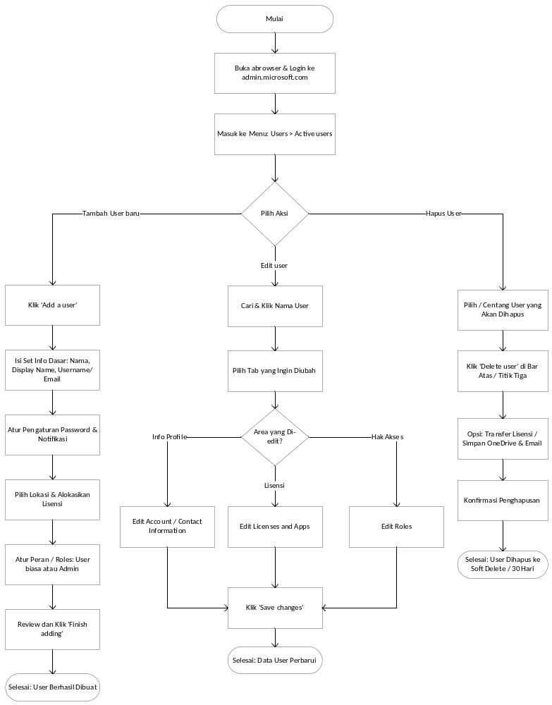

Langkah Awal
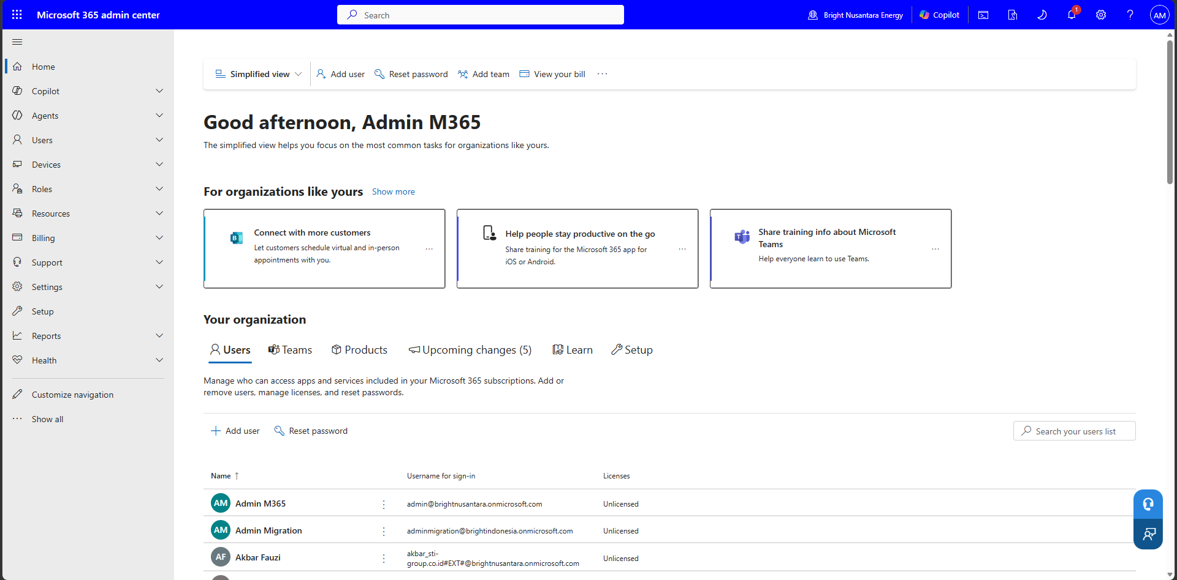
- Mulai: Buka browser dan login ke admin.Microsoft.com menggunakan akun admin@brightnusantara.onMicrosoft.com atau akun dengan Global Administrator lain.
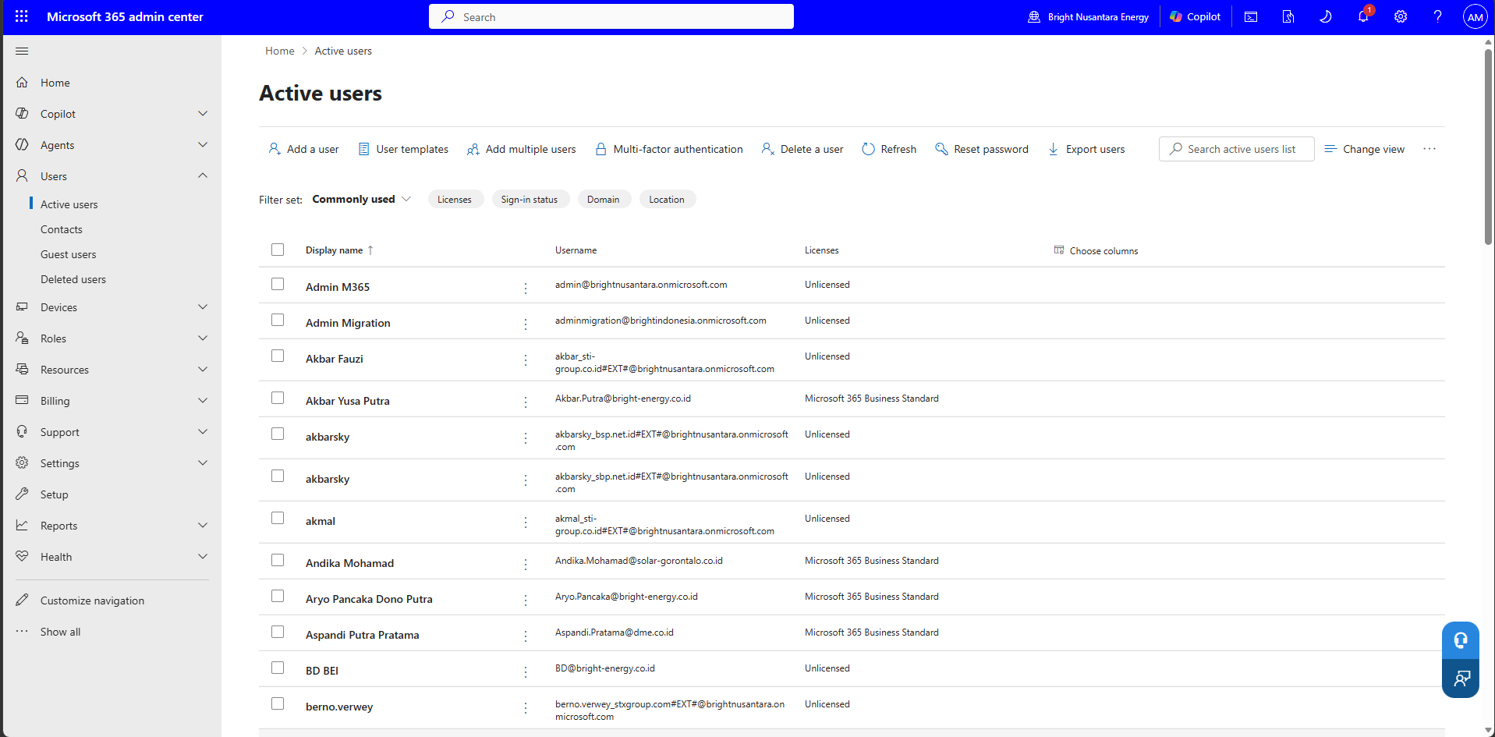
- Navigasi Utama: Masuk ke menu Users > Active users.
- Pilih Aksi: Tentukan jalur tindakan selanjutnya (Tambah User baru, Edit user, atau Hapus user).

Tambah User Baru
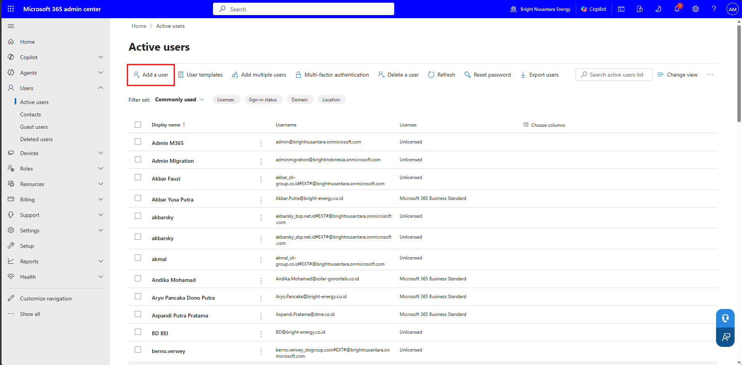
- Klik tombol “Add a user”.
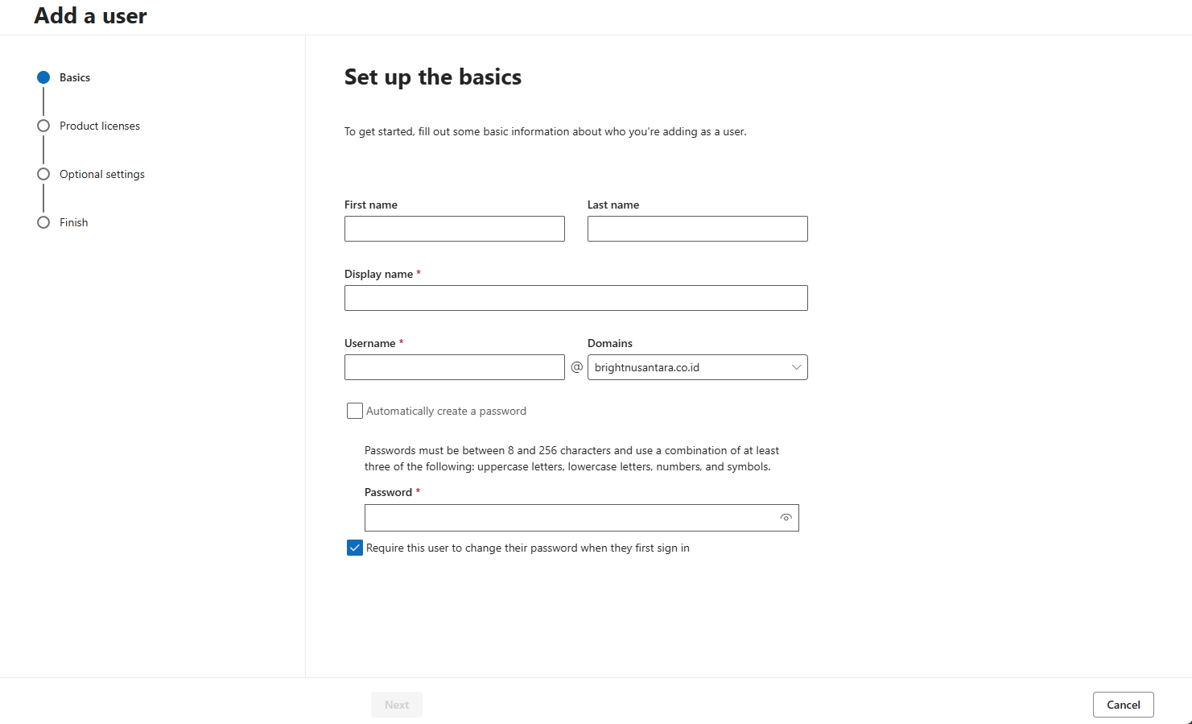
- Isi Set Info Dasar: Masukkan informasi Nama, Display Name, Username/Email.
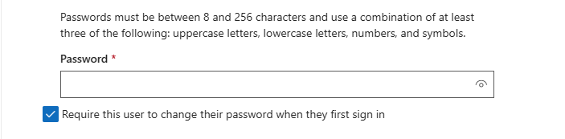
- Atur Pengaturan Password & Notifikasi: Tetapkan kata sandi awal dan opsi pengirimannya.
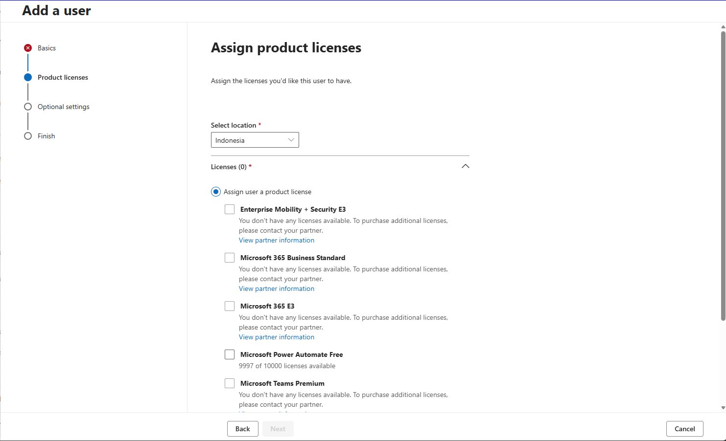
- Pilih Lokasi & Alokasikan Lisensi: Pilih lokasi (misalnya Indonesia) dan centang lisensi produk Microsoft 365 yang tersedia.
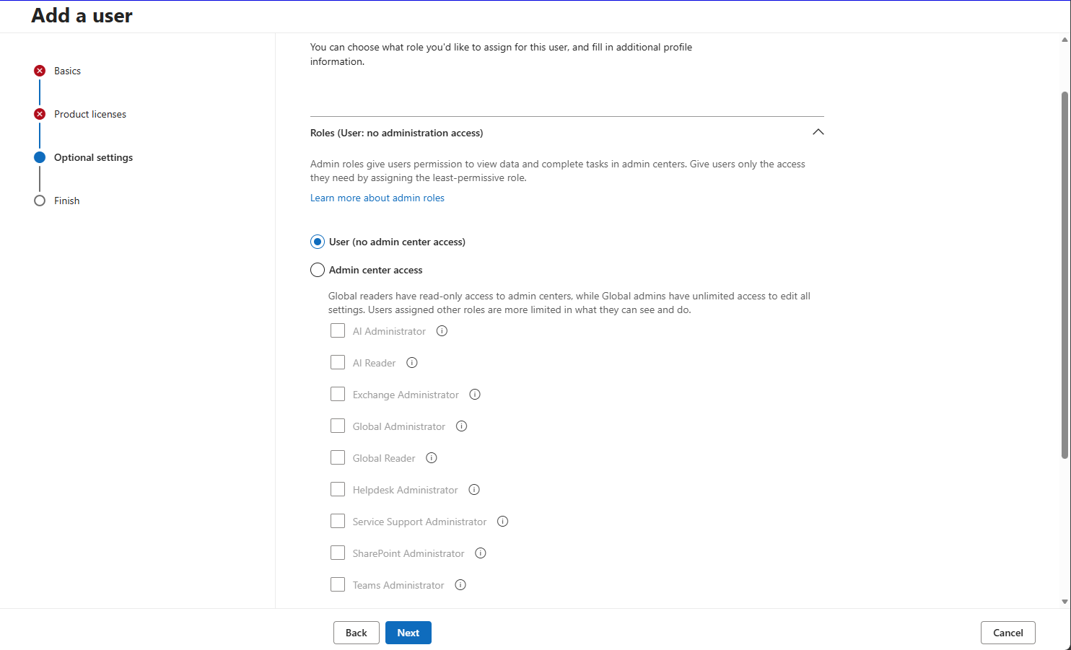
- Atur Peran / Roles: Tetapkan peran (apakah sebagai user biasa atau admin khusus).
- Review dan Selesai: Periksa kembali data, lalu klik “Finish adding” hingga status selesai (User Berhasil Dibuat).

Edit User
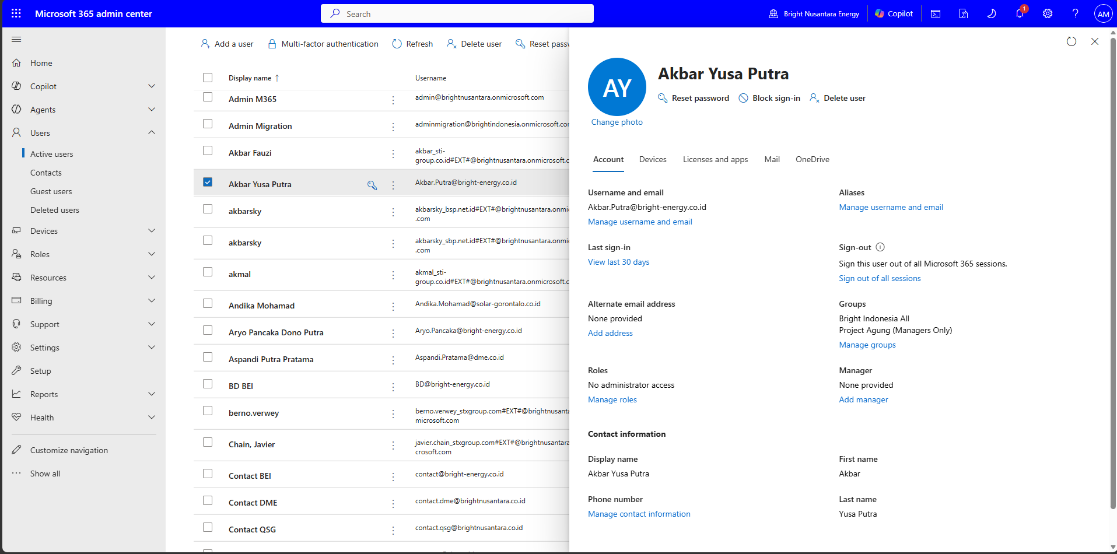
- Cari dan klik nama user yang ingin diubah pada daftar Active users.
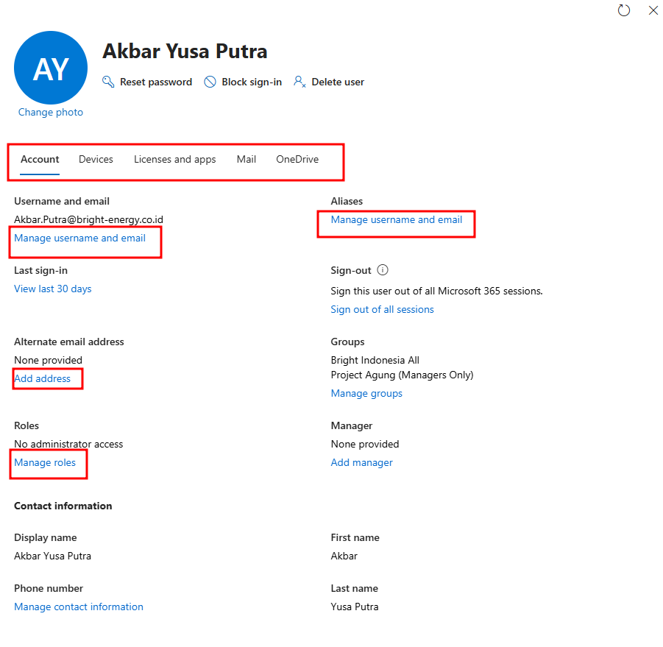
- Pilih tab yang ingin diubah.
- Tentukan area yang ingin diedit:
- Info Profile: Lakukan Edit Account / Contact Information.
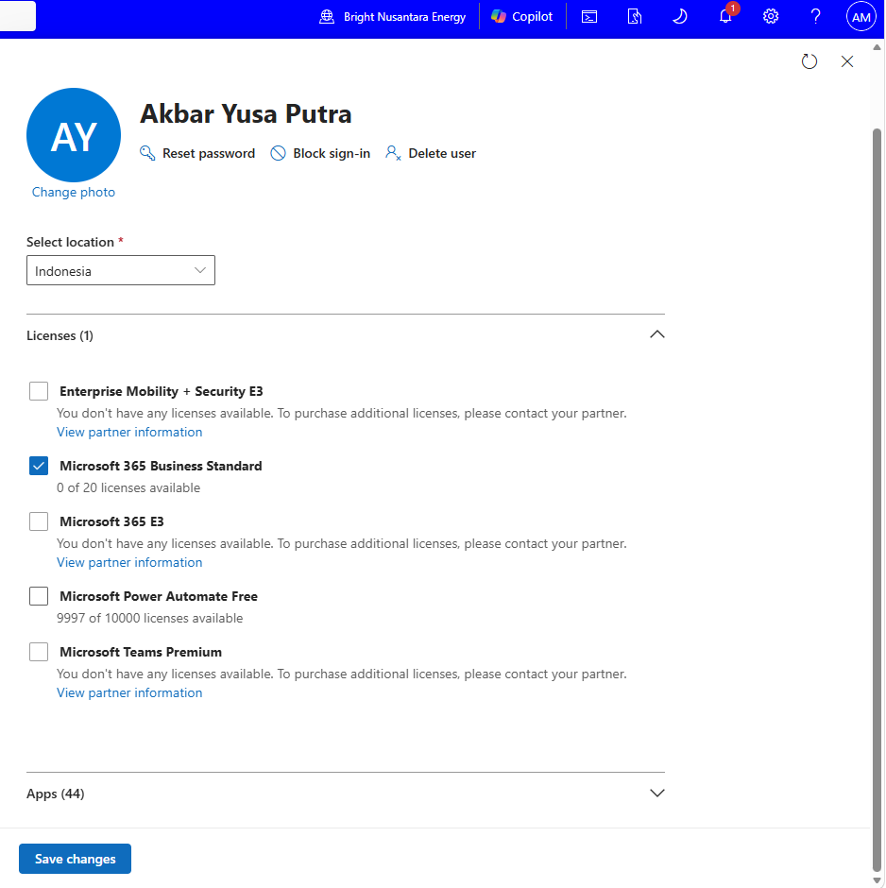
- Lisensi: Lakukan Edit Licenses and Apps.
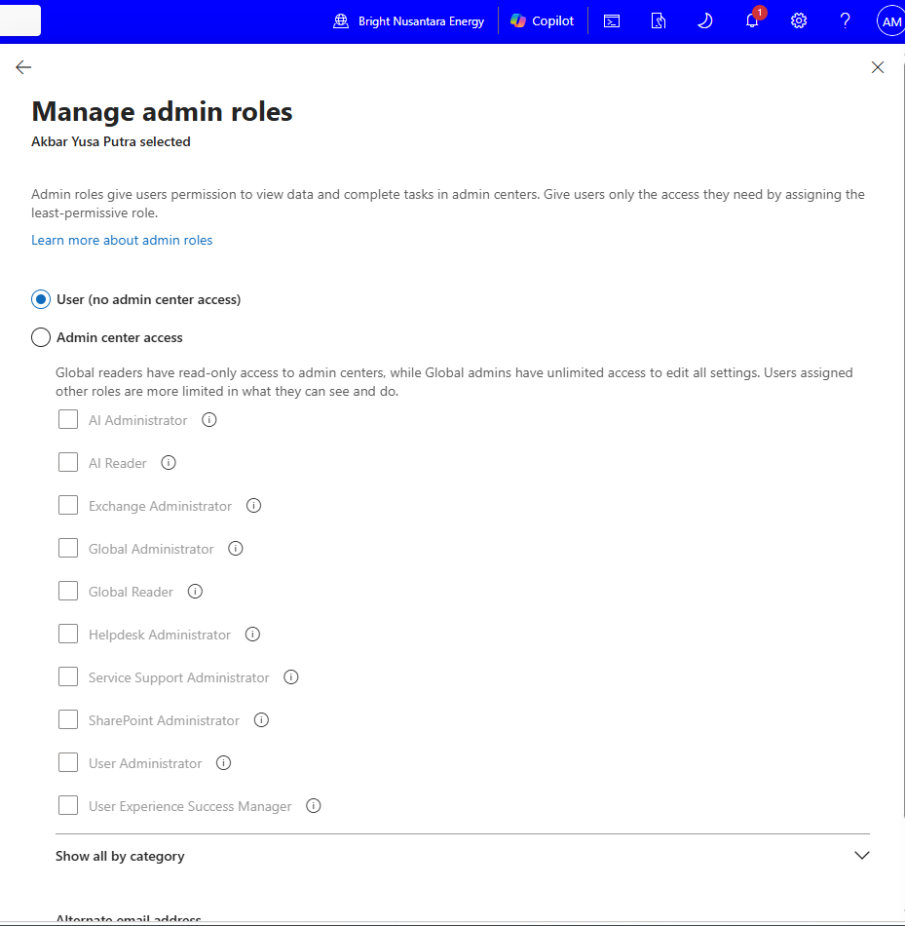
- Hak Akses: Lakukan Edit Roles.
- Klik “Save changes” untuk menyimpan pembaruan (Selesai: Data User Terbarui).

Hapus User
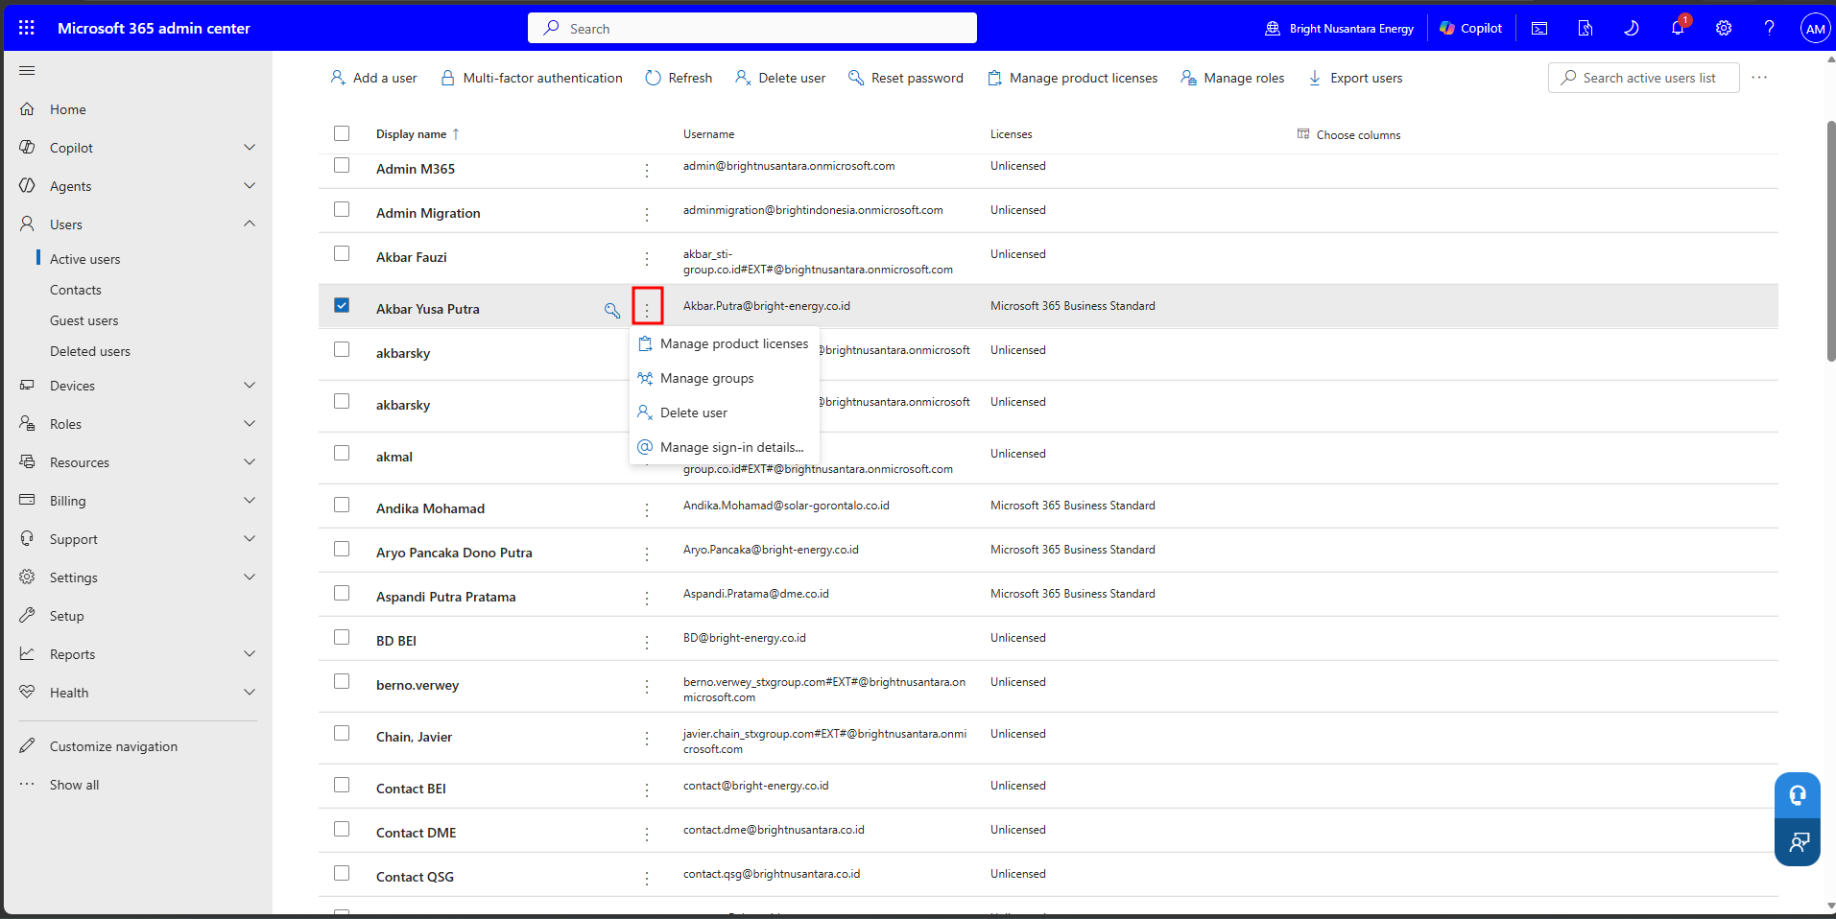
- Pilih / centang user yang akan dihapus pada daftar.
- Klik opsi “Delete user” di bagian bar atas atau menu titik tiga (...).
- Sesuaikan opsi lanjutan (seperti transfer lisensi atau penyimpanan OneDrive & Email jika diperlukan).
- Lakukan Konfirmasi Penghapusan (Selesai: User masuk ke Soft Delete / tersimpan selama 30 hari).

Pengelolaan Teams & Group
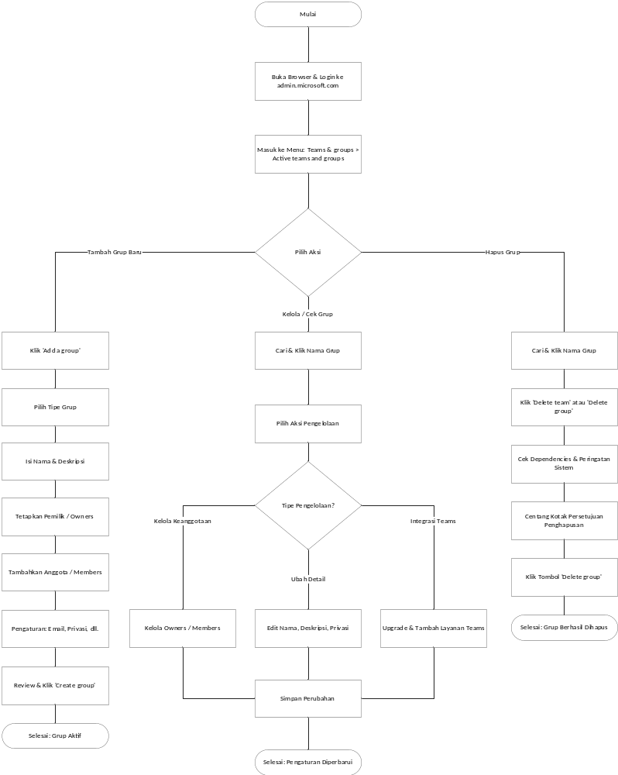

Langkah Awal
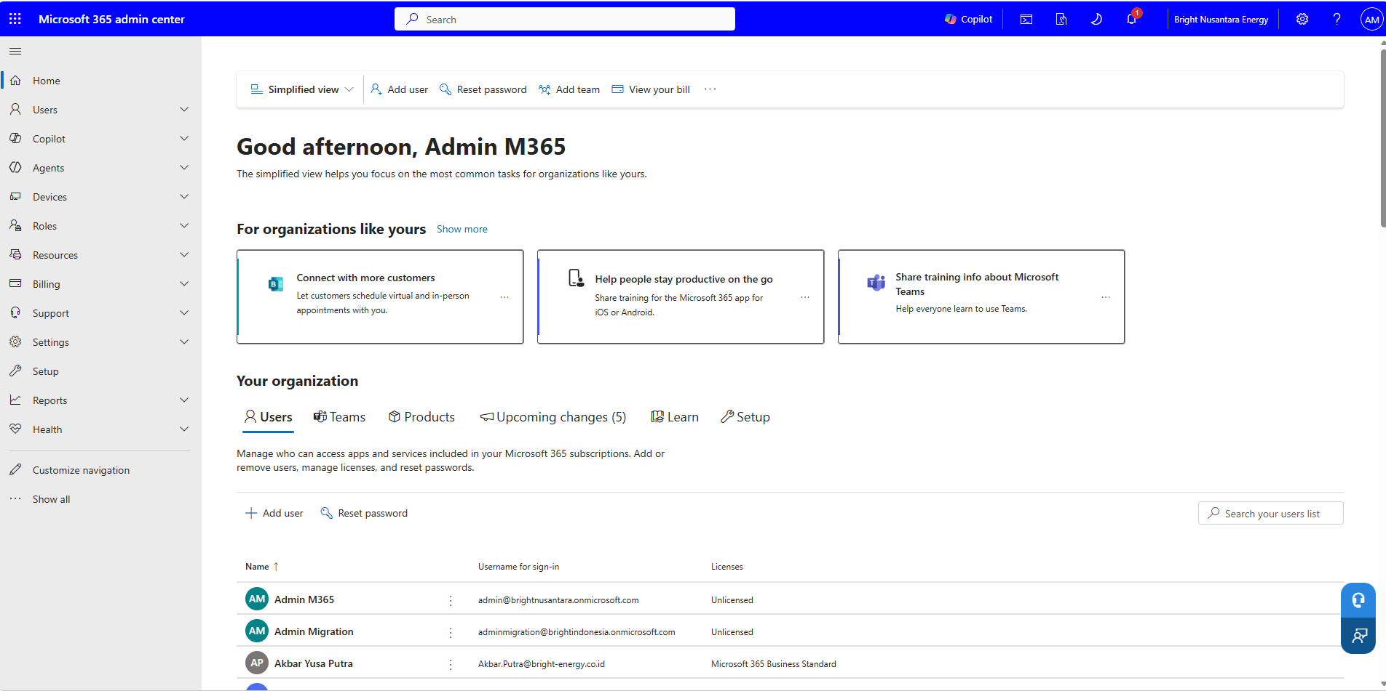
- Mulai: Buka browser dan login ke admin.Microsoft.com.
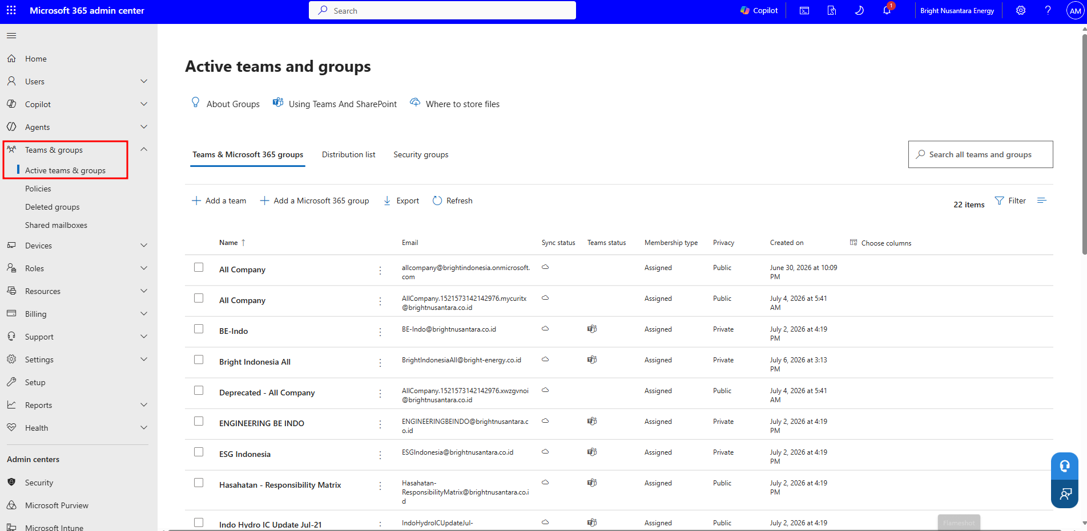
- Navigasi Utama: Pada menu sebelah kiri, masuk ke Teams & groups > Active teams and groups.
- Pilih Aksi: Tentukan jalur tindakan selanjutnya (Tambah Grup Baru, Kelola Grup, atau Hapus Grup).

Tambah Grup Baru
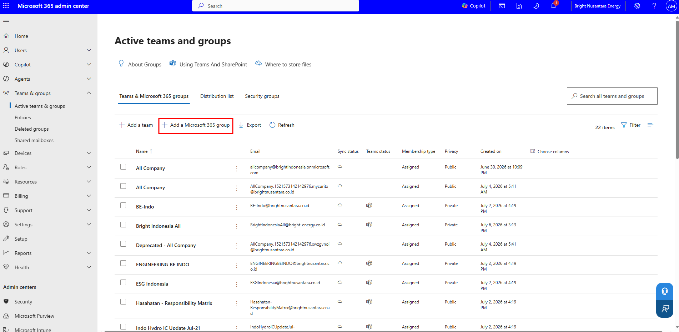
- Klik tombol "+ Add a group".
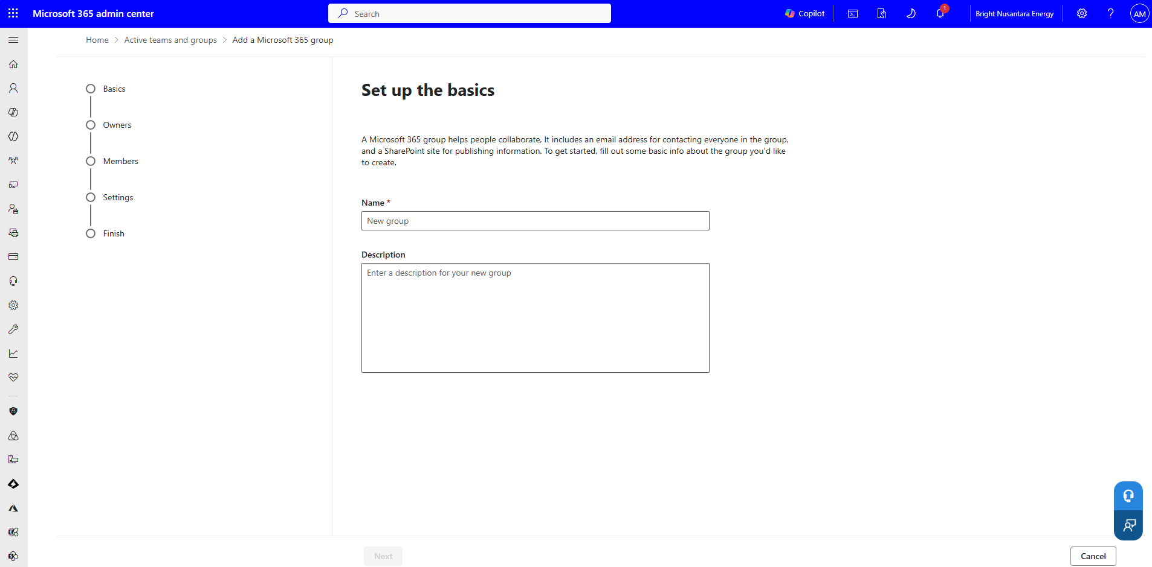
- Pilih Tipe Grup: Tentukan jenis grup yang dibutuhkan (contoh: Microsoft 365, Distribution, Mail-enabled security, atau Security).
- Isi Nama & Deskripsi: Masukkan nama grup dan deskripsi singkat sesuai kebutuhan perusahaan.
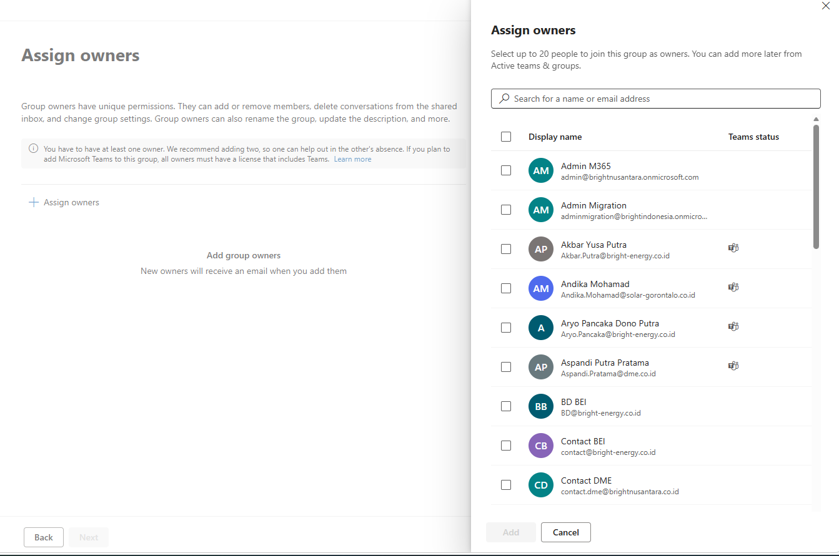
- Tetapkan Pemilik (Assign Owners): Cari dan pilih pengguna yang akan menjadi admin/pemilik grup.
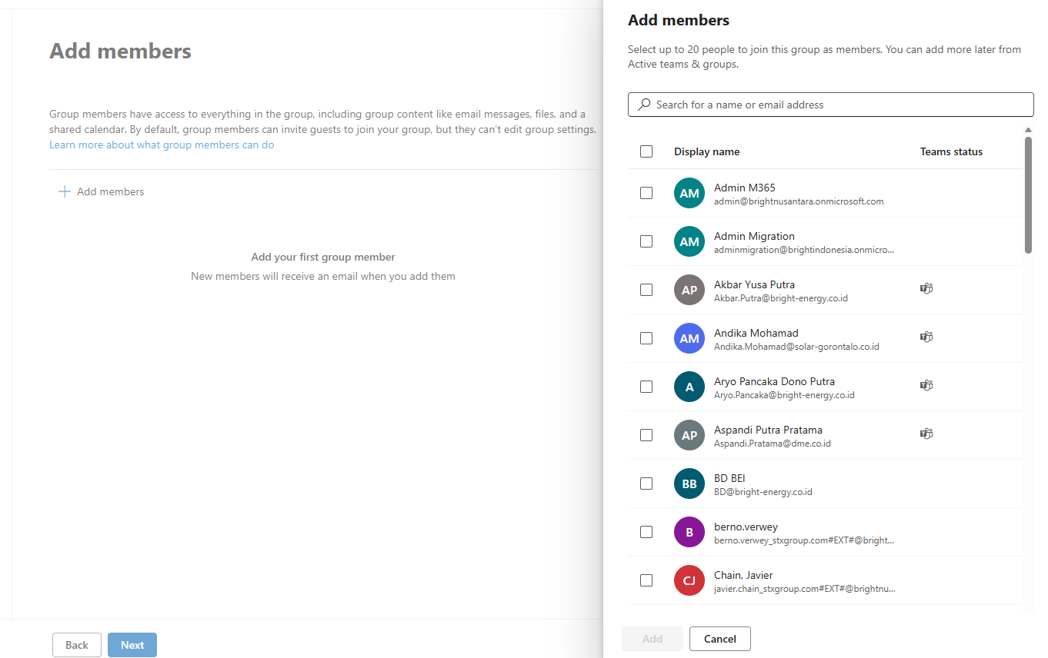
- Tambahkan Anggota (Assign Members): Masukkan pengguna-pengguna yang akan menjadi anggota grup tersebut.
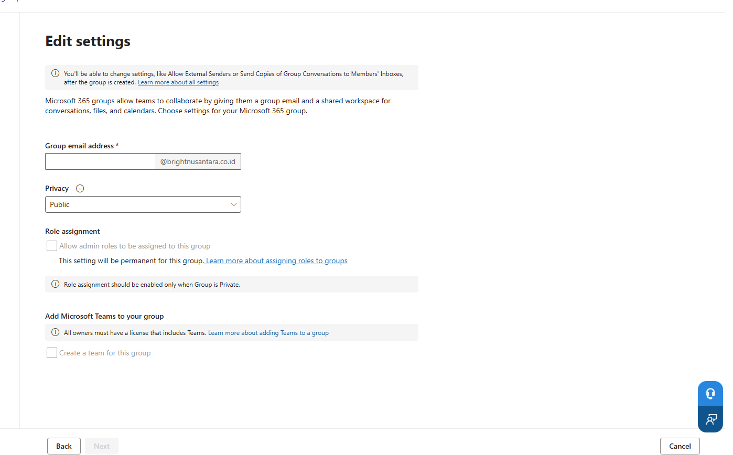
- Pengaturan (Settings): Tentukan alamat email grup, pengaturan privasi (Public atau Private), dan opsi untuk langsung membuat Microsoft Teams untuk grup tersebut (khusus tipe Microsoft 365).
- Review & Selesai: Tinjau kembali ringkasan pengaturan, klik "Create group", dan tunggu hingga statusnya Aktif.

Kelola / Cek Grup
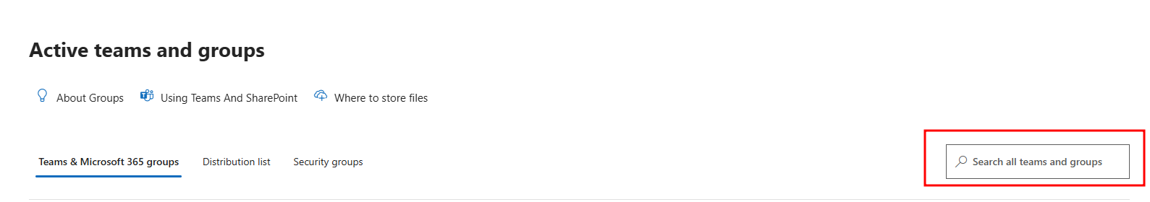
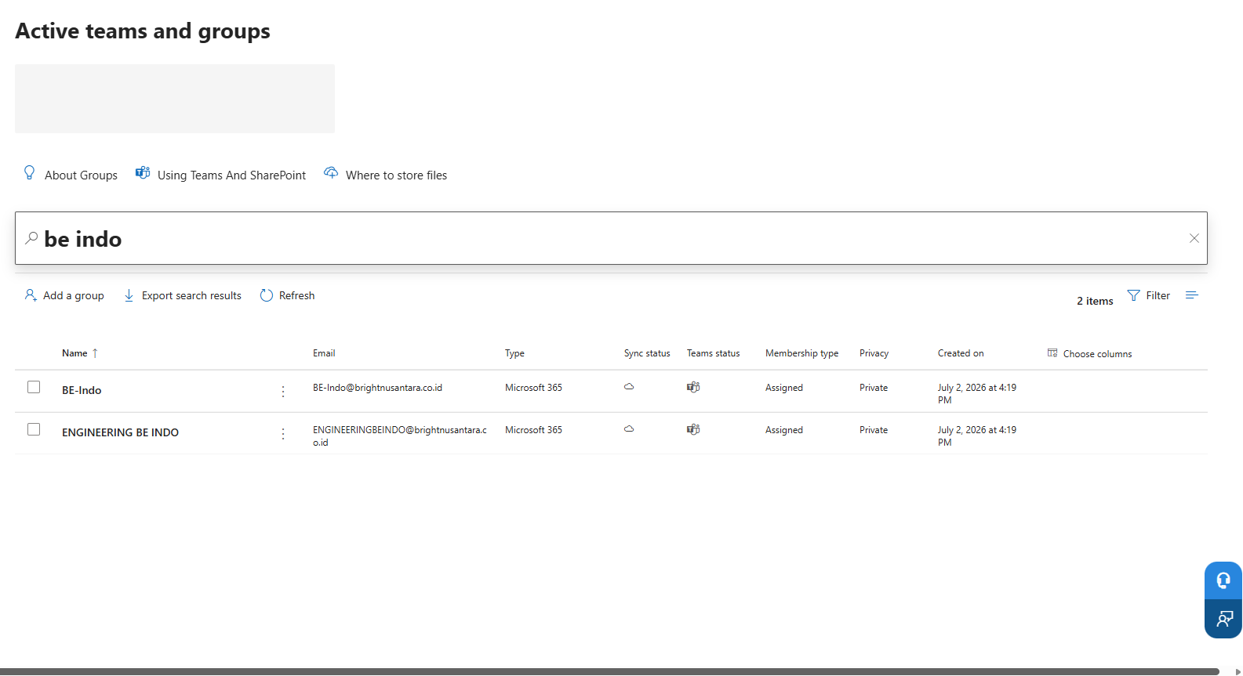
- Gunakan fitur pencarian atau filter untuk mencari grup.
- Cari & Klik Nama Grup: Klik nama grup yang ingin dikelola untuk membuka panel detail di sebelah kanan.
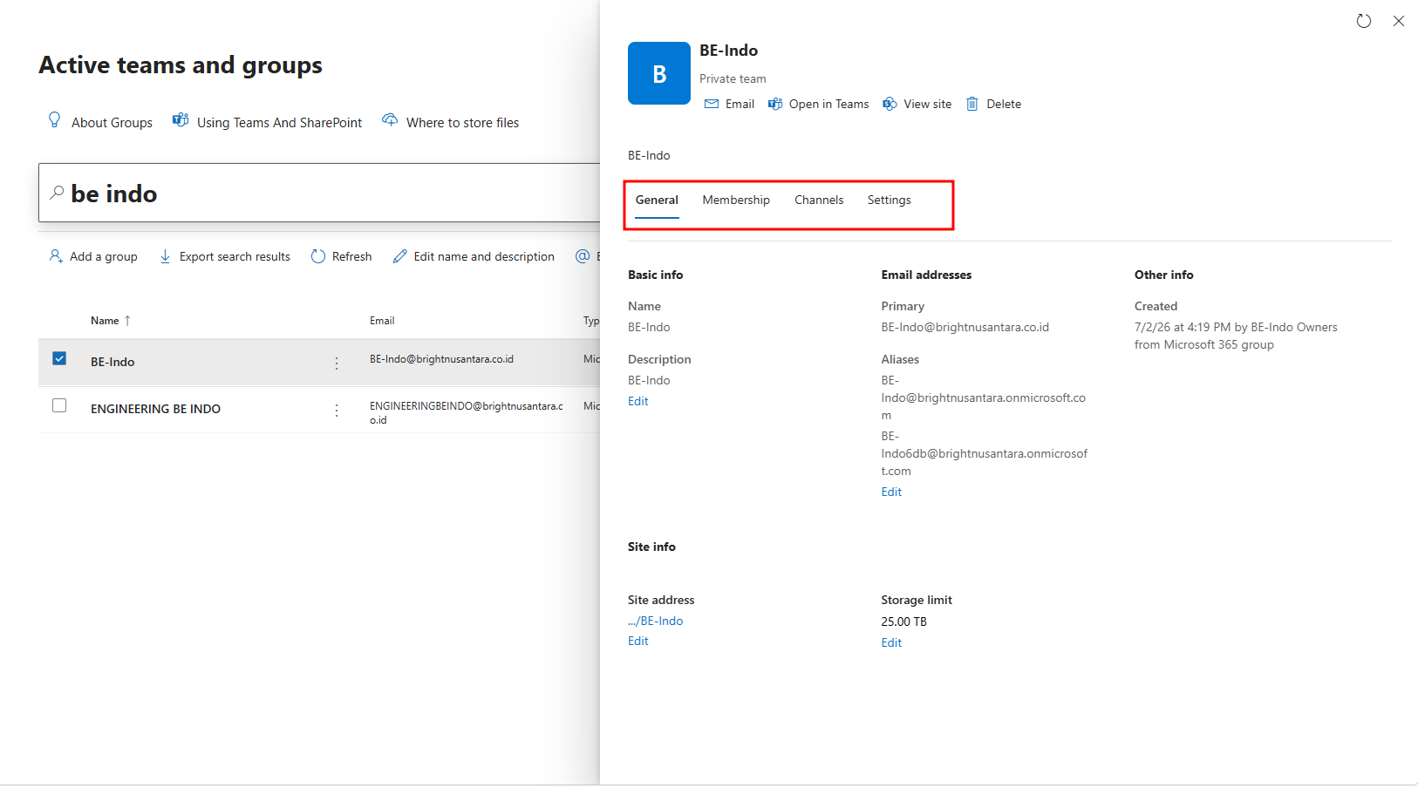
- Pilih Aksi Pengelolaan dengan berpindah antar tab (General, Members, atau Settings).
- Tentukan tipe pengelolaan berdasarkan kebutuhan:
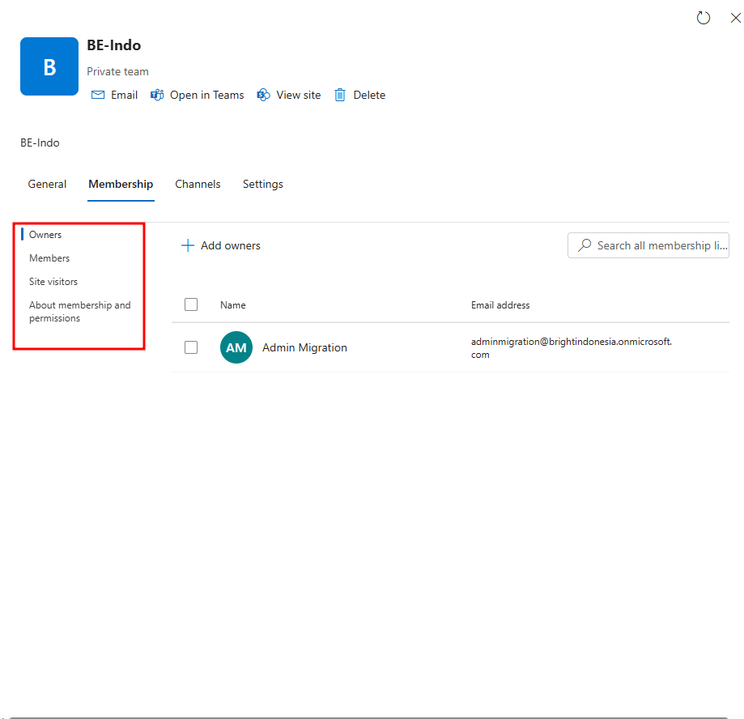
- Kelola Keanggotaan: Klik opsi View all and manage owners/members untuk menambah atau menghapus anggota.
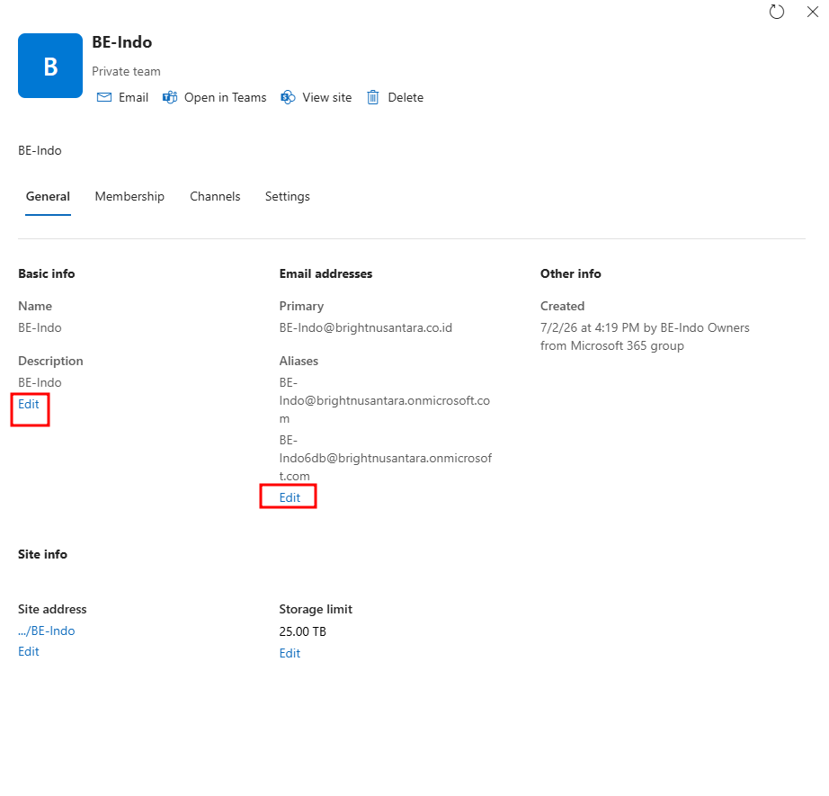
- Ubah Detail: Edit nama grup, deskripsi, alamat email, atau pengaturan privasi.
- Integrasi Teams: Jika grup belum memiliki Teams, klik opsi untuk meng- upgrade dan menambahkan layanan Microsoft Teams.
- Simpan perubahan.
- Selesai: Pengaturan Grup Diperbarui.

Hapus Grup
- Cari dan klik nama grup yang akan dihapus.
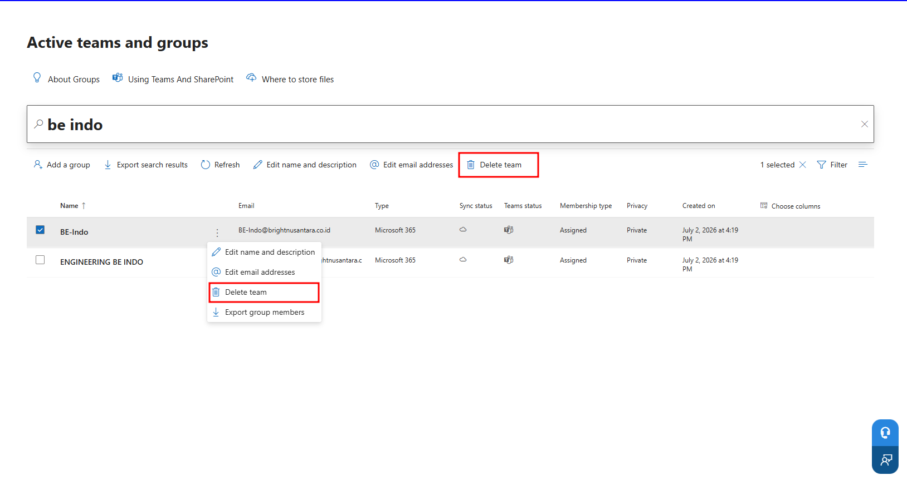
Note : Pastikan bahwa Anda paham penghapusan ini akan ikut menghapus data terkait secara permanen (seperti riwayat obrolan Teams, file SharePoint, kotak masuk, dan kalender grup).
- Pada panel detail grup yang muncul, klik "Delete team" atau "Delete group".
- Konfirmasi: Centang kotak persetujuan ("I understand that all group content will be deleted").
- Klik tombol "Delete group".
- Selesai: Grup Berhasil Dihapus.

Pengelolaan Domain & DNS
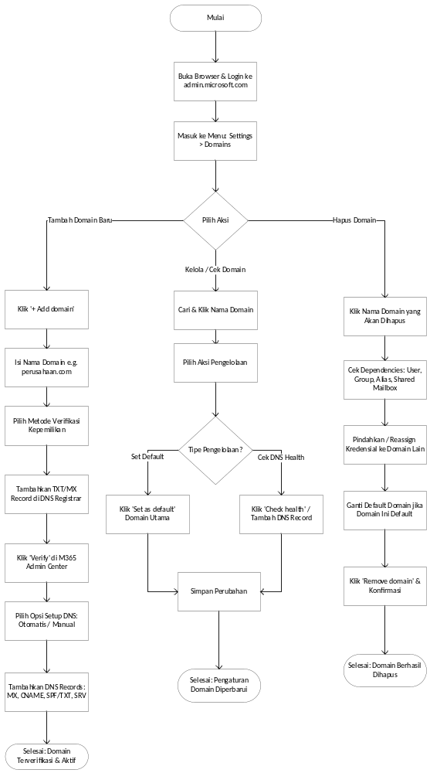

Langkah Awal
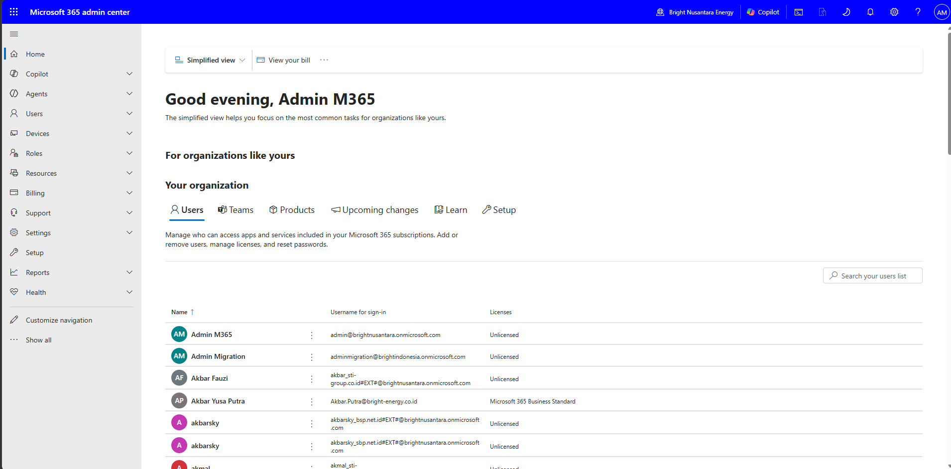
- Mulai: Buka browser dan login ke admin.Microsoft.com.
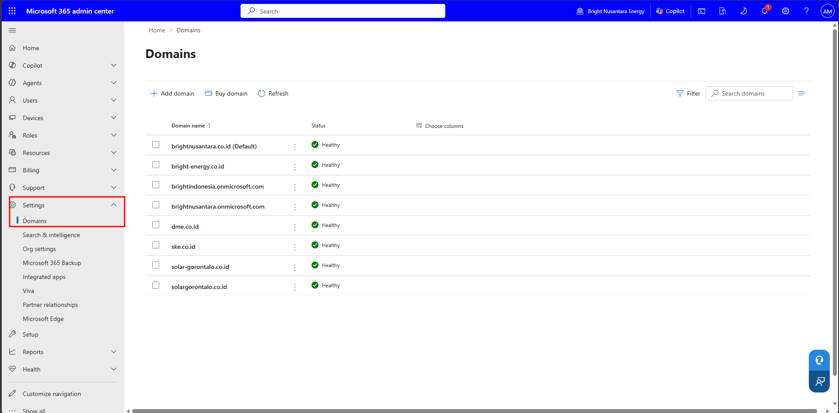
- Navigasi Utama: Masuk ke menu Settings > Domains.
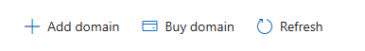
- Pilih Aksi: Tentukan jalur tindakan selanjutnya (Tambah Domain Baru, Kelola / Cek Domain, atau Hapus Domain).

Tambah Domain Baru
- Klik tombol “Add domain”.
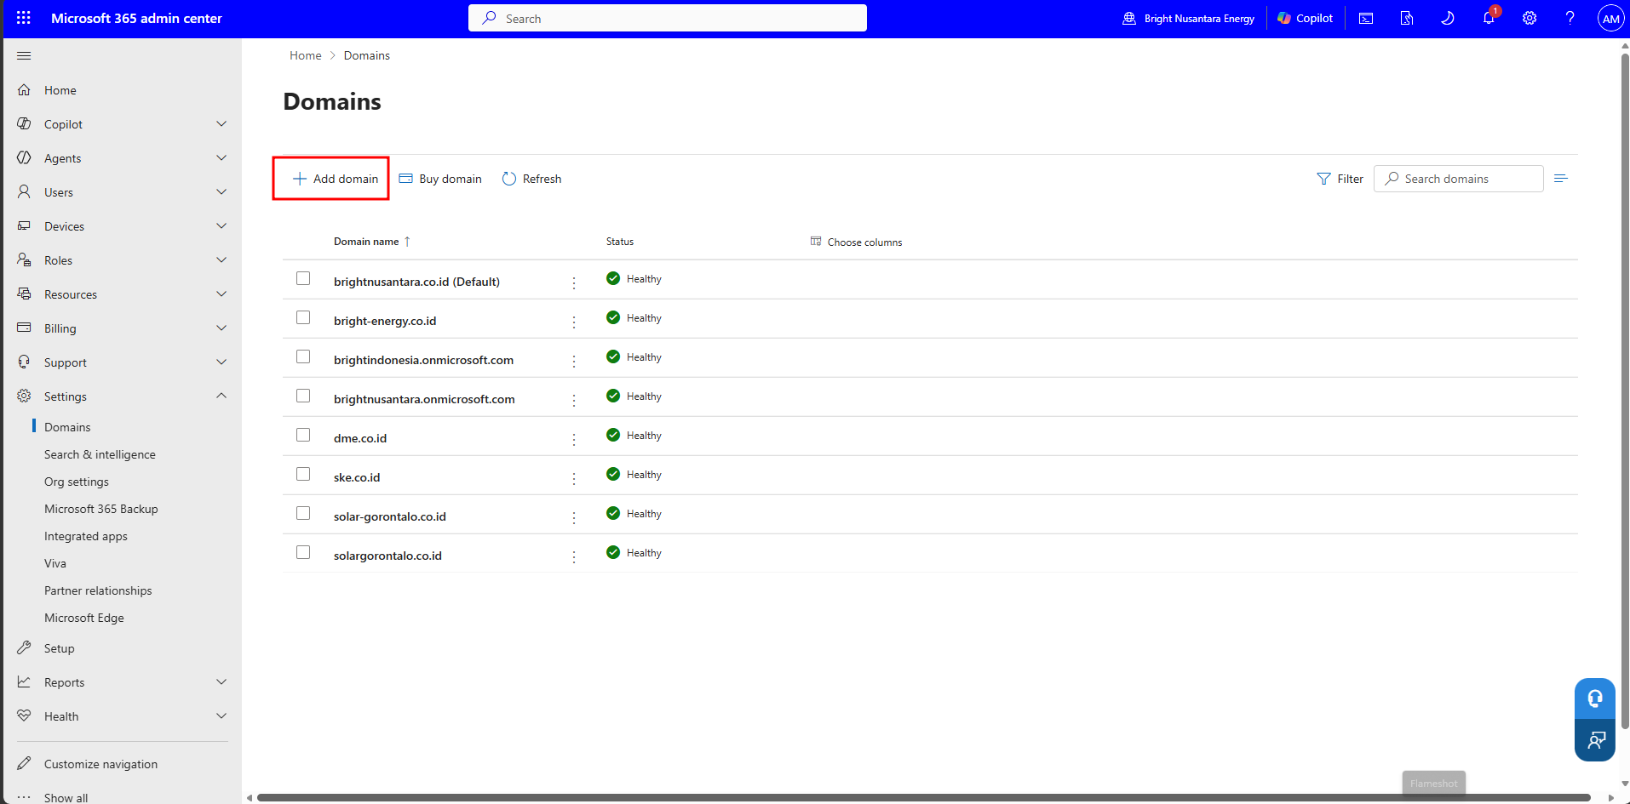
- Isi Nama Domain: Masukkan nama domain (contoh: perusahaan.com)
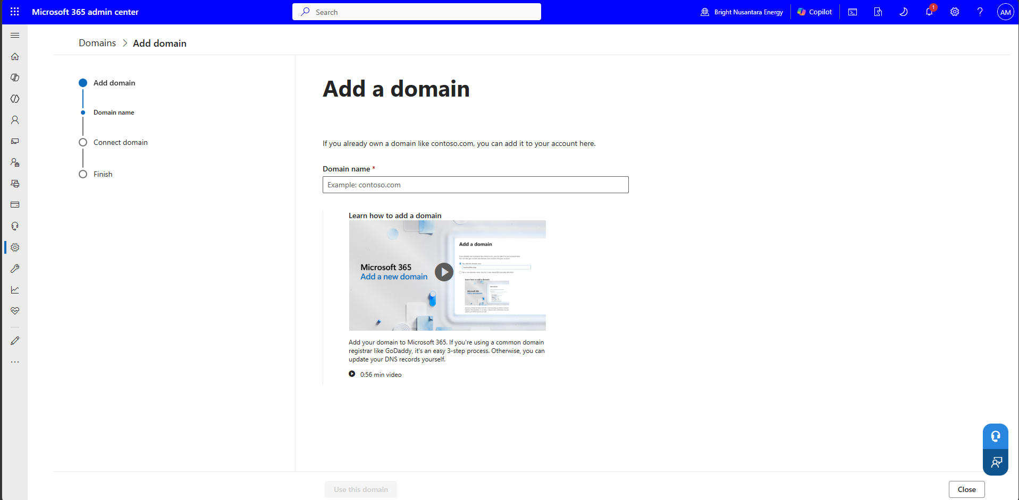
- Pilih Metode Verifikasi Kepemilikan.
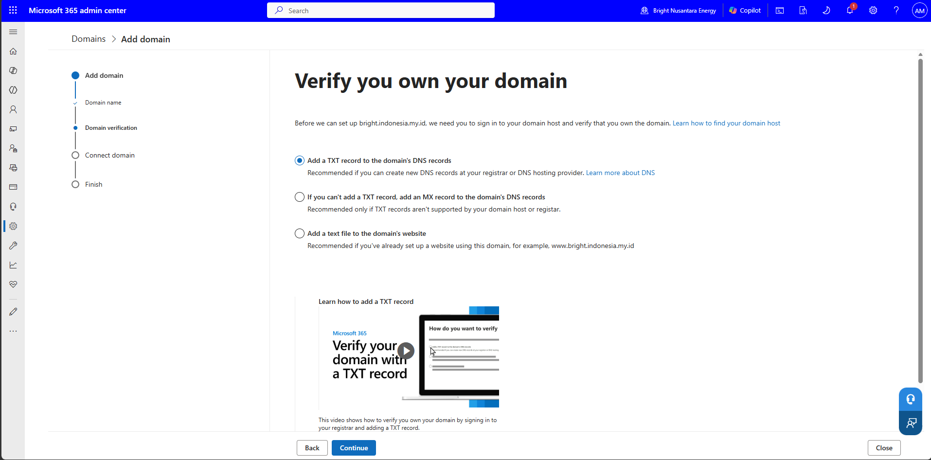
- Tambahkan TXT/MX Record di DNS registrar milik Anda.
- Klik “Verify” di M365 Admin Center.
- Pilih opsi setup DNS: Otomatis / Manual.
- Tambahkan DNS Records yang diperlukan (seperti MX, CNAME, SPF/TXT, SRV).
- Selesai: Domain Terverifikasi & Aktif.

Kelola / Cek Domain
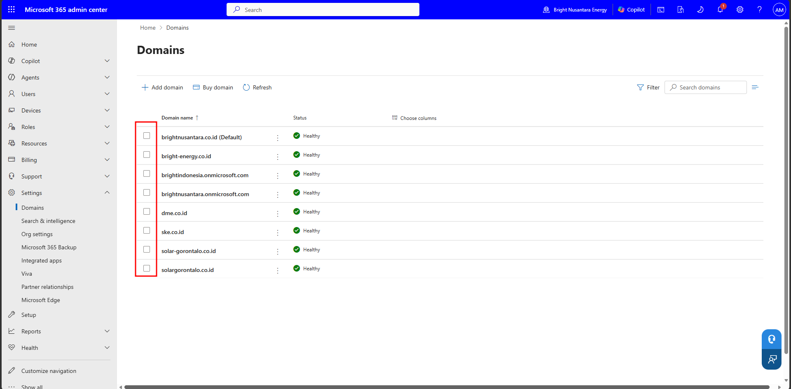
- Cari dan klik nama domain yang ingin dikelola.
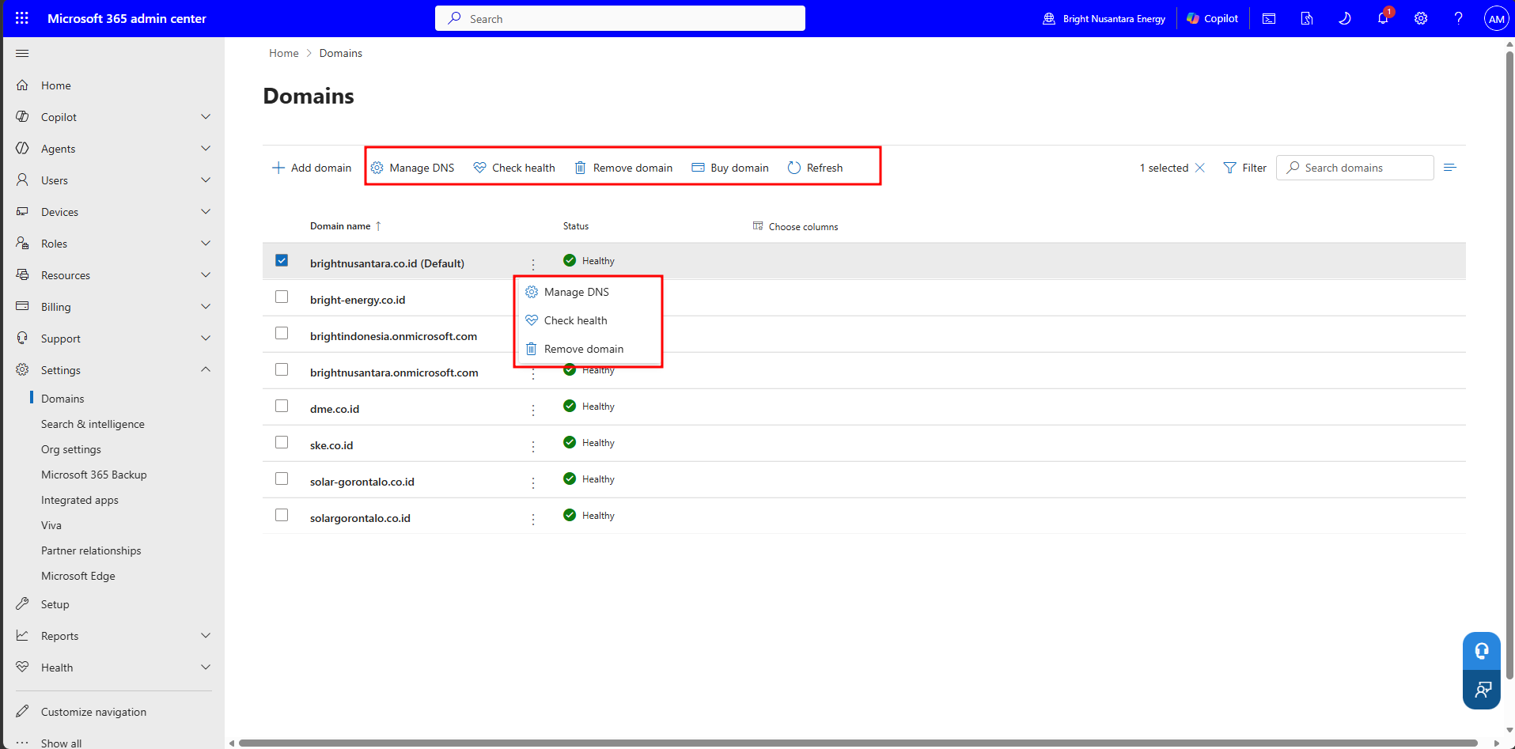
- Pilih Aksi Pengelolaan.
- Tentukan tipe pengelolaan berdasarkan kebutuhan:
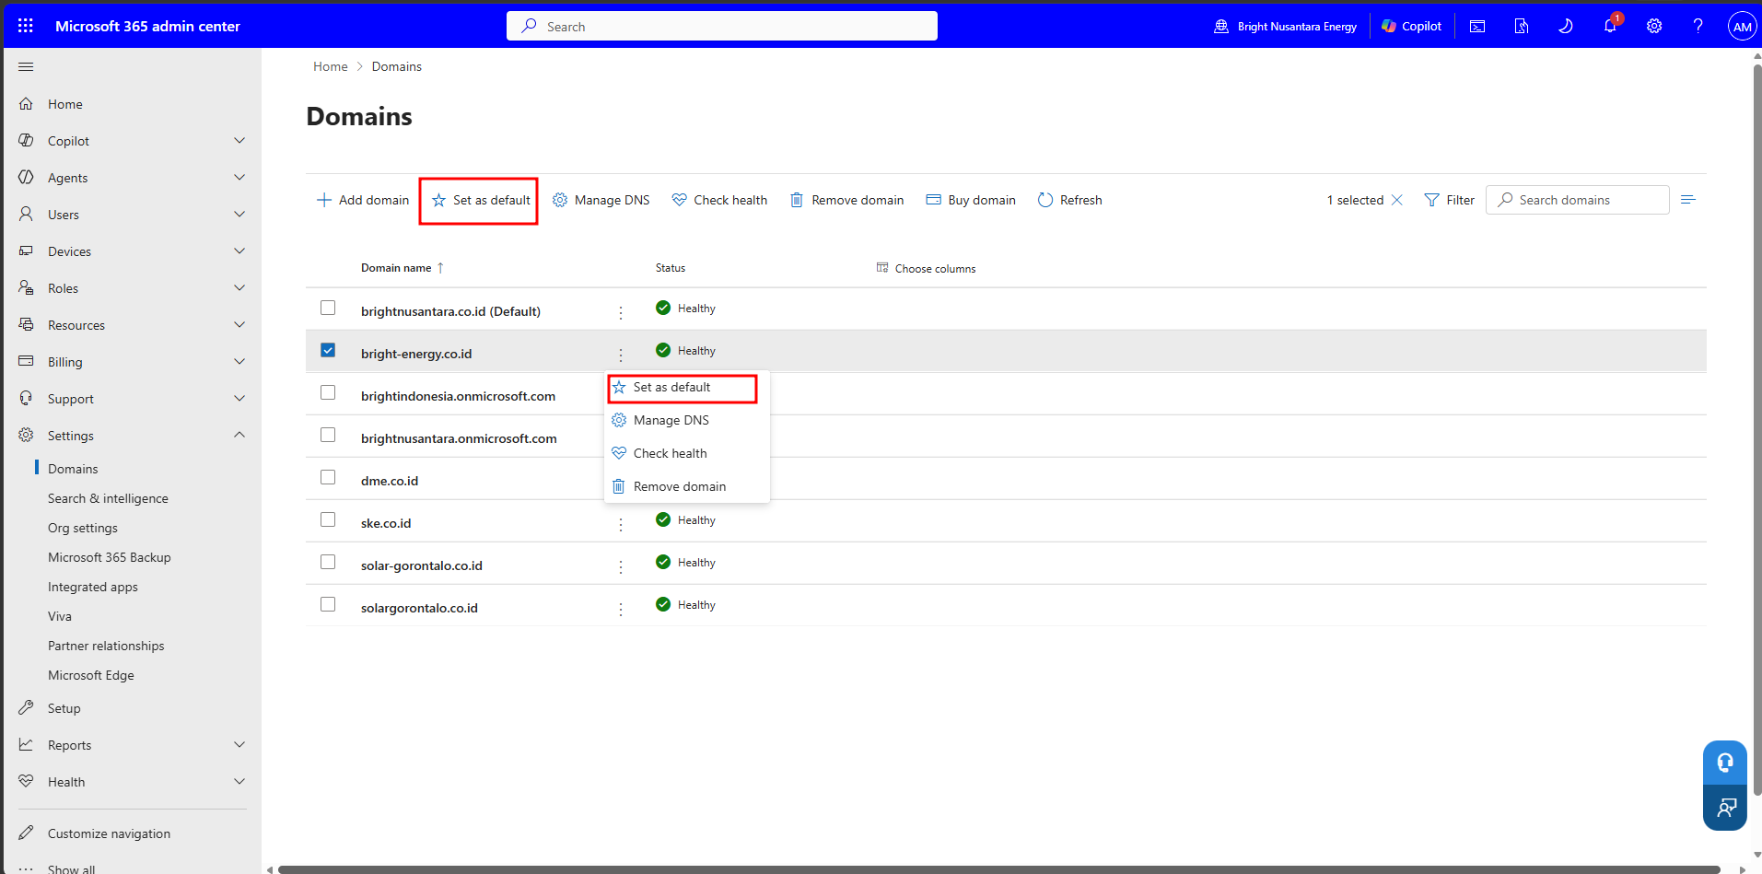
- Set Default: Klik “Set as default” untuk menjadikannya Domain Utama.
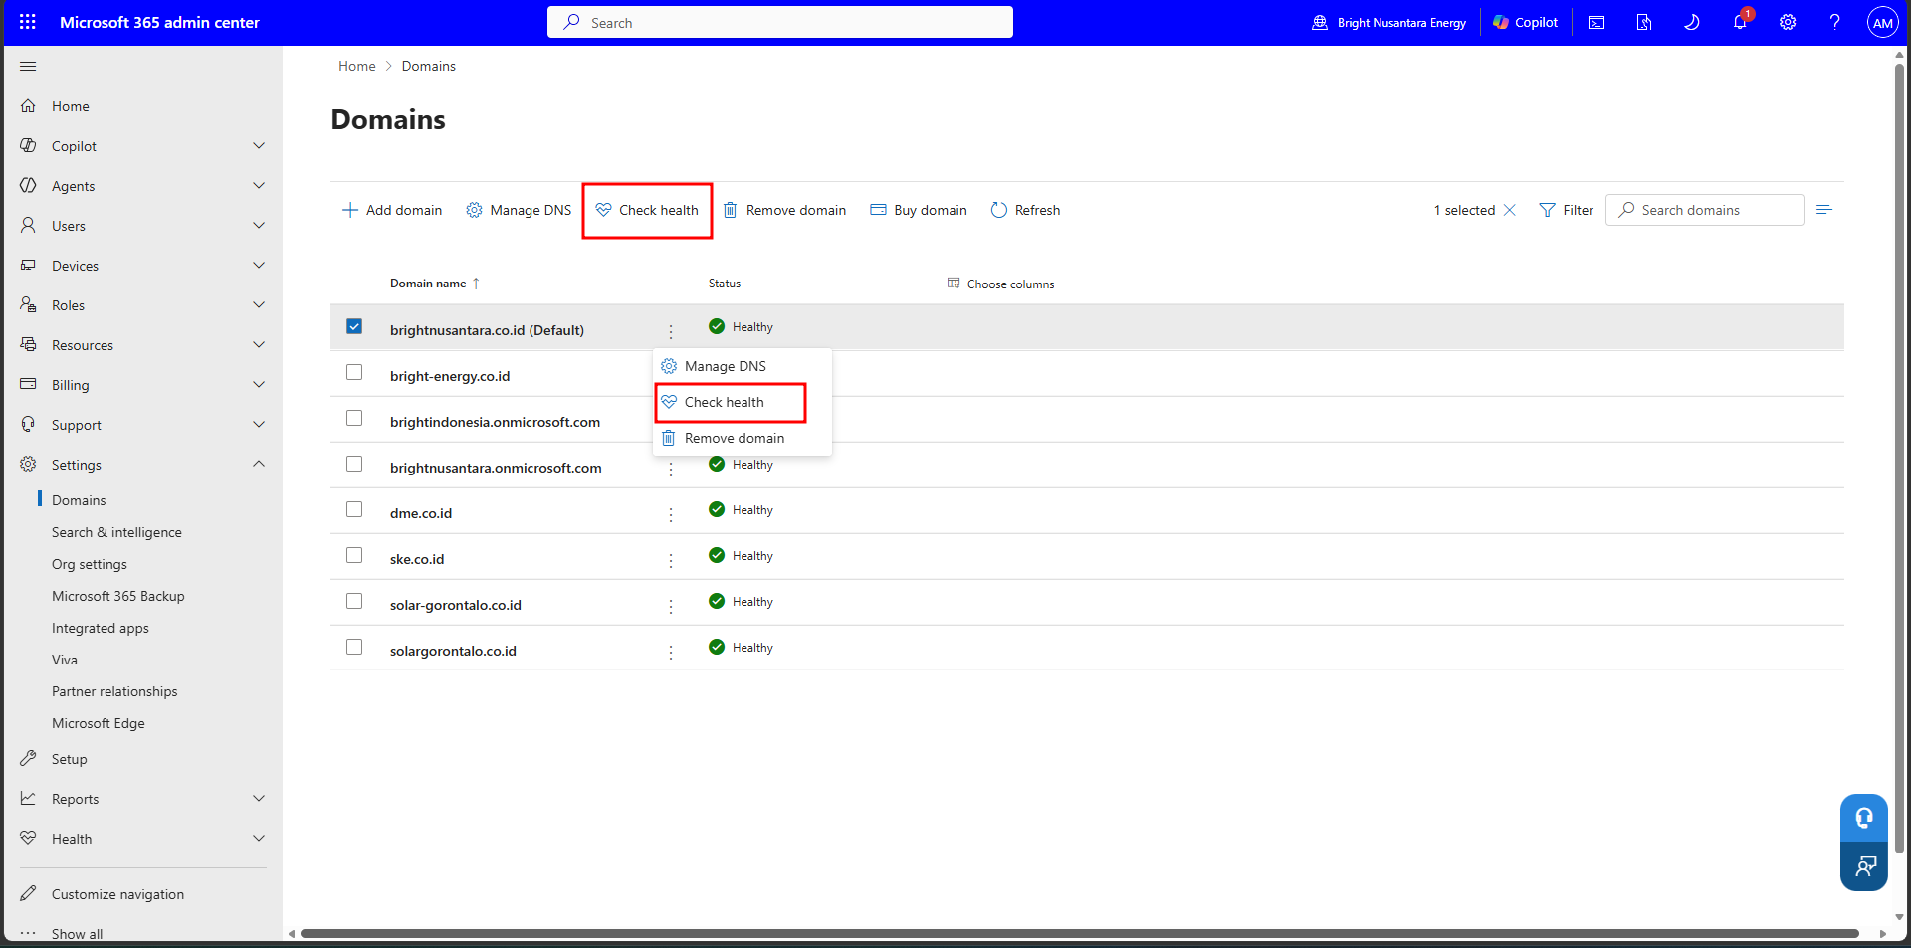
- Cek DNS Health: Klik “Check health” / tambahkan DNS Record jika diperlukan.
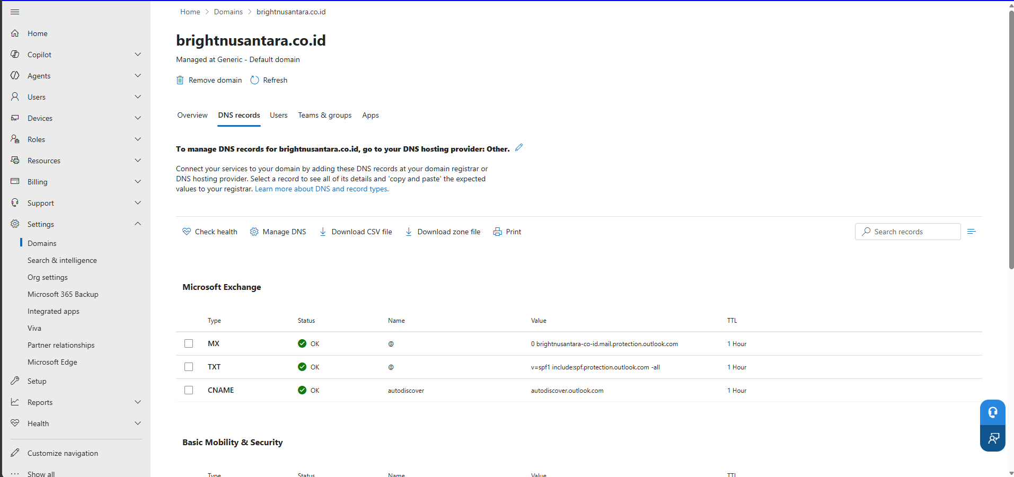
- Simpan perubahan.
- Selesai: Pengaturan Domain Diperbarui.

Hapus Domain
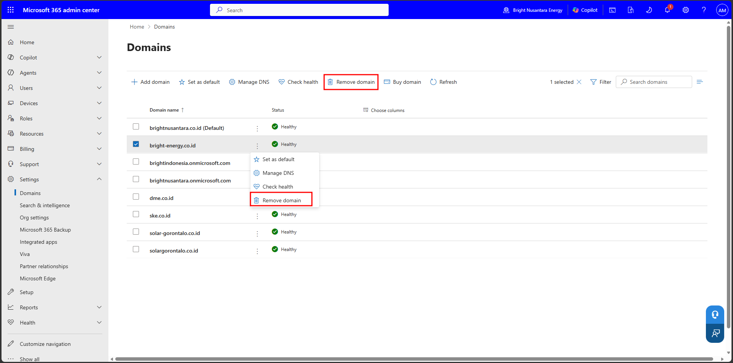
- Klik nama domain yang akan dihapus.
- Cek Dependencies: Periksa keterkaitan seperti User, Group, Alias, atau Shared Mailbox

Pengelolaan Shared Mailbox
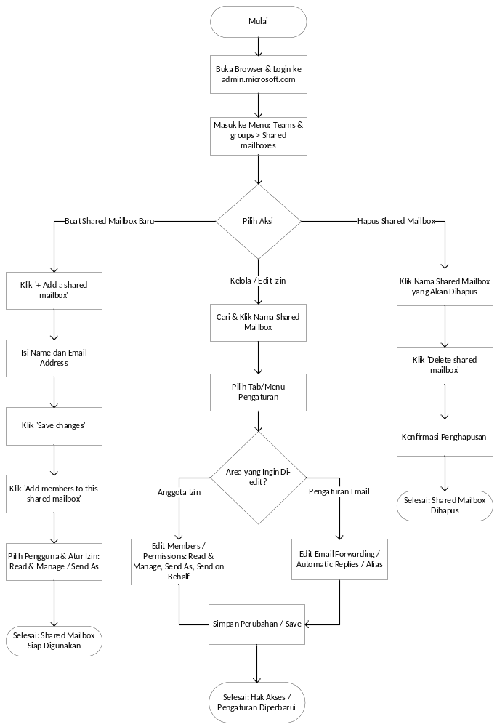

Langkah Awal
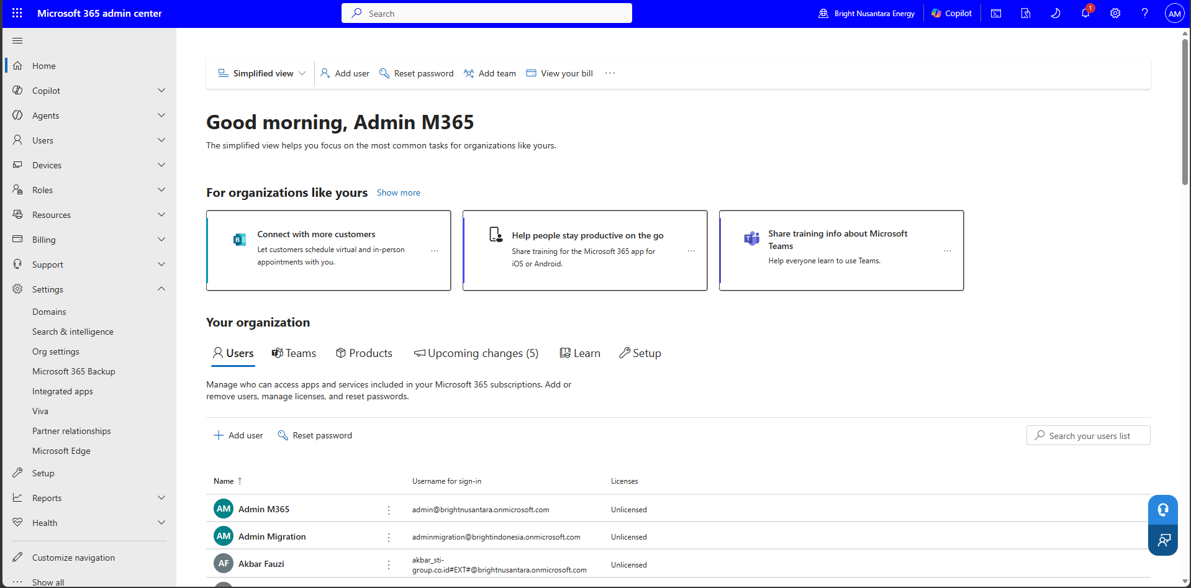
- Mulai: Buka browser & login ke admin.Microsoft.com.
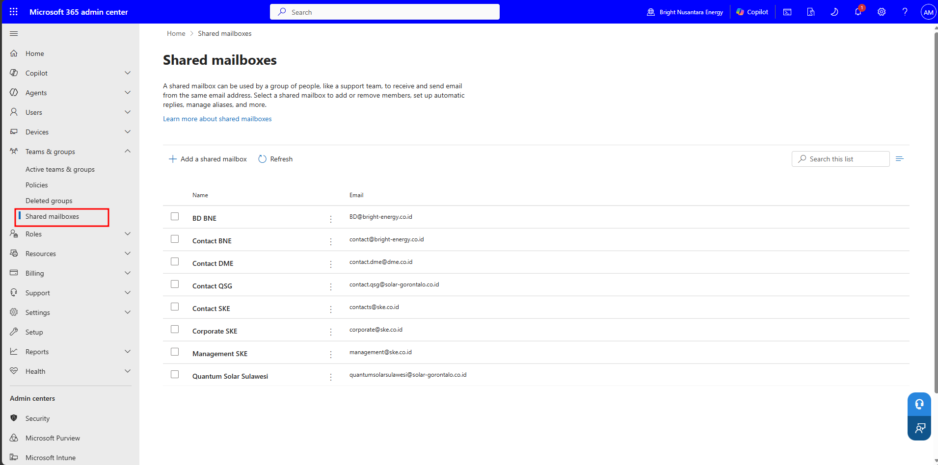
- Navigasi Utama: Masuk ke menu Teams & groups > Shared mailboxes.
- Pilih Aksi: Tentukan jalur tindakan selanjutnya (Buat Shared Mailbox Baru, Kelola / Edit Izin, atau Hapus Shared Mailbox).

Buat Shared Mailbox Baru
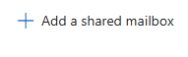
- Klik “+ Add a shared mailbox”.
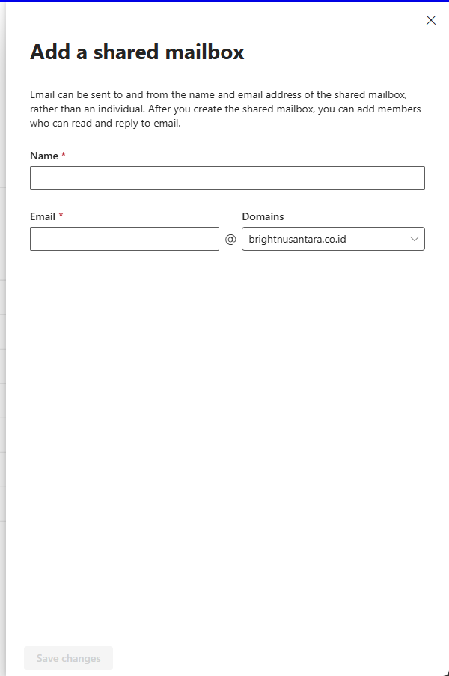
- Isi Name dan Email Address.
- Klik “Save changes”.
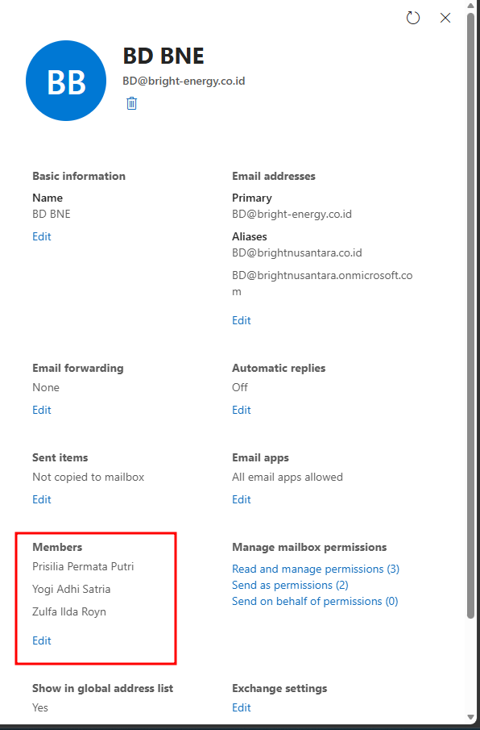
- Klik “Add members to this shared mailbox”.
- Pilih pengguna dan atur izin (Read & Manage / Send As).
- Selesai: Shared Mailbox Siap Digunakan.

Kelola / Edit Izin & Pengaturan
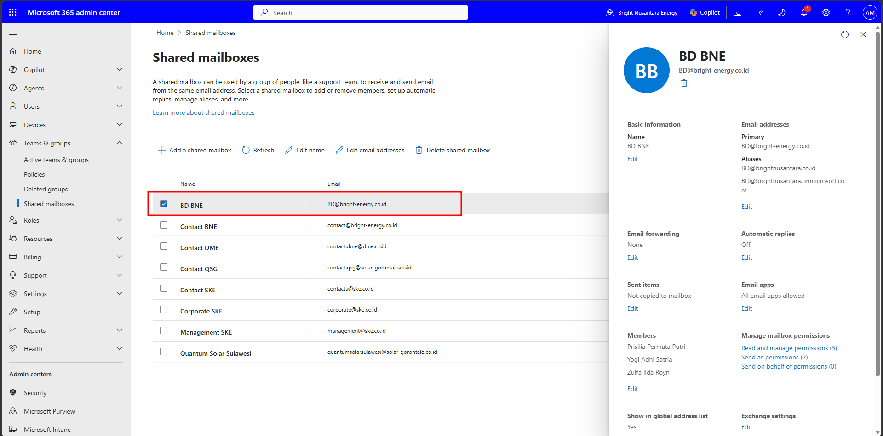
- Cari & klik nama Shared Mailbox yang ingin dikelola.
- Pilih tab / menu Pengaturan.
- Tentukan area yang ingin diedit:
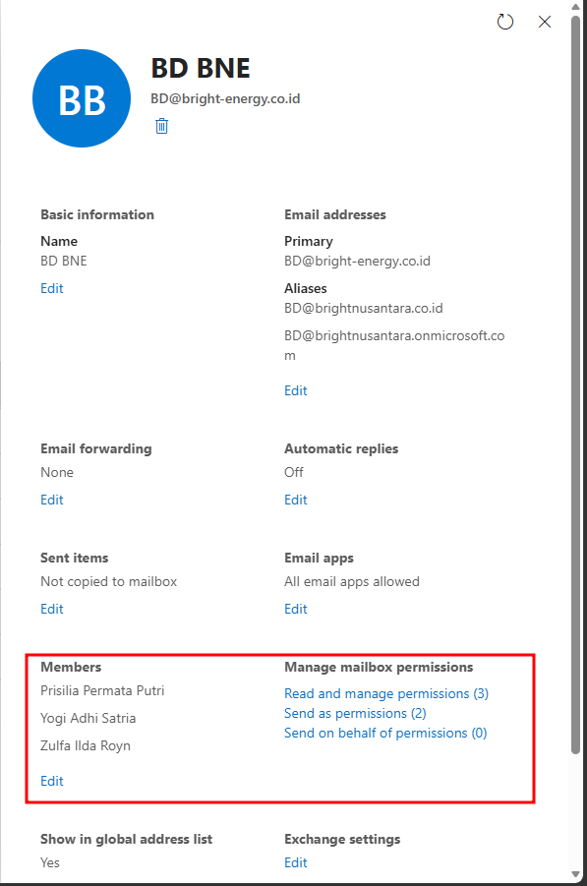
- Anggota Izin: Lakukan Edit Members / Permissions: Read & Manage, Send As, Send on Behalf.
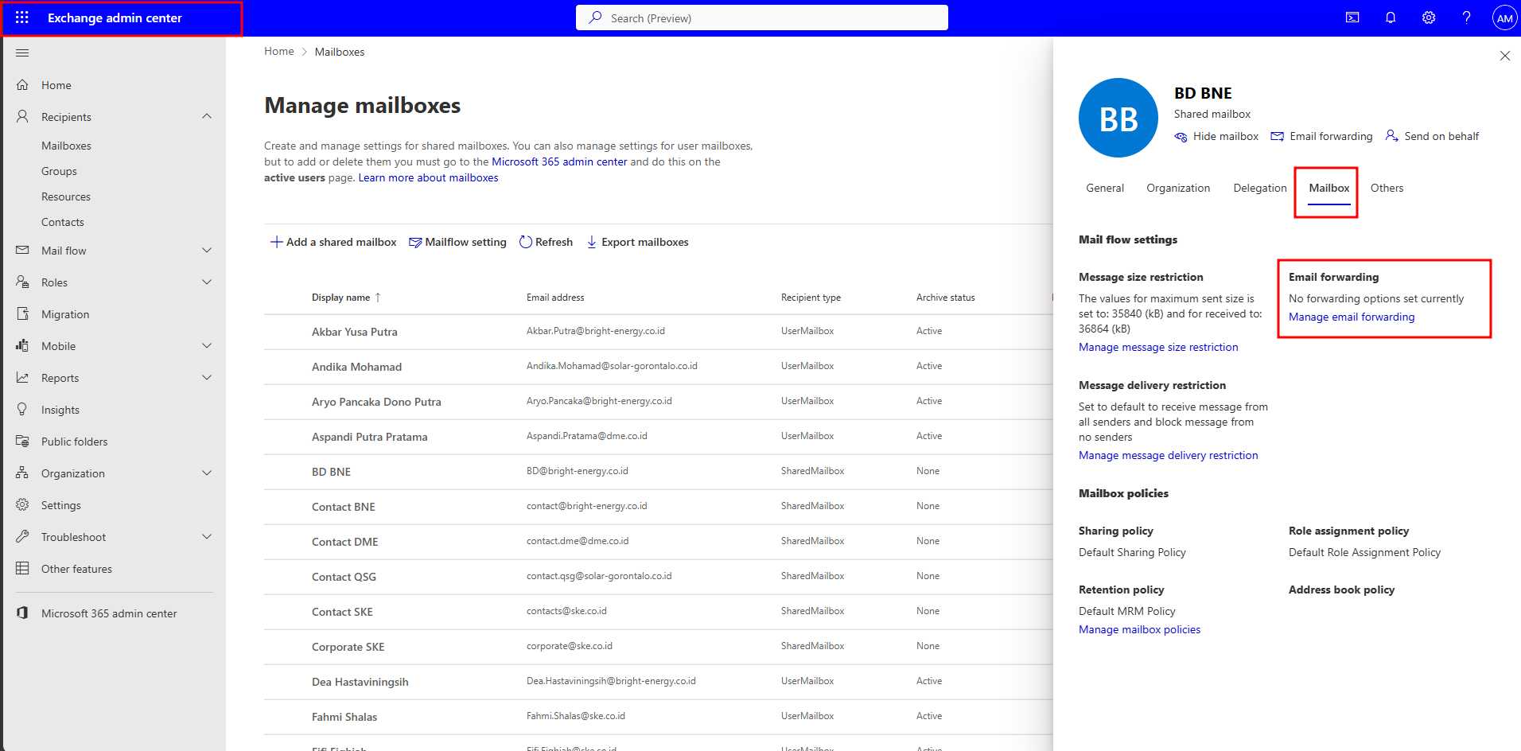
- Pengaturan Email: Lakukan Edit Email Forwarding / Automatic Replies / Alias.
- Klik Simpan Perubahan / Save.
- Selesai: Hak Akses / Pengaturan Diperbarui.

Hapus Shared Mailbox
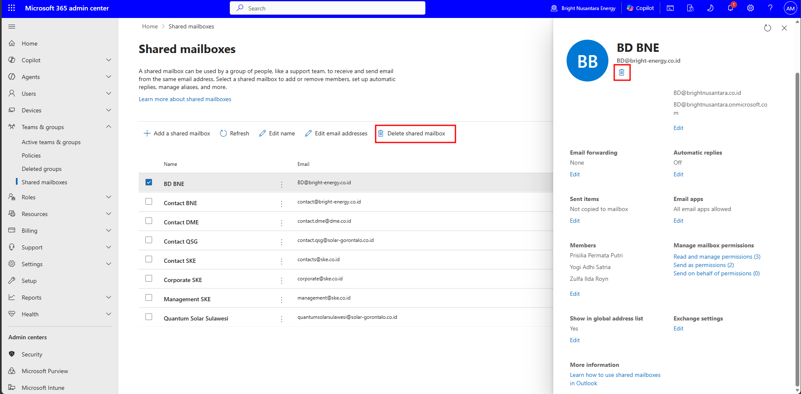
- Klik nama Shared Mailbox yang akan dihapus.
- Klik “Delete shared mailbox”.
- Lakukan Konfirmasi Penghapusan.
- Selesai: Shared Mailbox Dihapus.

Pengelolaan SharePoint Online
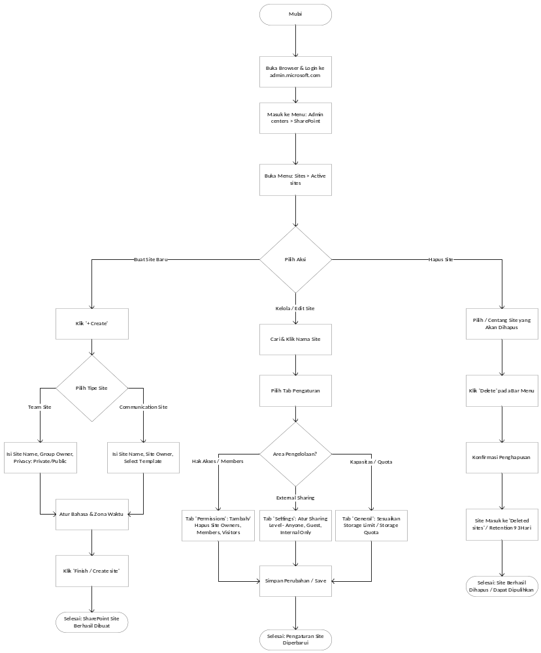

Langkah Awal
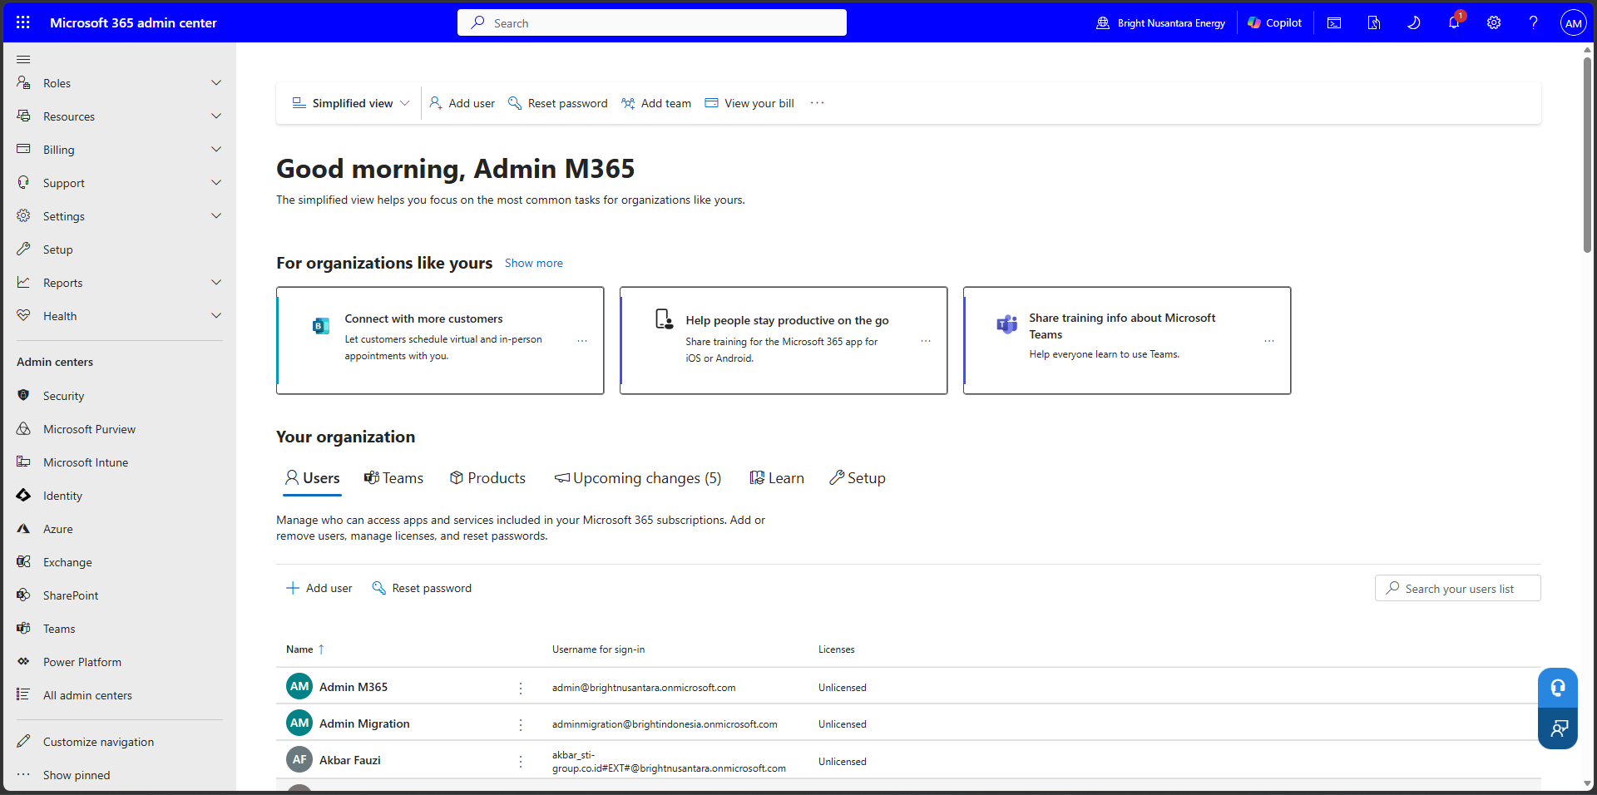
- Mulai: Buka browser & login ke admin.Microsoft.com.
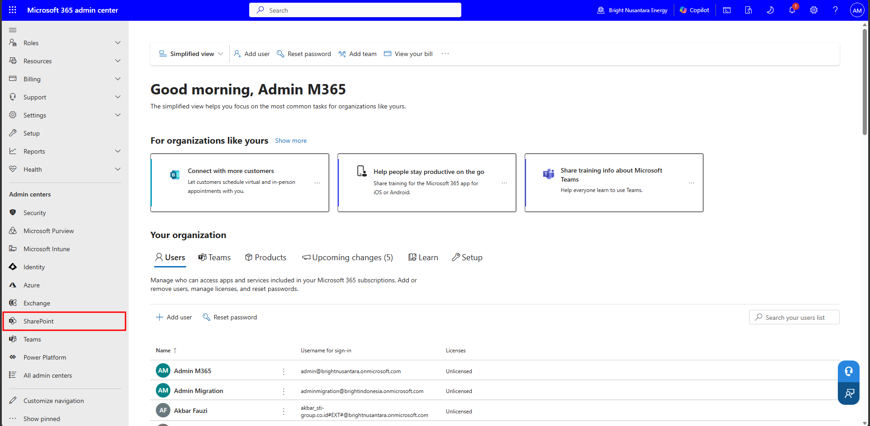
- Navigasi Utama: Masuk ke menu Admin centers > SharePoint.
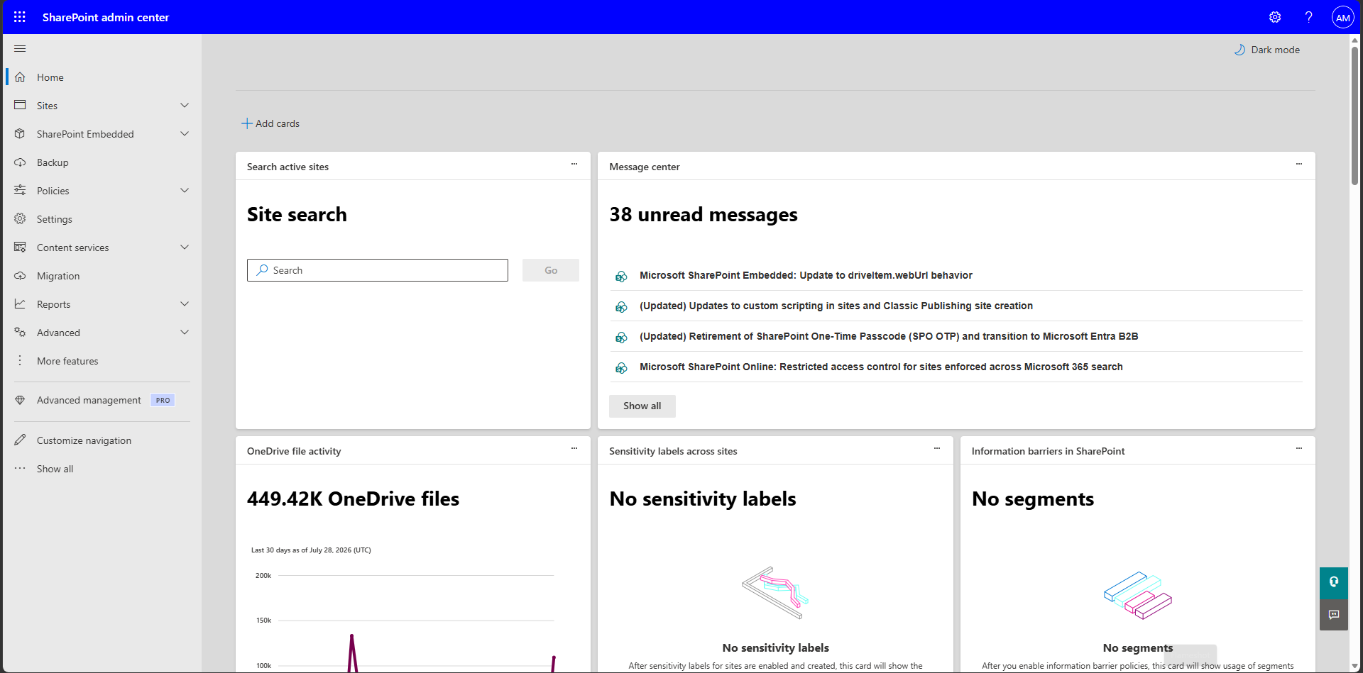
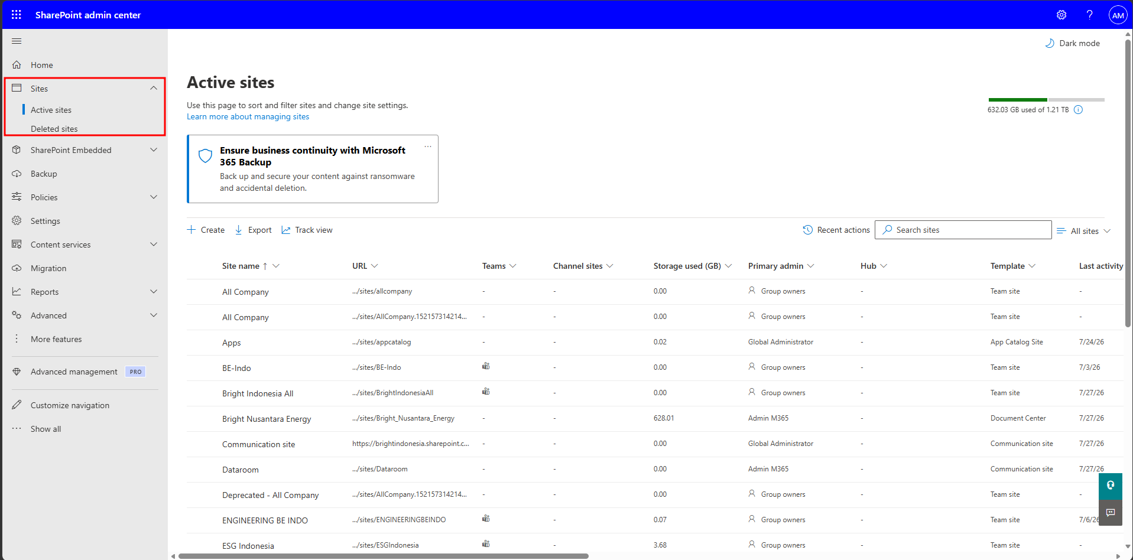
- Navigasi Lanjutan: Buka menu Sites > Active sites.
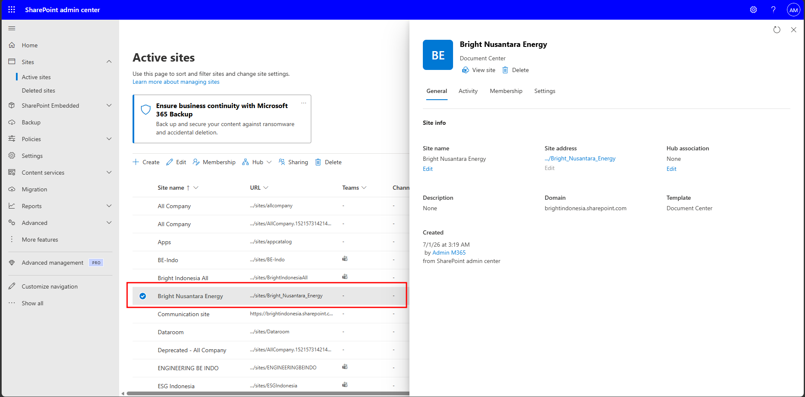
- Pilih Aksi: Tentukan jalur tindakan selanjutnya (Buat Site Baru, Kelola / Edit Site, atau Hapus Site).

Buat Site Baru
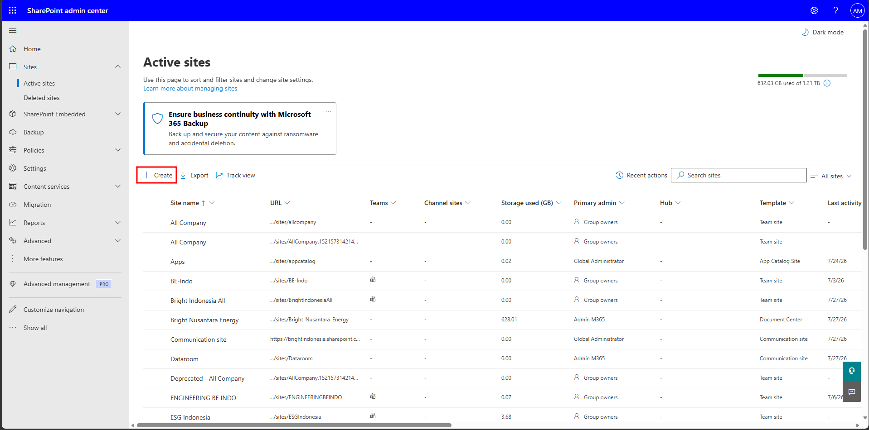
- Klik “+ Create”.
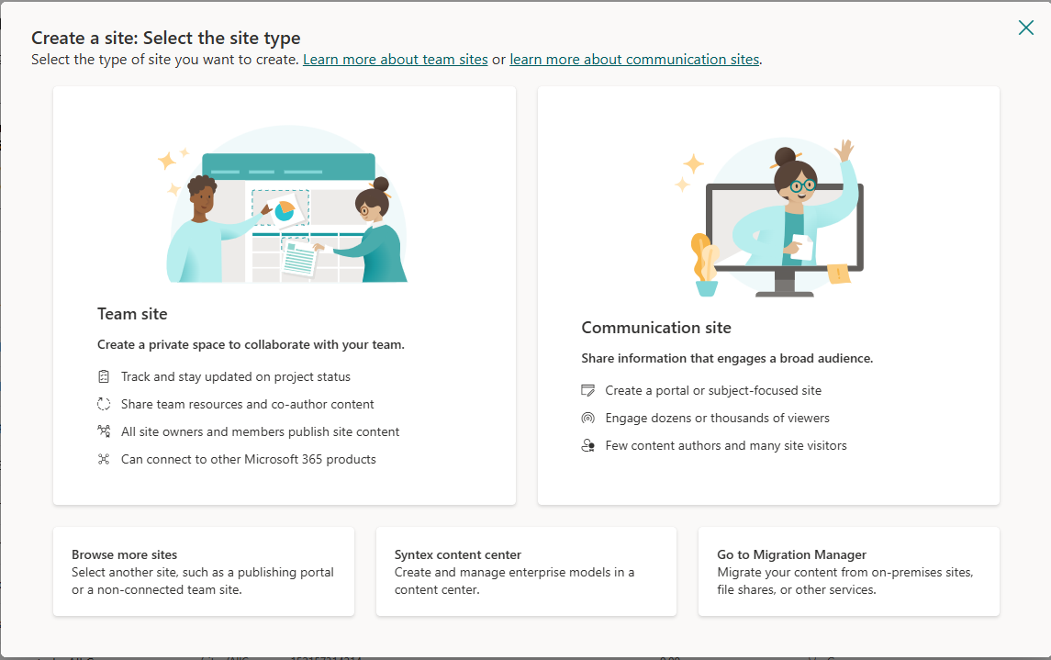
Note:
Team site: Ruang kolaborasi privat untuk tim (semua anggota bisa mempublikasikan konten dan melacak proyek).
Communication site: Portal informasi untuk audiens luas
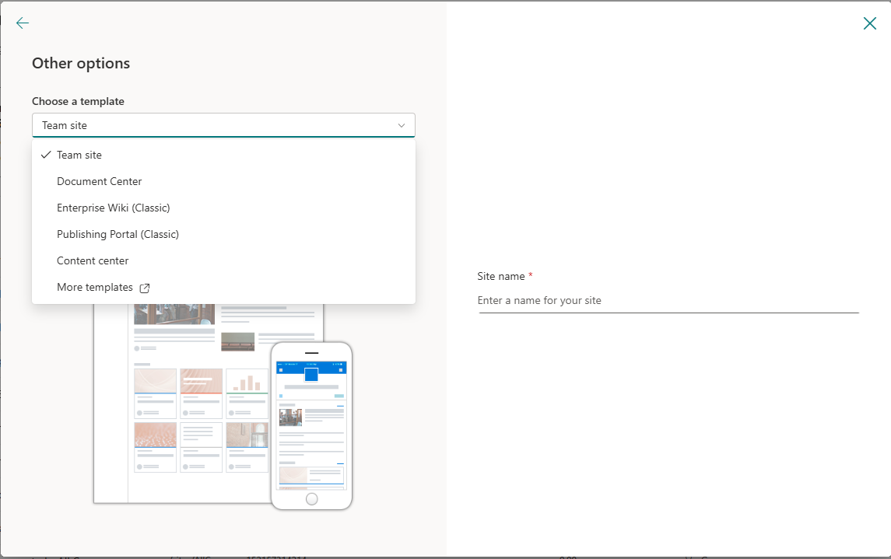
Note :
Document Center: Untuk menyimpan, mengelola, dan berbagi sekumpulan besar dokumen secara terpusat.
Enterprise Wiki (Classic): Untuk membuat, mengorganisasi, dan membagikan pengetahuan atau dokumentasi berbasis halaman secara kolaboratif.
Publishing Portal (Classic): Untuk mempublikasikan situs web atau portal informasi resmi berskala besar dengan alur persetujuan konten.
Content center: Untuk mengelola, mengorganisasi, dan mengotomatisasi pemrosesan konten atau dokumen skala enterprise (terintegrasi fitur AI/Syntex).
- Pilih Tipe Site:
- Team Site: Isi Site Name, Group Owner, Privacy (Private/Public).
- Communication Site: Isi Site Name, Site Owner, Select Template.
- Atur Bahasa & Zona Waktu.
- Klik “Finish / Create site”.
- Selesai: SharePoint Site Berhasil Dibuat.

Kelola / Edit Site
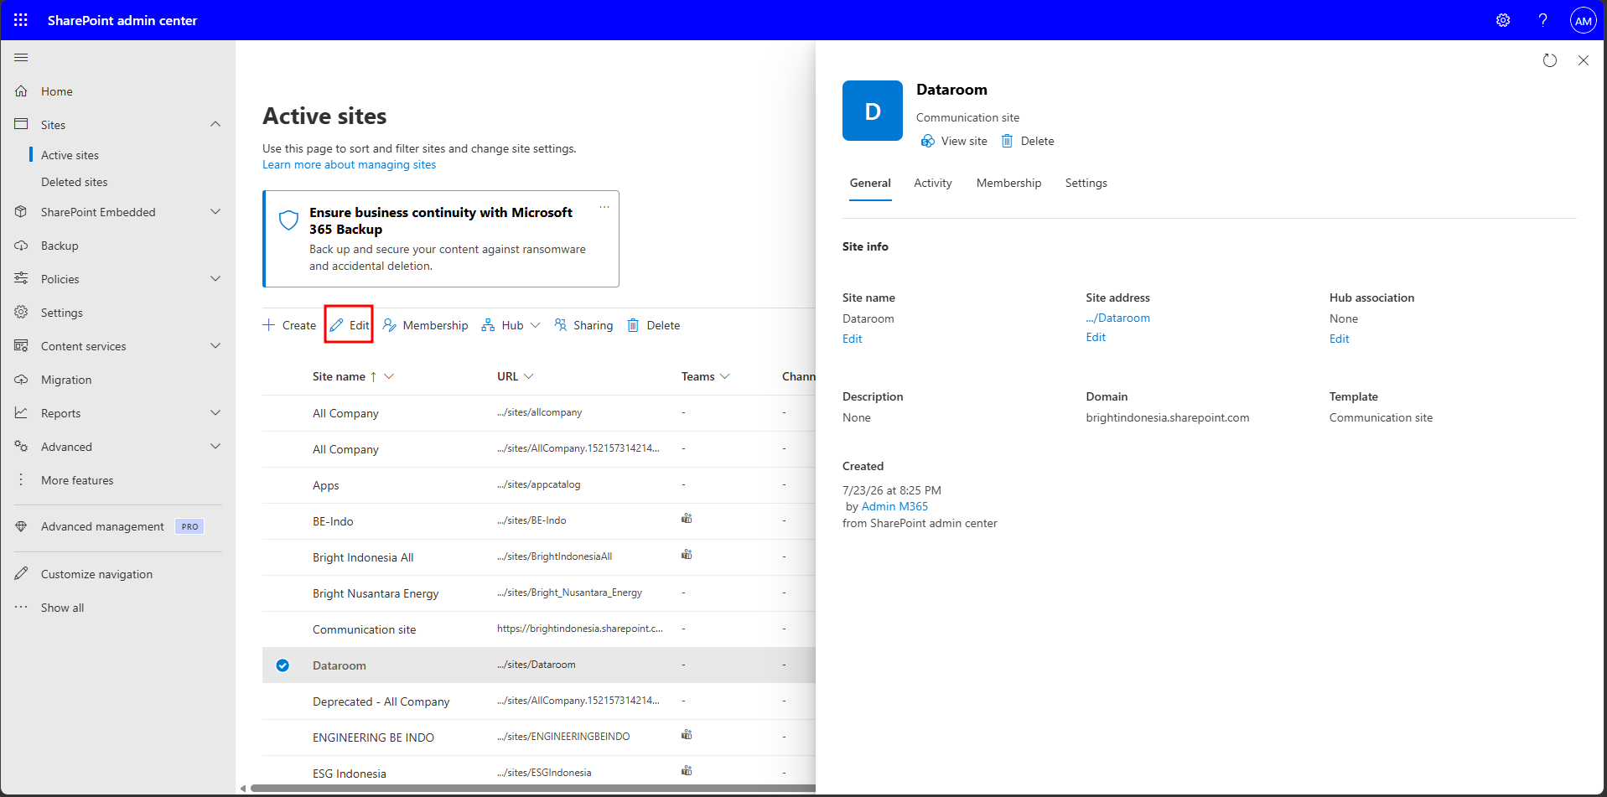
- Cari & klik nama Site yang ingin dikelola.
- Pilih tab pengaturan.
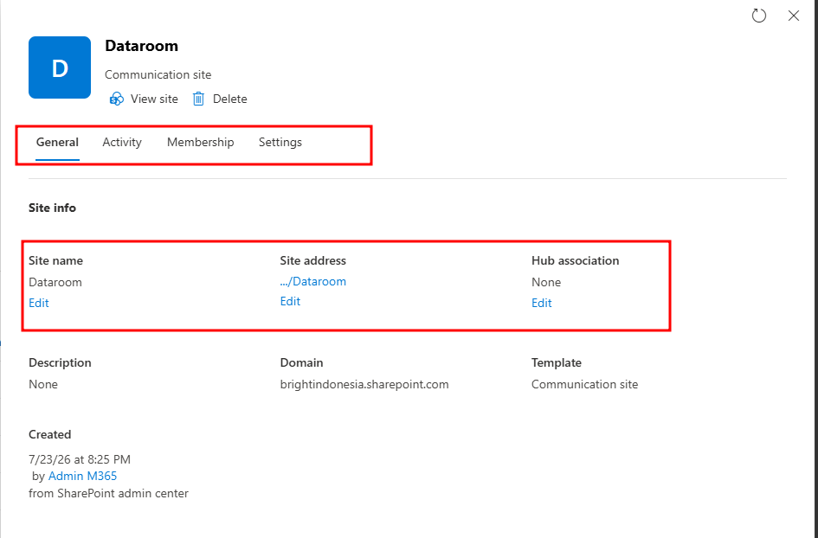
- Tentukan area pengelolaan yang ingin diubah:
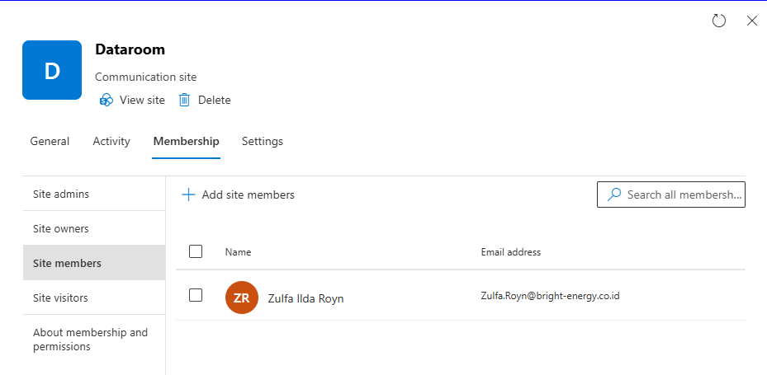
- Hak Akses / Members: Masuk ke Tab “Permissions” untuk tambah/hapus site Owners, Members, Visitors.
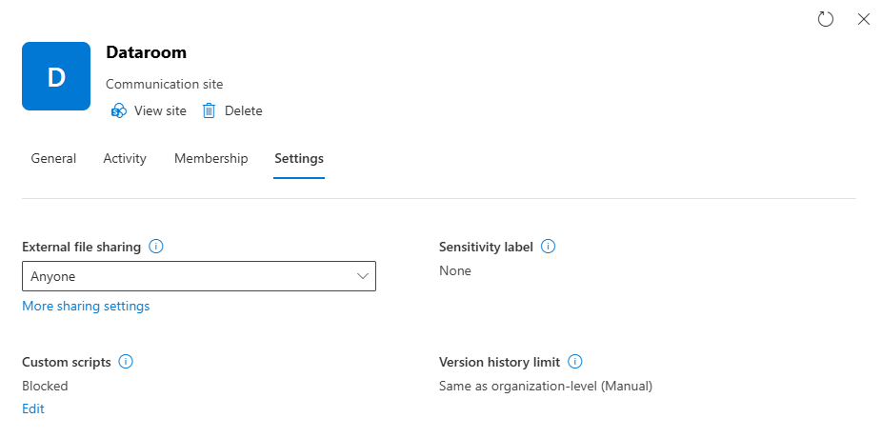
- External Sharing: Masuk ke Tab “Settings” untuk atur sharing level (Anyone, Guest, Internal Only).
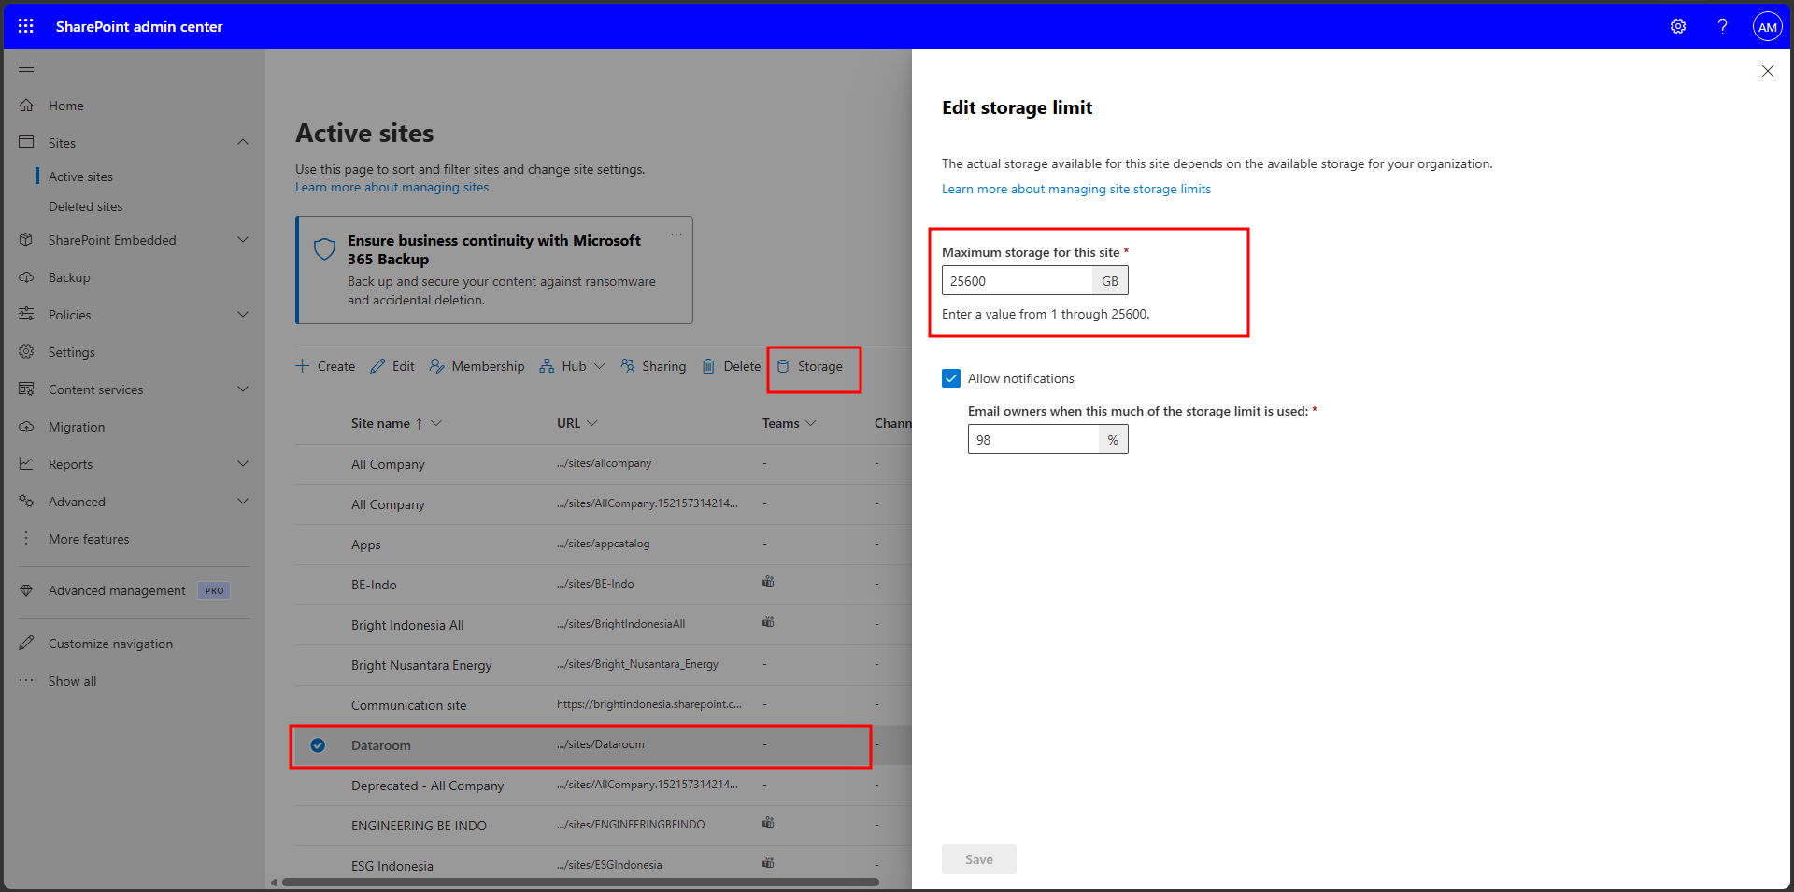
- Kapasitas / Quota: Pilih site active dan edit storage untuk sesuaikan storage limit / storage quota.
- Klik Simpan Perubahan / Save.
- Selesai: Pengaturan Site Diperbarui.

Hapus Site
- Pilih / centang site yang akan dihapus.
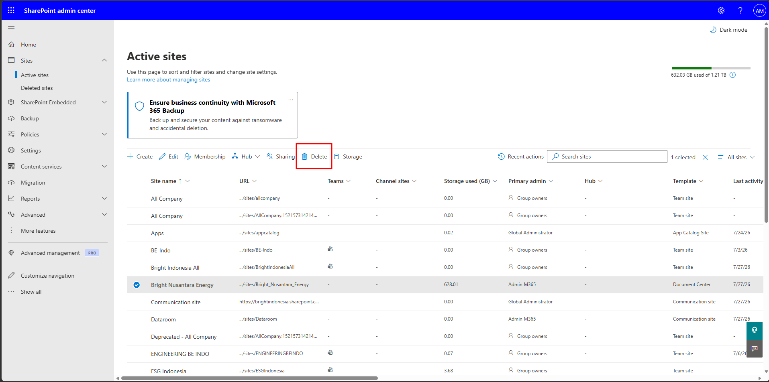
- Klik “Delete” pada bar menu
- Lakukan Konfirmasi Penghapusan.
- Site Masuk ke “Deleted sites” / Retention 93 Hari.
- Selesai: Site Berhasil Dihapus / Dapat Dipulihkan.

Pengelolaan SharePoint Subsite dan Folder
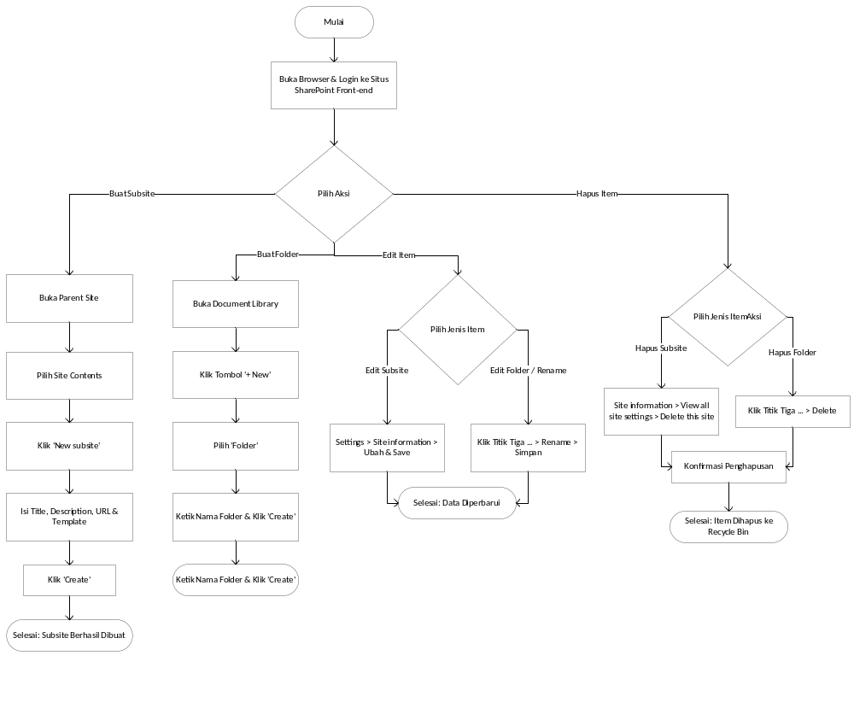

Langkah Awal
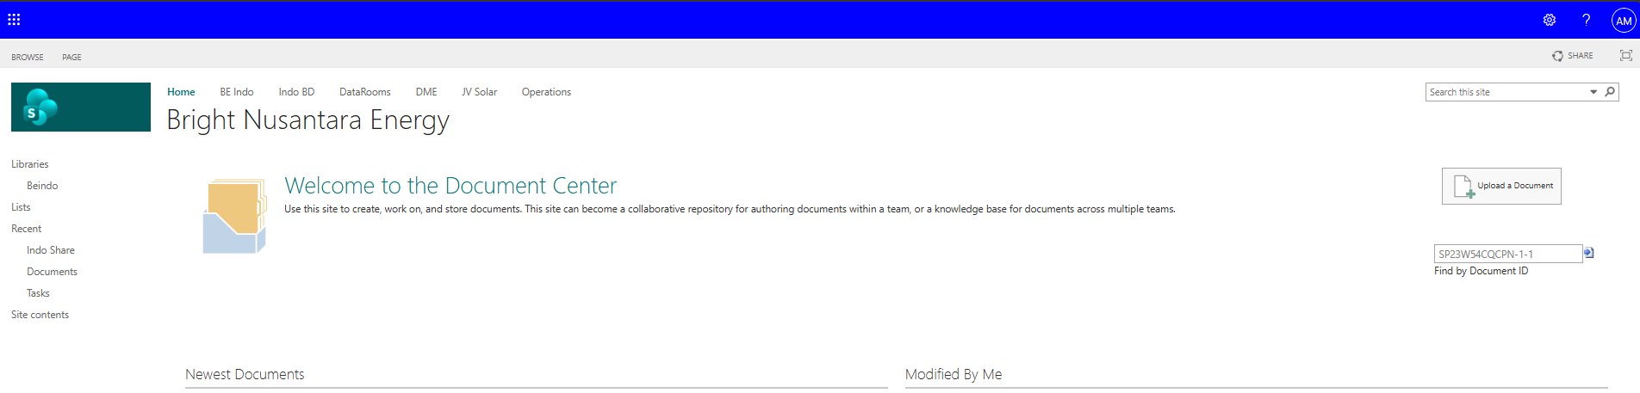
- Mulai: Buka browser & login ke situs SharePoint Front-end.
- Navigasi Utama: Masuk ke halaman utama SharePoint.
- Pilih Aksi: Tentukan jalur tindakan selanjutnya (Buat Subsite, Buat Folder, Edit Item, atau Hapus Item).

Buat Subsite
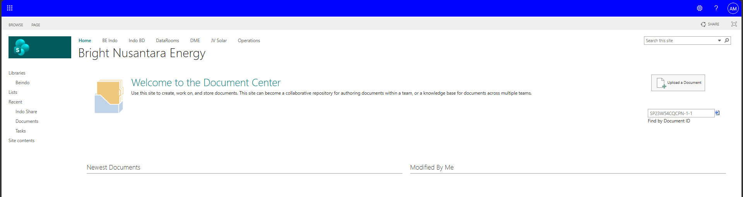
- Buka Parent Site.
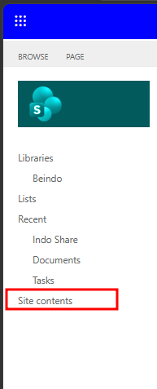
- Pilih Site Contents.
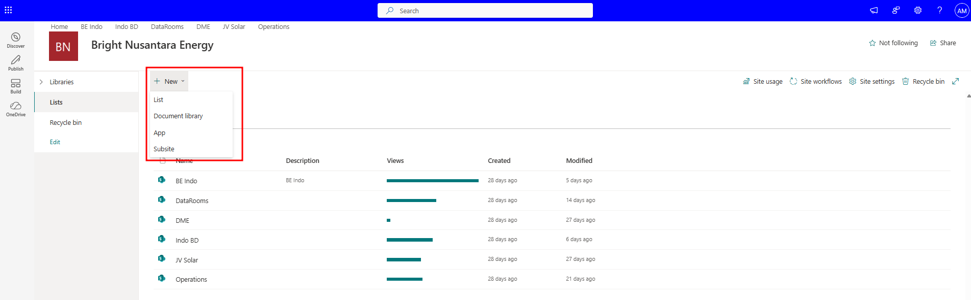
- Klik “New subsite”.
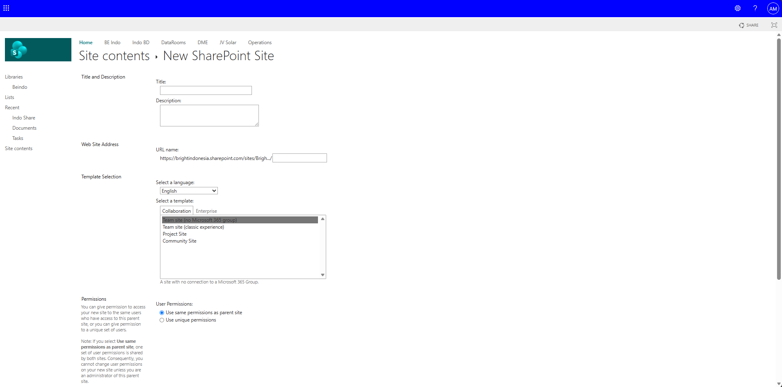
- Isi Title, Description, URL & Template.
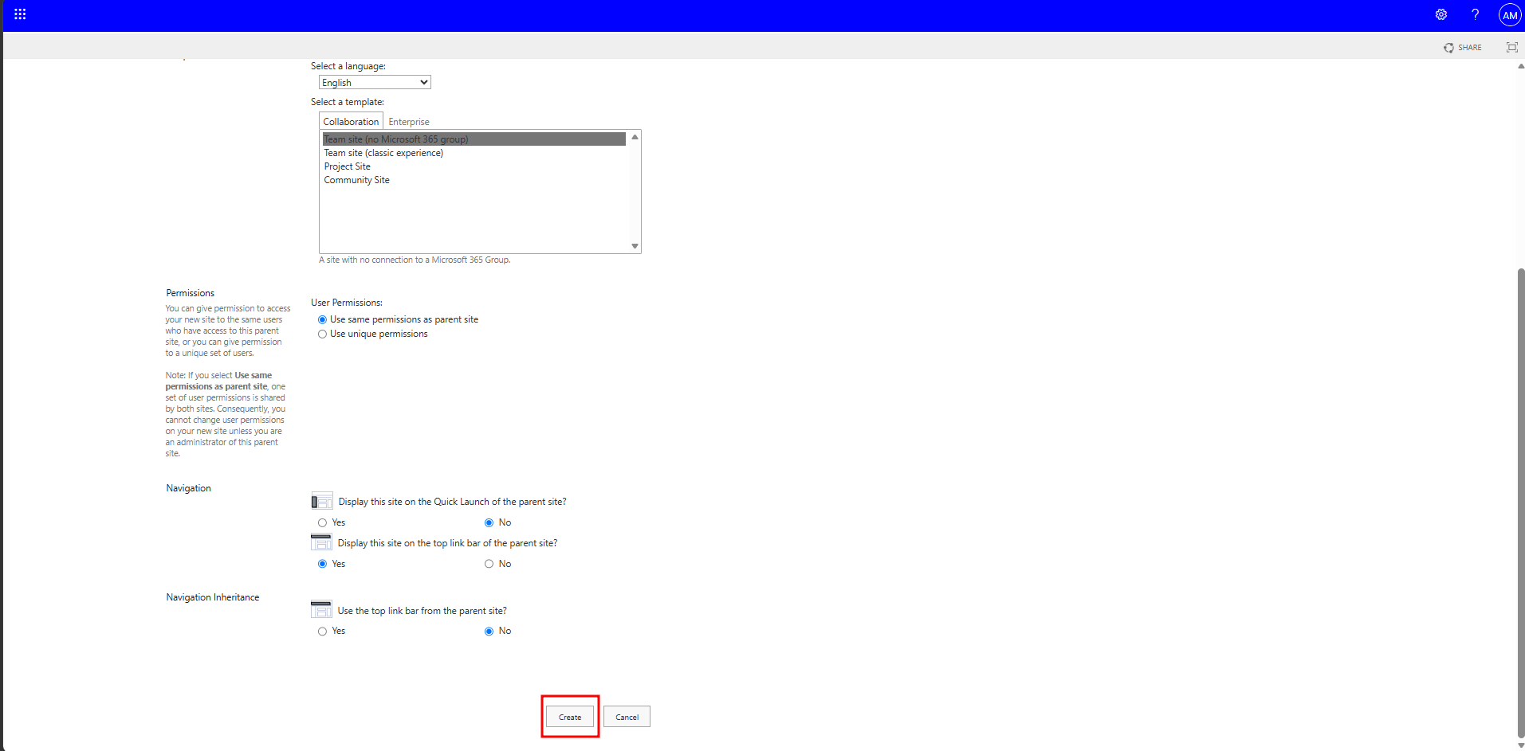
- Klik “Create”.
- Selesai: Subsite Berhasil Dibuat.

Buat Folder
- Buka Document Library.
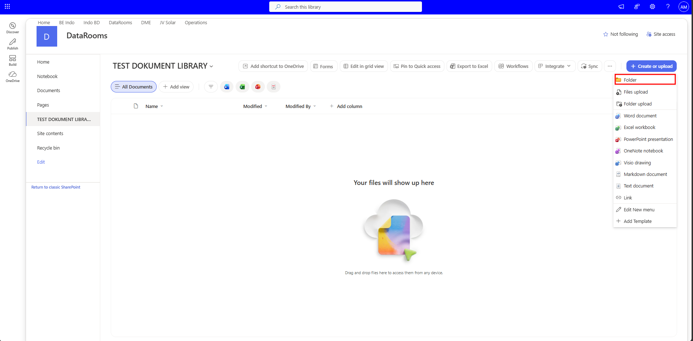
- Klik Tombol “+ New”.
- Pilih “Folder”.
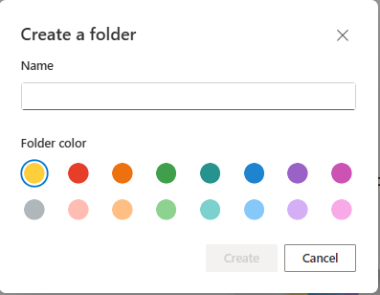
- Ketik Nama Folder & Klik “Create”.
- Selesai: Folder Baru Berhasil Dibuat.

Edit Item
- Pilih Jenis Item yang akan diedit (Edit Subsite atau Edit Folder / Rename).
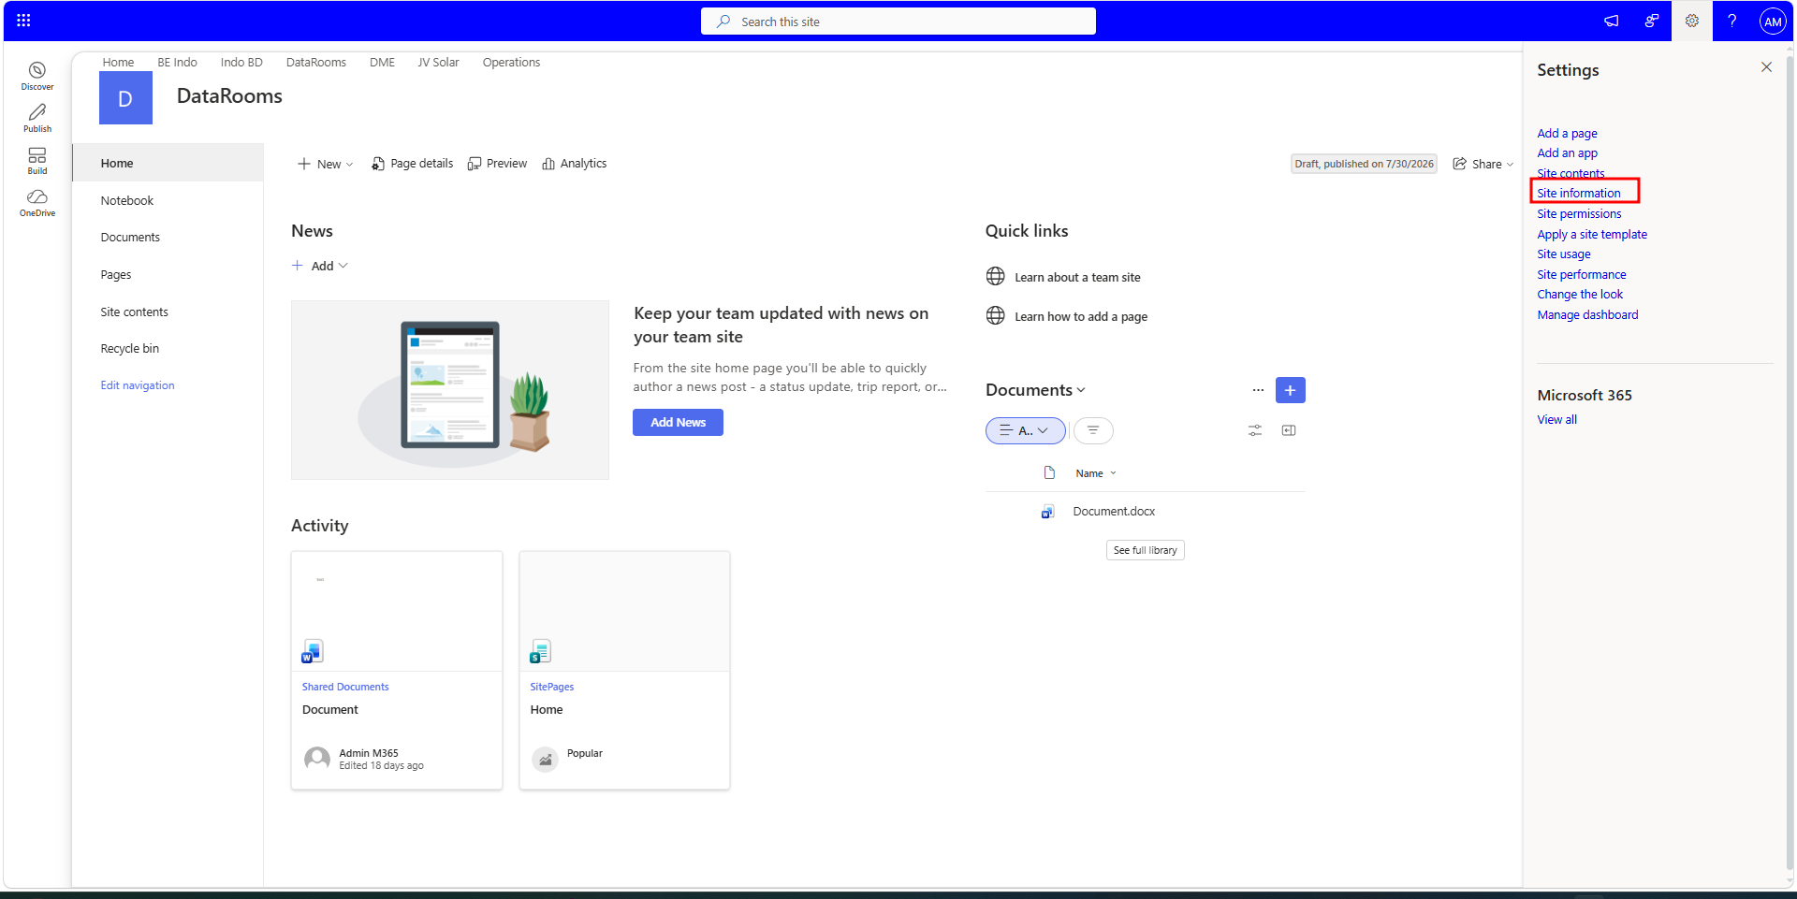
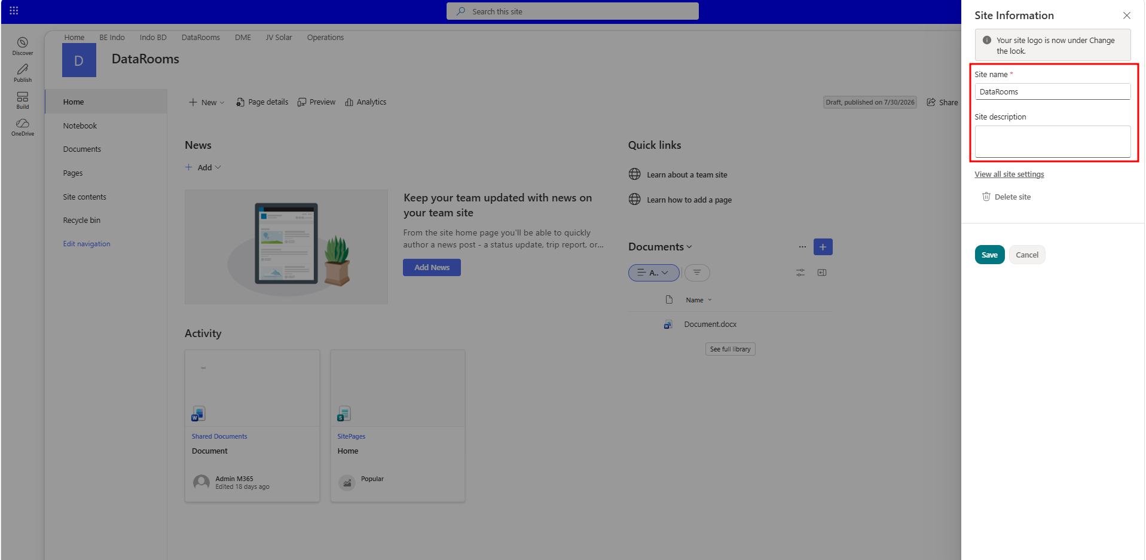
- Edit Subsite: Masuk ke Settings > Site information > Ubah & Save.
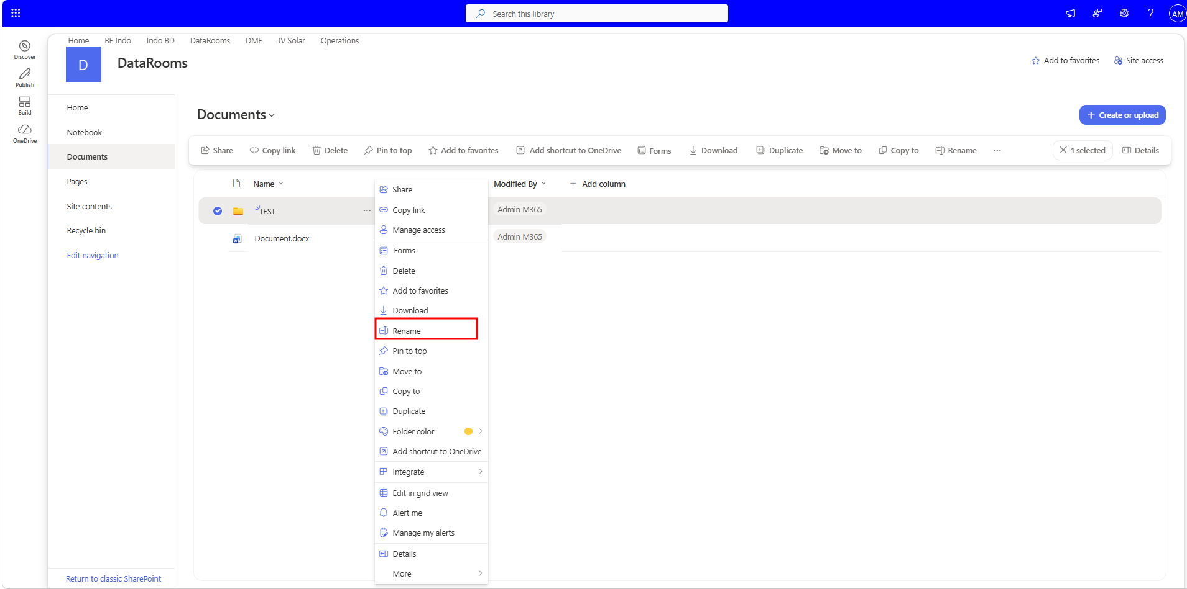
- Edit Folder / Rename: Klik Titik Tiga ... > Rename > Simpan.
- Selesai: Data Diperbarui.

Hapus Item
- Pilih Jenis ItemAksi (Hapus Subsite atau Hapus Folder).
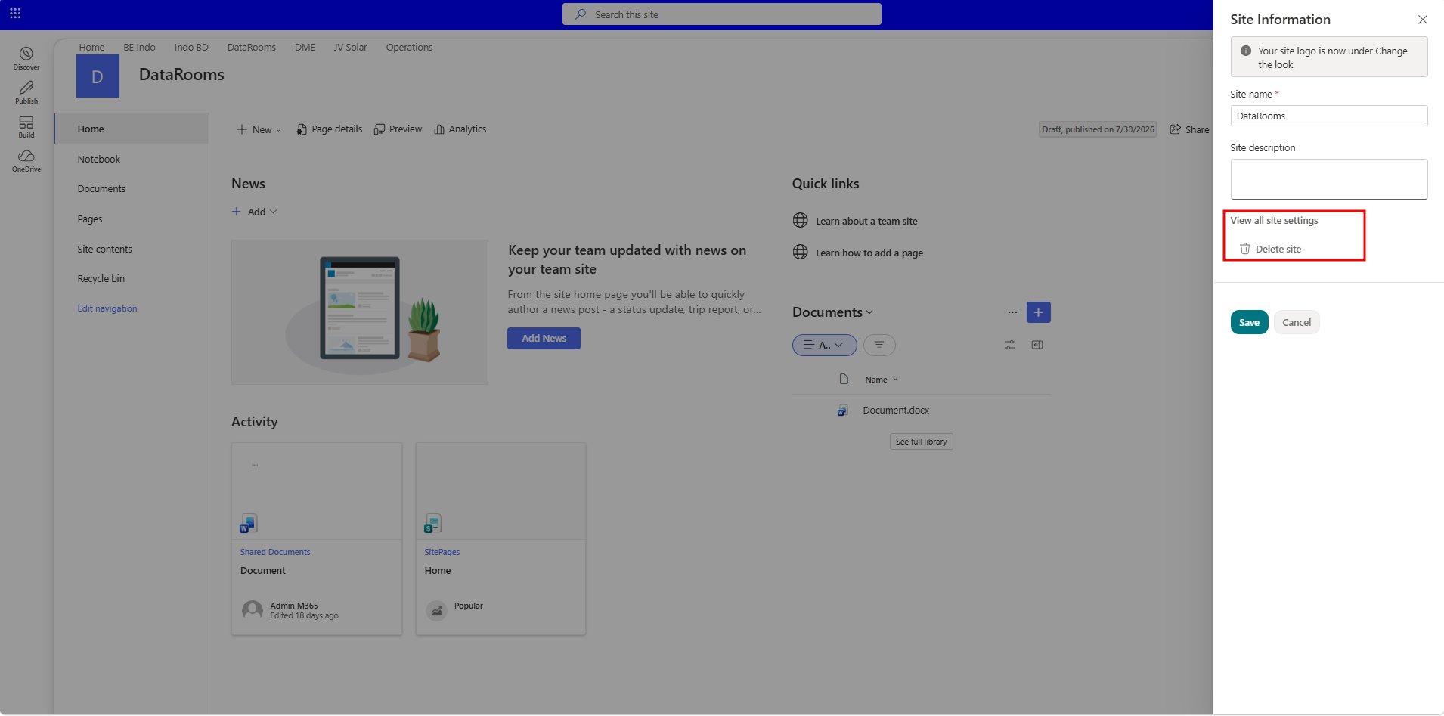
- Hapus Subsite: Masuk ke Site information > View all site settings > .
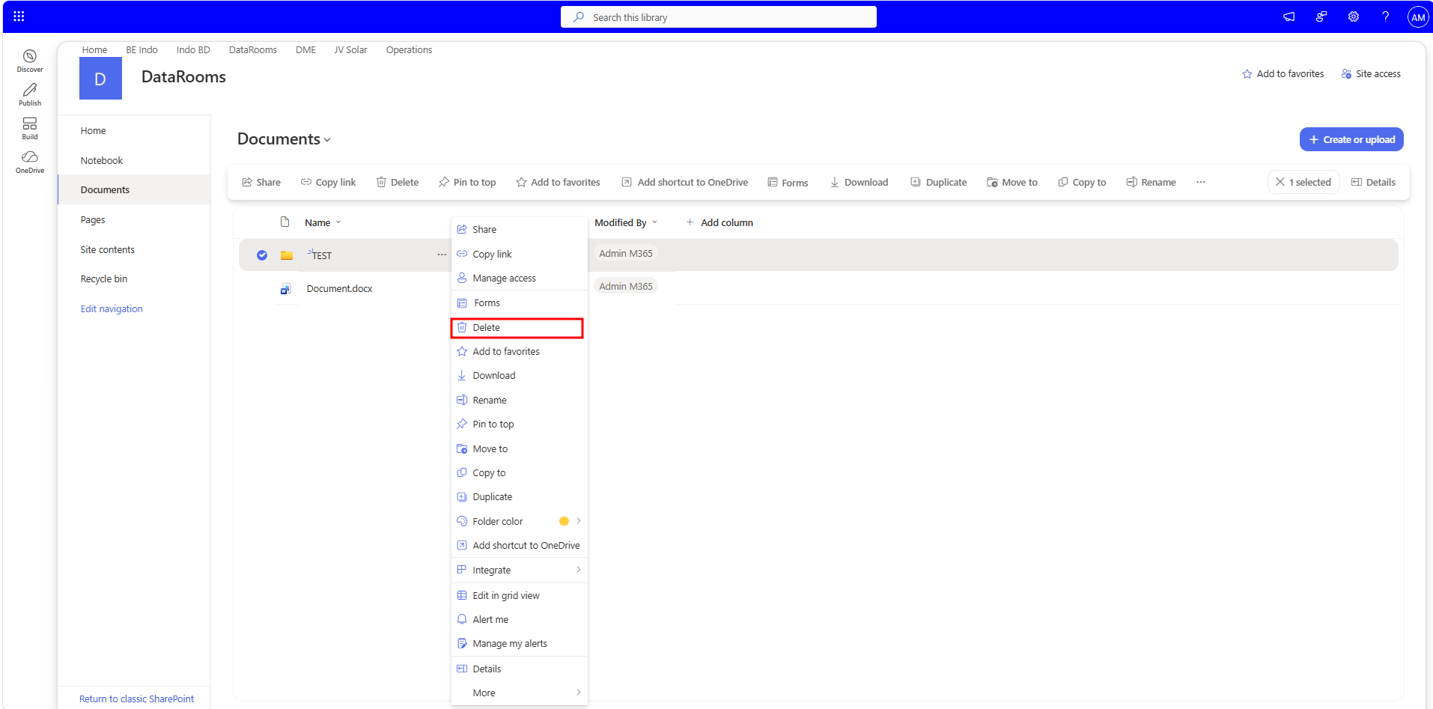
- Hapus Folder: Klik Titik Tiga ... > Delete.
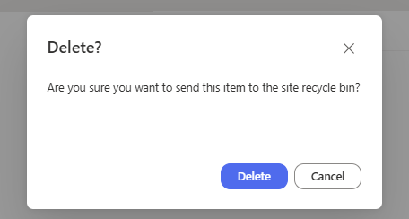
- Konfirmasi Penghapusan.
- Selesai: Item Dihapus ke Recycle Bin.

Pengelolaan Exchange Email 365
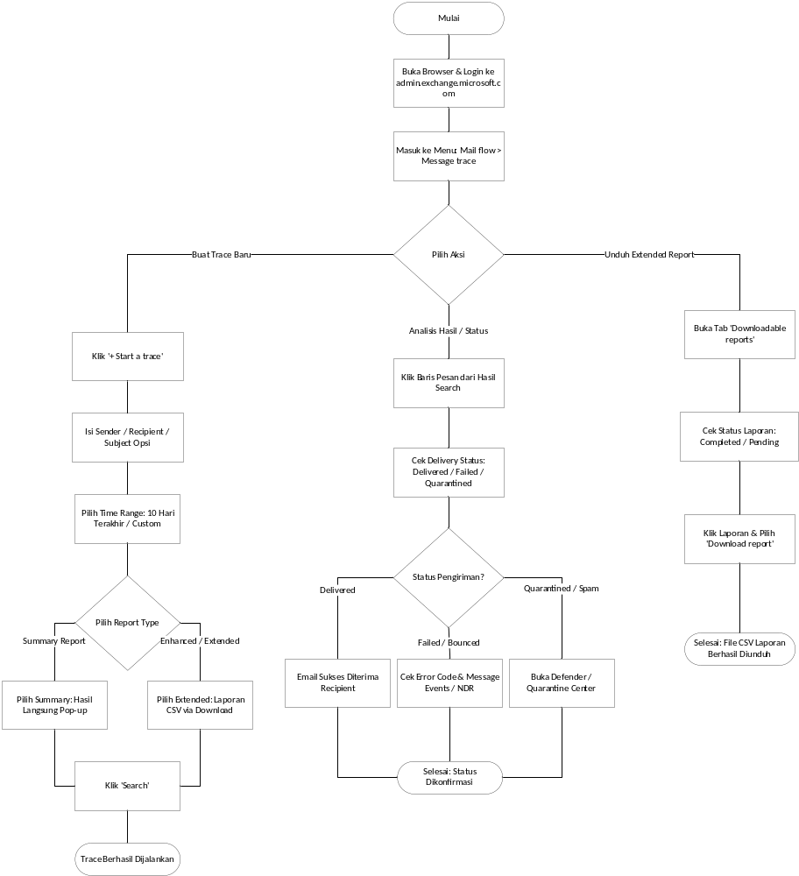

Langkah Awal
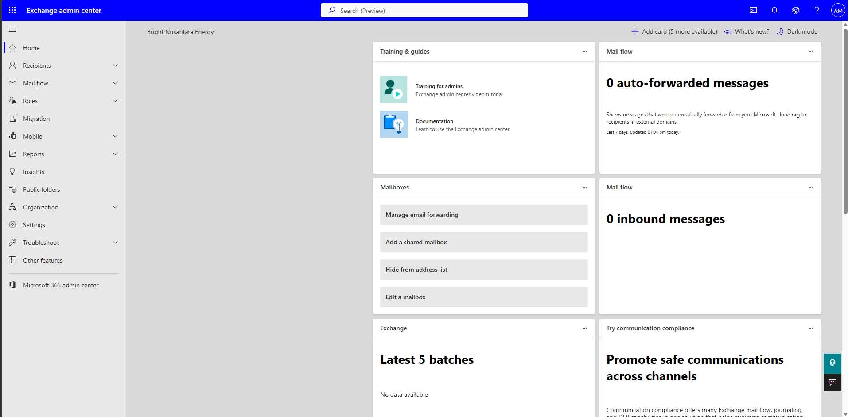
- Mulai: Buka browser & login ke admin.exchange.Microsoft.com.
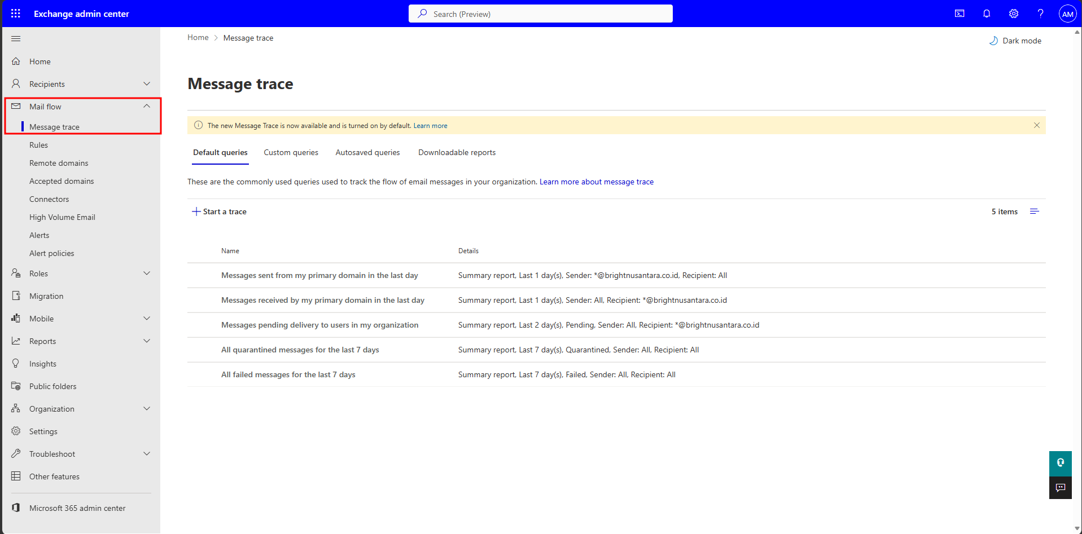
- Navigasi Utama: Masuk ke menu Mail flow > Message trace.
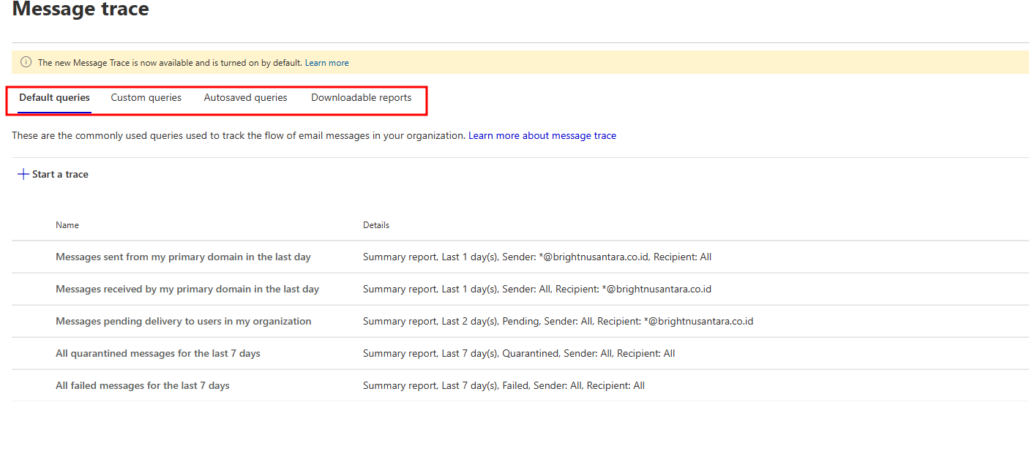
- Pilih Aksi: Tentukan jalur tindakan selanjutnya (Buat Trace Baru, Analisis Hasil / Status, atau Unduh Extended Report).

Buat Trace Baru
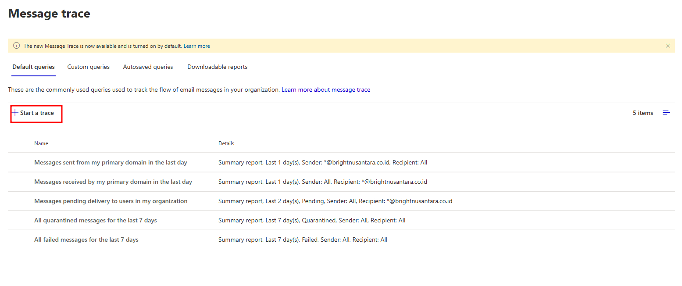
- Klik “+ Start a trace”.
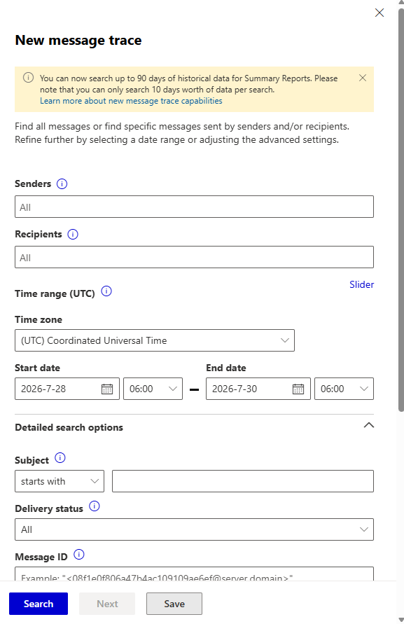
- Isi Sender / Recipient / Subject Opsi.
- Pilih Time Range: 10 Hari Terakhir / Custom.
- Pilih Report Type:
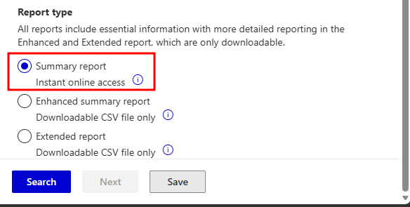
- Summary Report: Pilih Summary: Hasil Langsung Pop-up.
- Enhanced / Extended: Pilih Extended: Laporan CSV via Download.
- Klik “Search”.
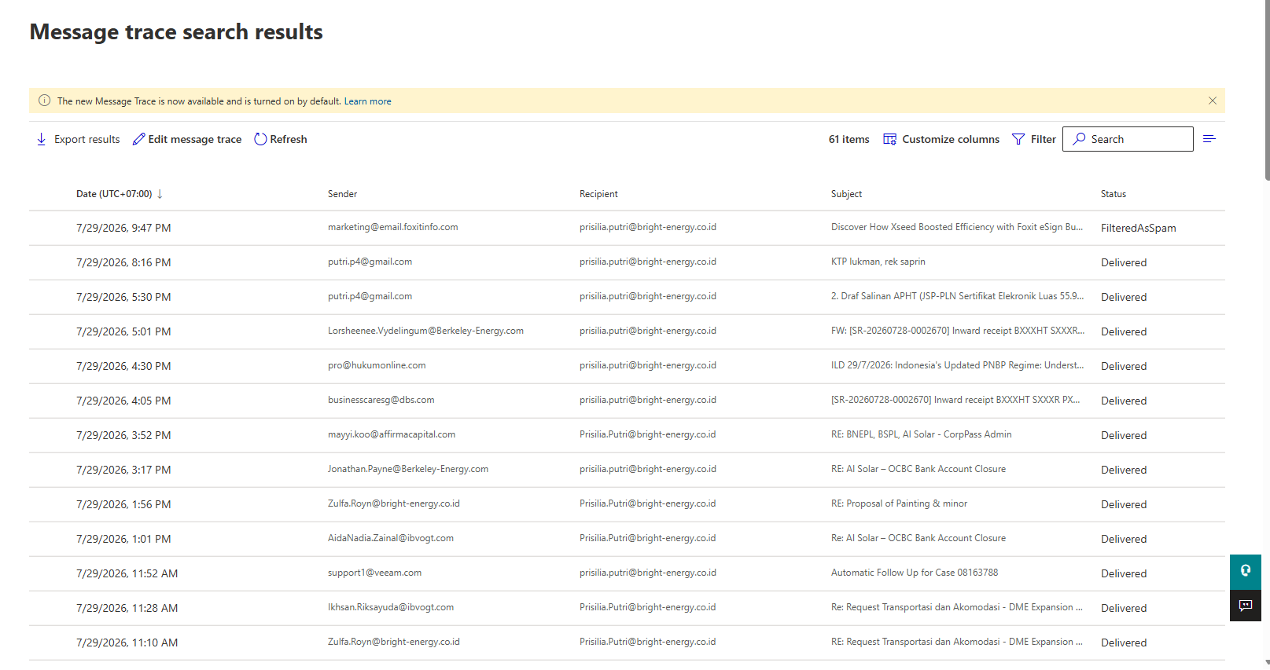
- Selesai: Trace Berhasil Dijalankan.

Analisis Hasil / Status
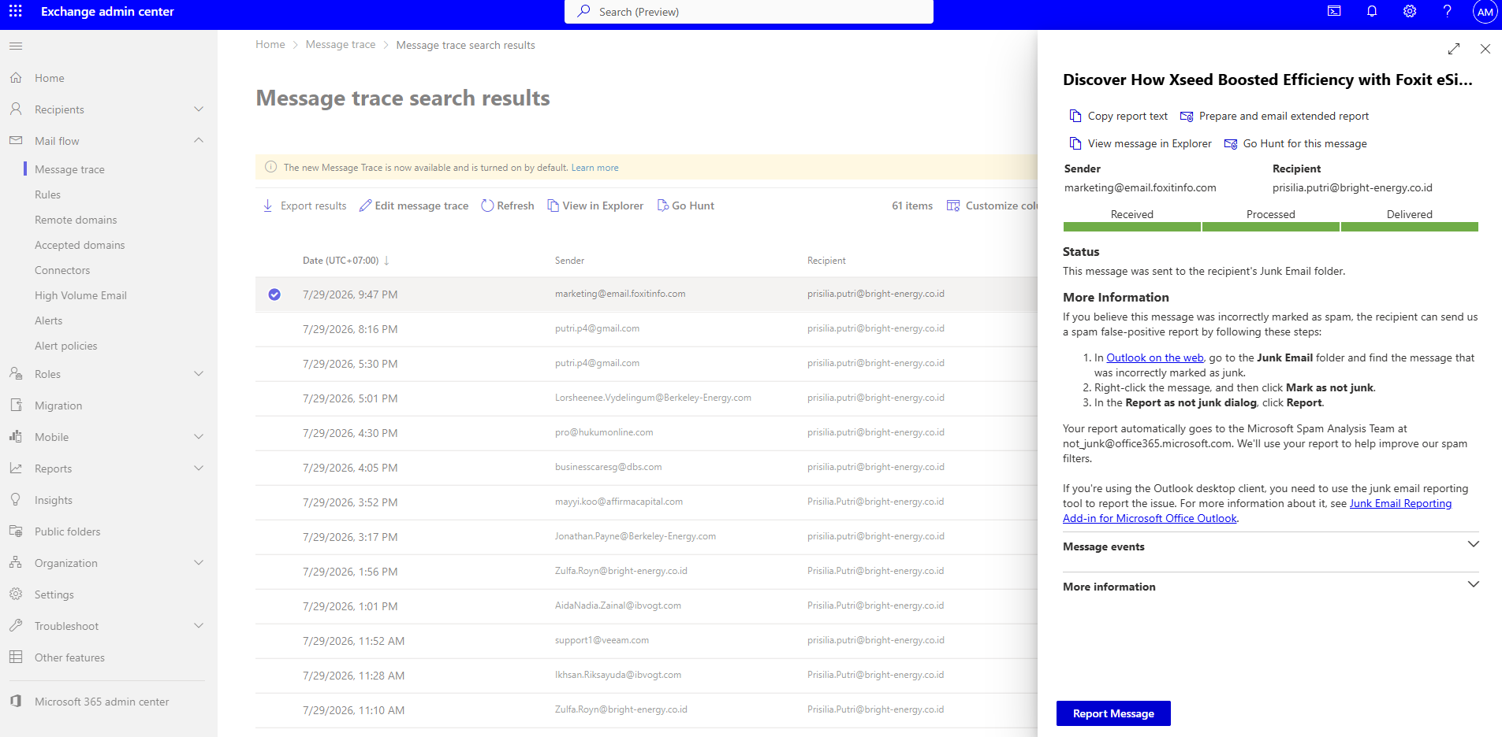
Note :
Delivered: Email Sukses Diterima Recipient.
Failed / Bounced: Cek Error Code & Message Events / NDR.
Quarantined / Spam: Buka Defender / Quarantine Center.
- Klik baris pesan dari hasil search.
- Cek Delivery Status: Delivered / Failed / Quarantined.
- Status Pengiriman:
- Selesai: Status Dikonfirmasi.

Unduh Extended Report
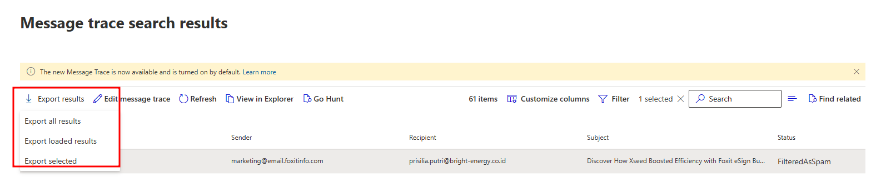
- Buka tab “Downloadable reports”.
- Cek Status Laporan: Completed / Pending.
- Klik laporan & pilih “Download report”.
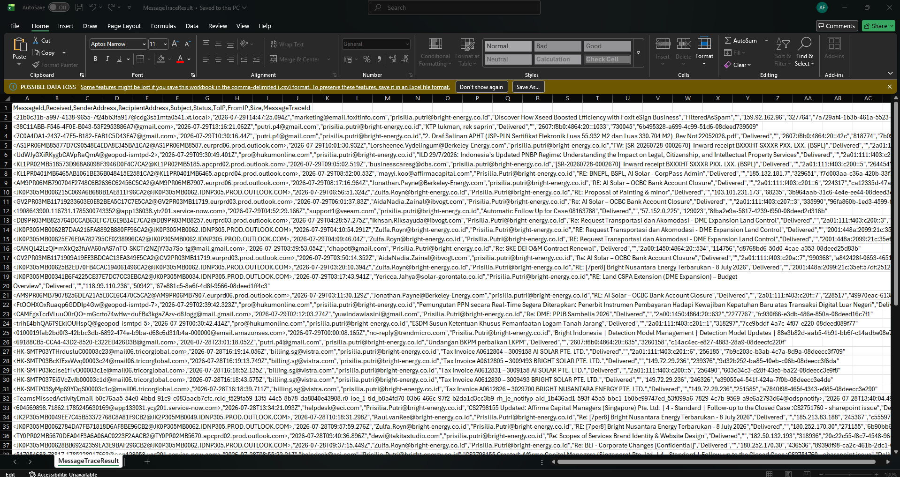
- Selesai: File CSV Laporan Berhasil Diunduh

Pengelolaan MFA
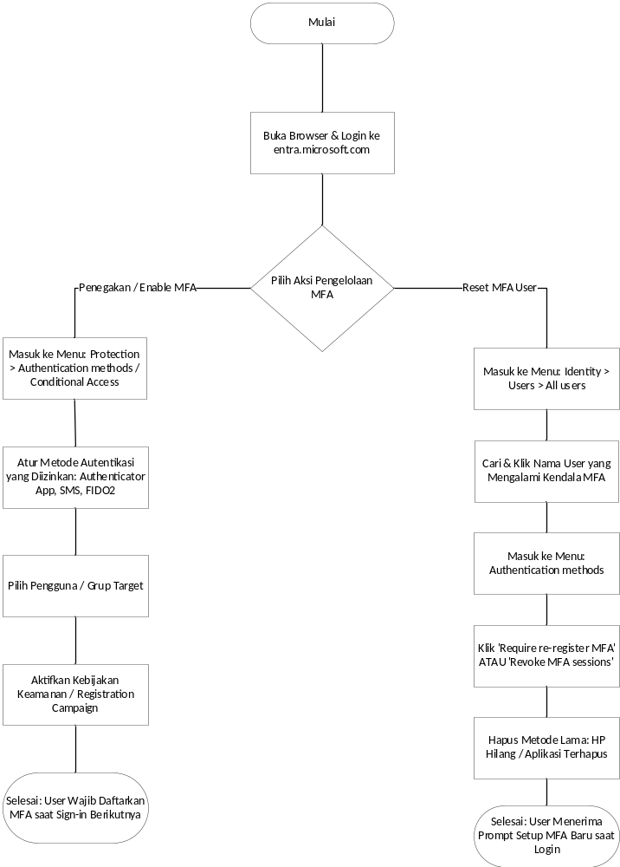

Langkah Awal
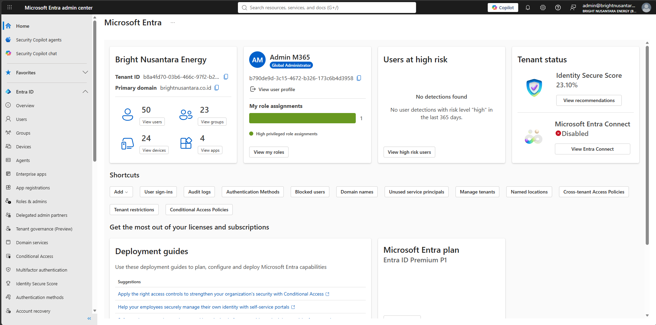
- Mulai: Buka browser & login ke entra.Microsoft.com.
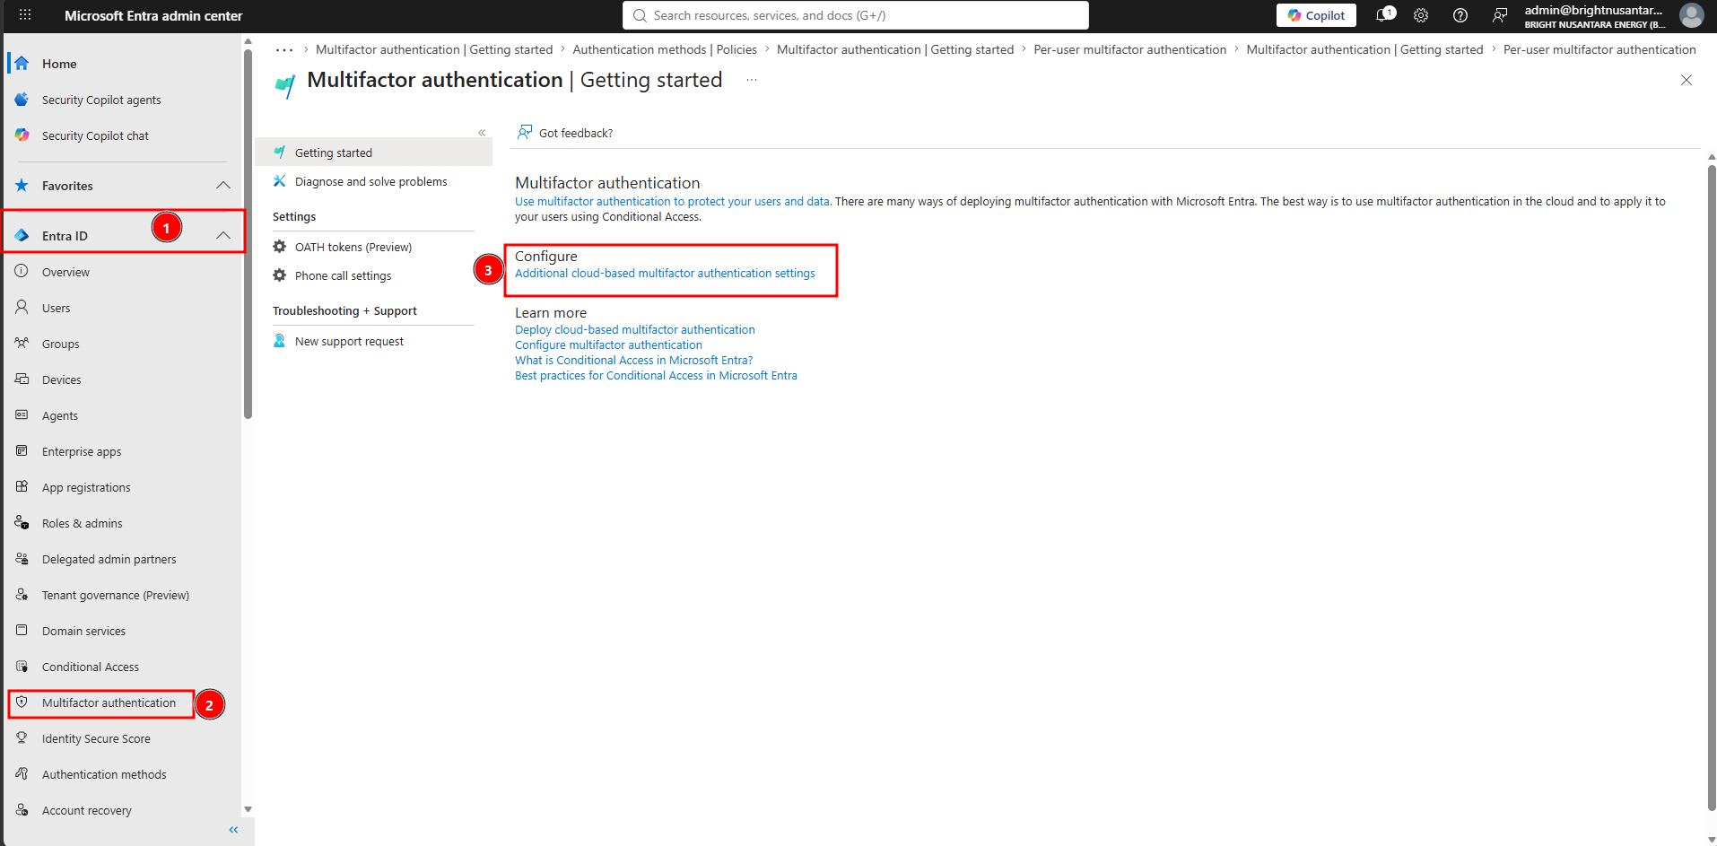
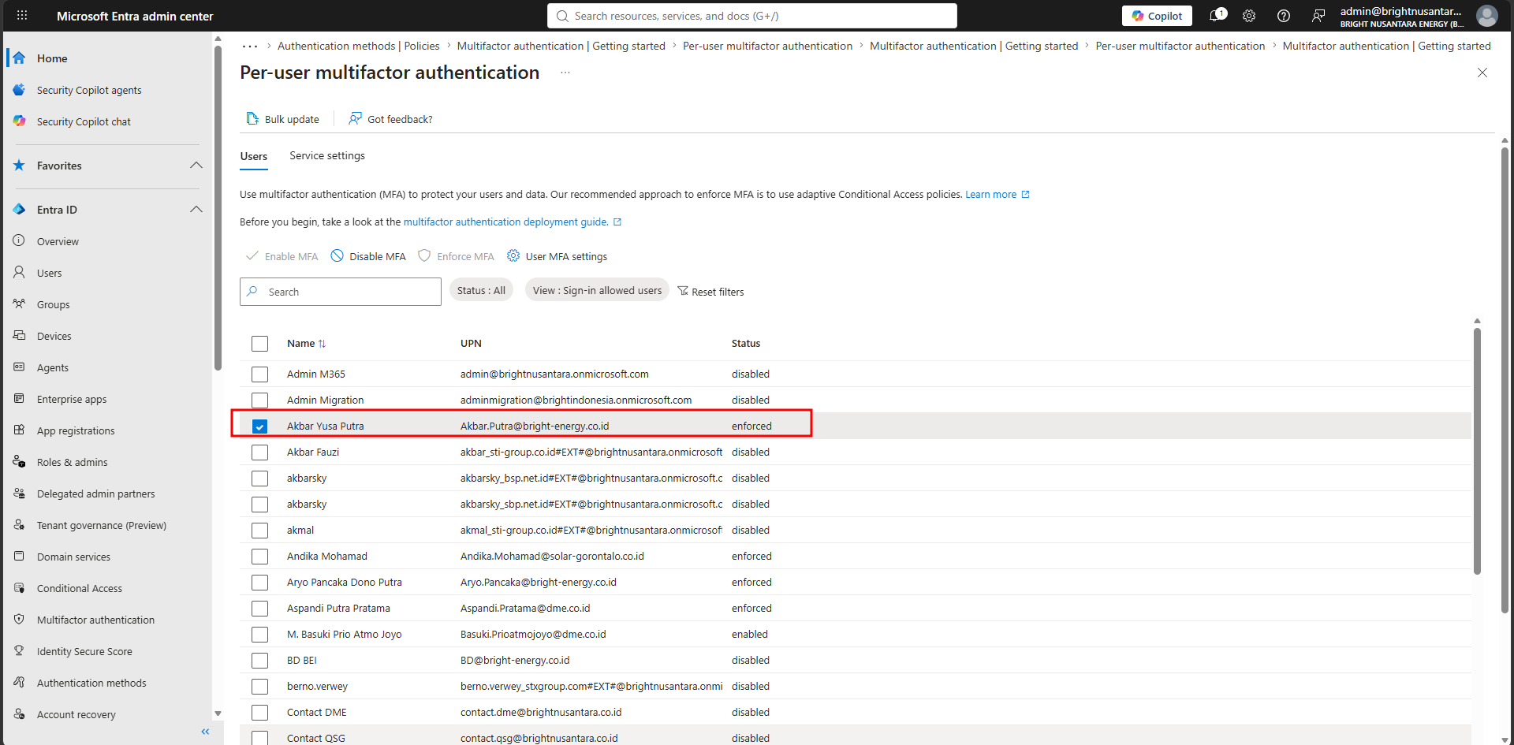
- Pilih Aksi Pengelolaan MFA: Tentukan jalur tindakan selanjutnya (Penegakan / Enable MFA atau Reset MFA User).

Jalur A: Penegakan / Enable MFA
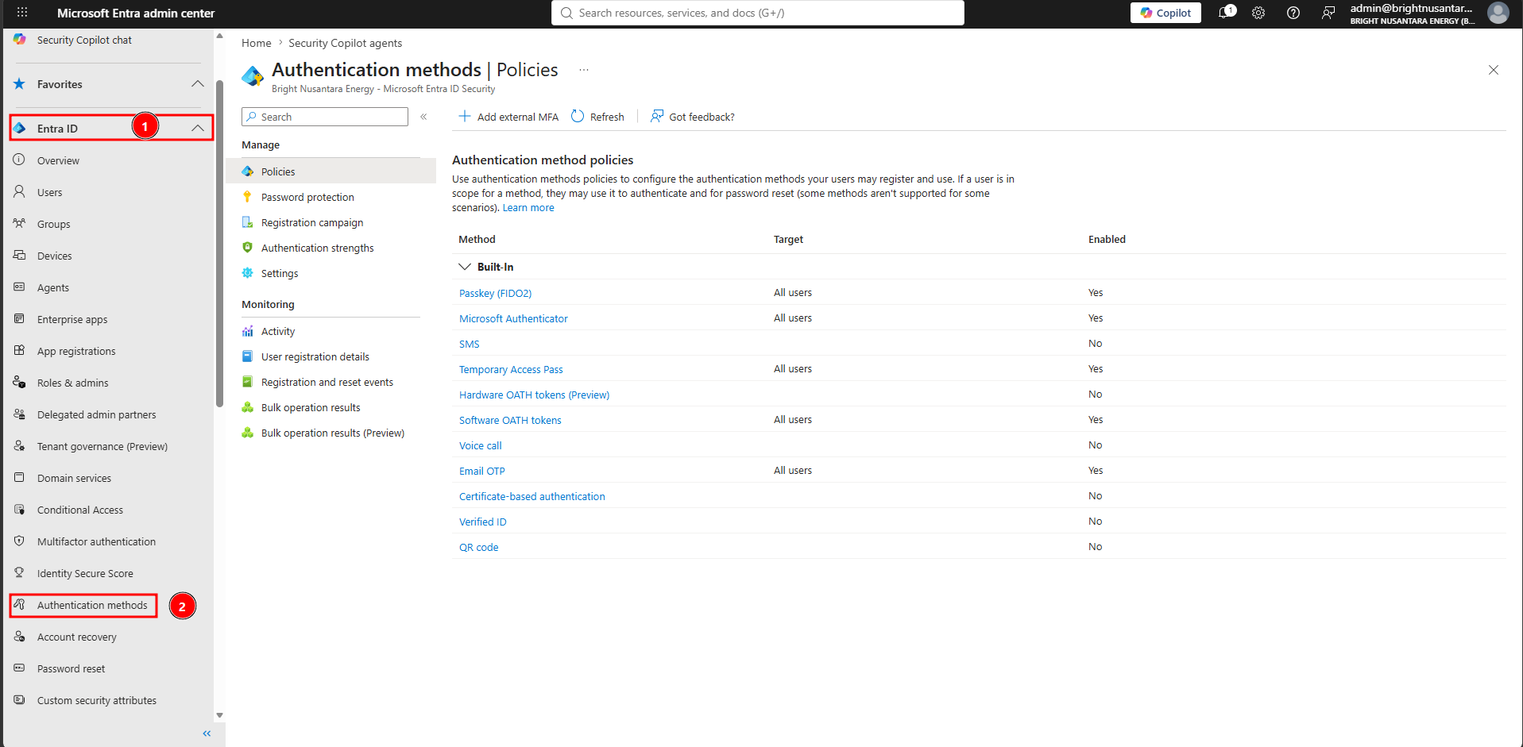
- Masuk ke menu Protection > Authentication methods / Conditional Access.
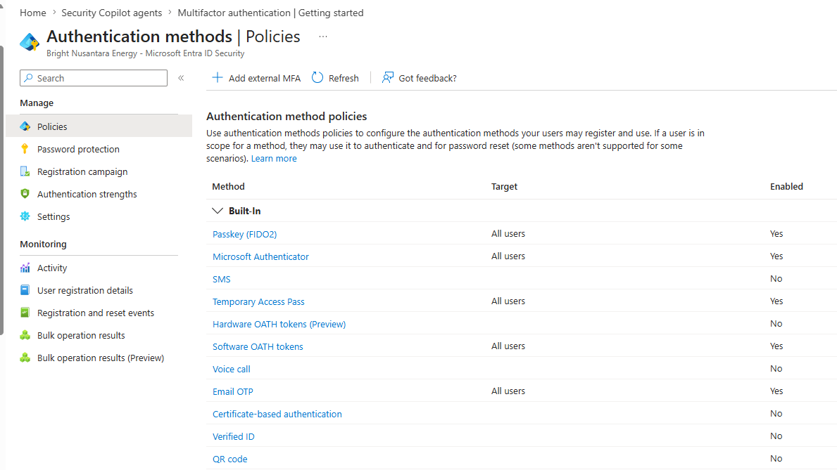
- Atur Metode Autentikasi yang Diizinkan: Authenticator App, SMS, FIDO2.
- Pilih Pengguna / Grup Target.
- Aktifkan Kebijakan Keamanan / Registration Campaign.
- Selesai: User Wajib Daftarkan MFA saat Sign-in Berikutnya.

Jalur B: Reset MFA User
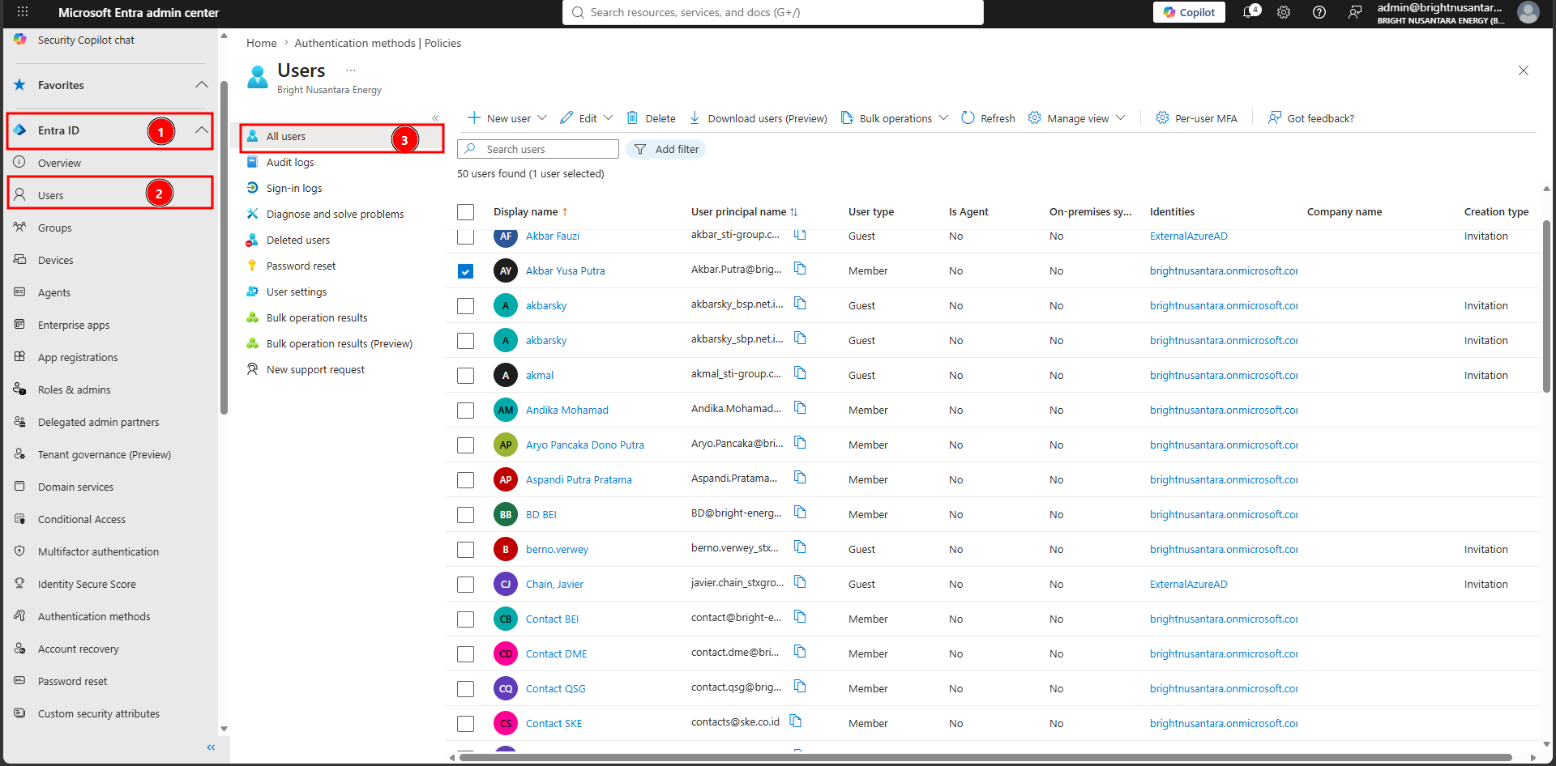
- Masuk ke menu Identity > Users > All users.
- Cari & klik Nama User yang Mengalami Kendala MFA.
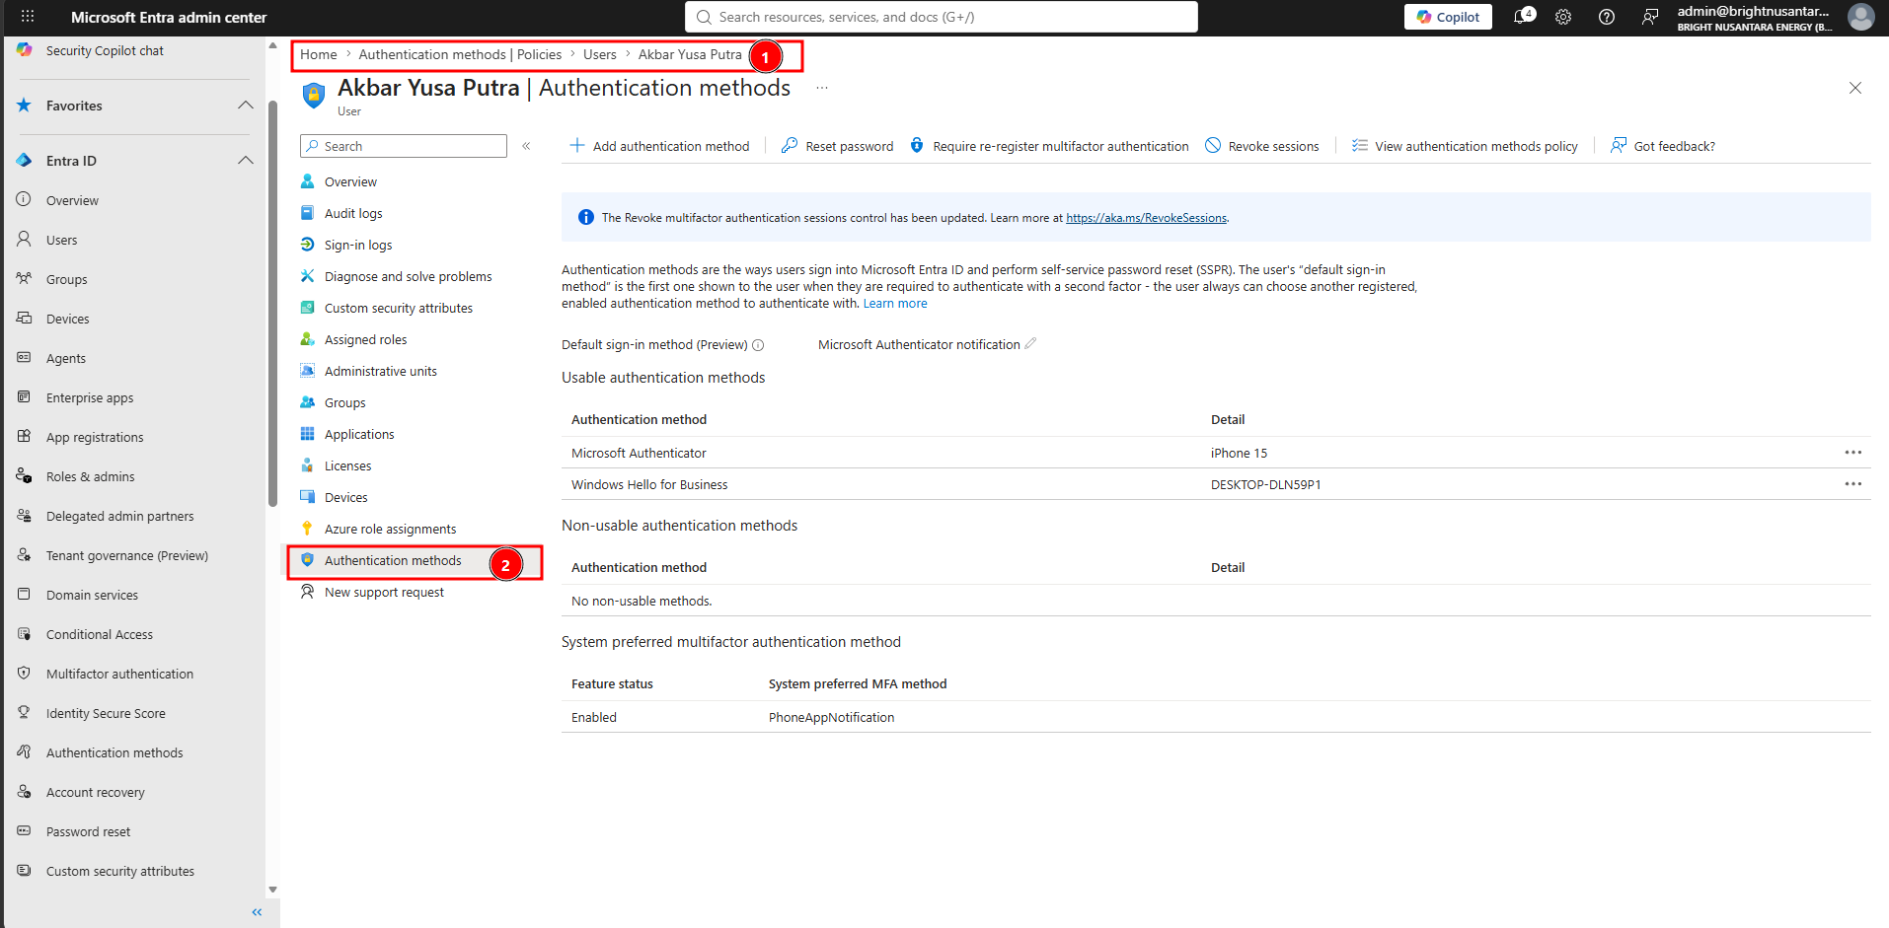
- Masuk ke menu Authentication methods.
- Klik “Require re-register MFA” ATAU “Revoke MFA sessions”.
- Hapus metode lama (HP Hilang / Aplikasi Terhapus).
- Selesai: User Menerima Prompt Setup MFA Baru saat Login.

Pengelolaan Veeam Backup & Replication

Prosedur Operasional Veeam Data Cloud M365
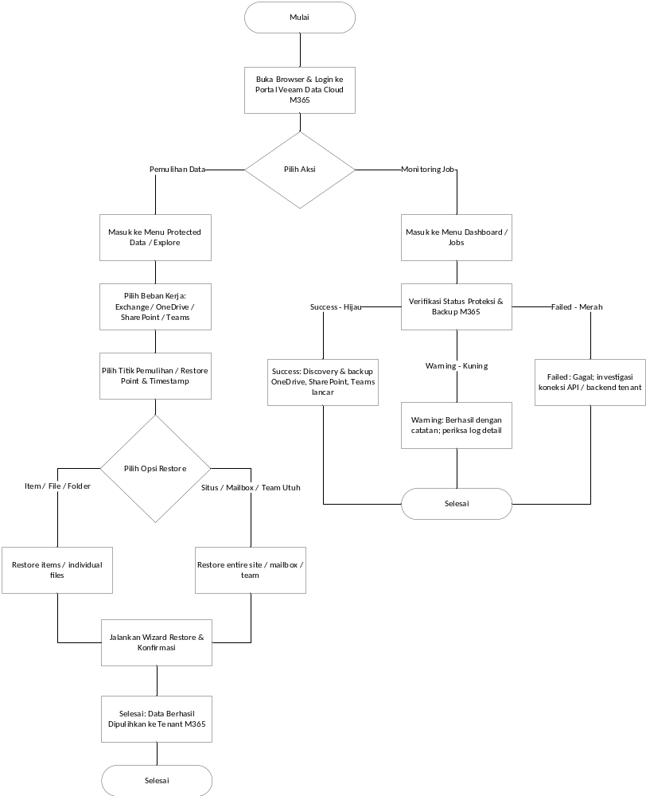

Langkah Awal
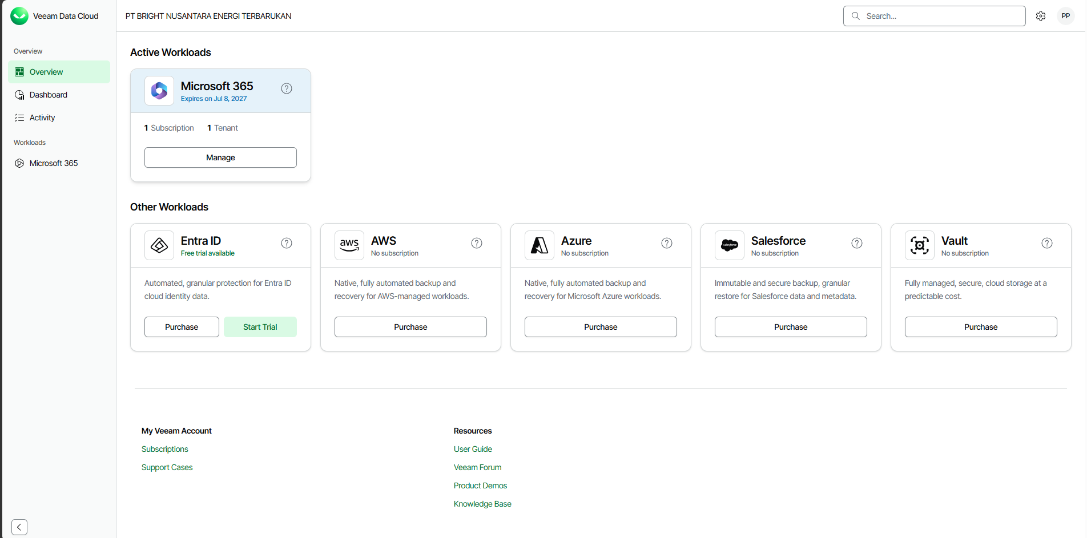

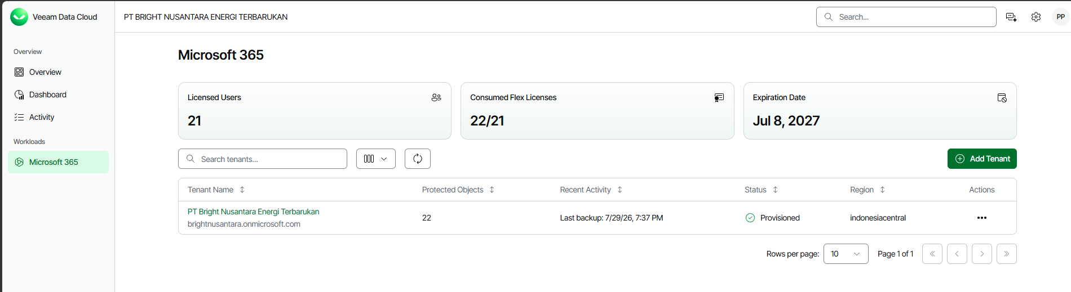

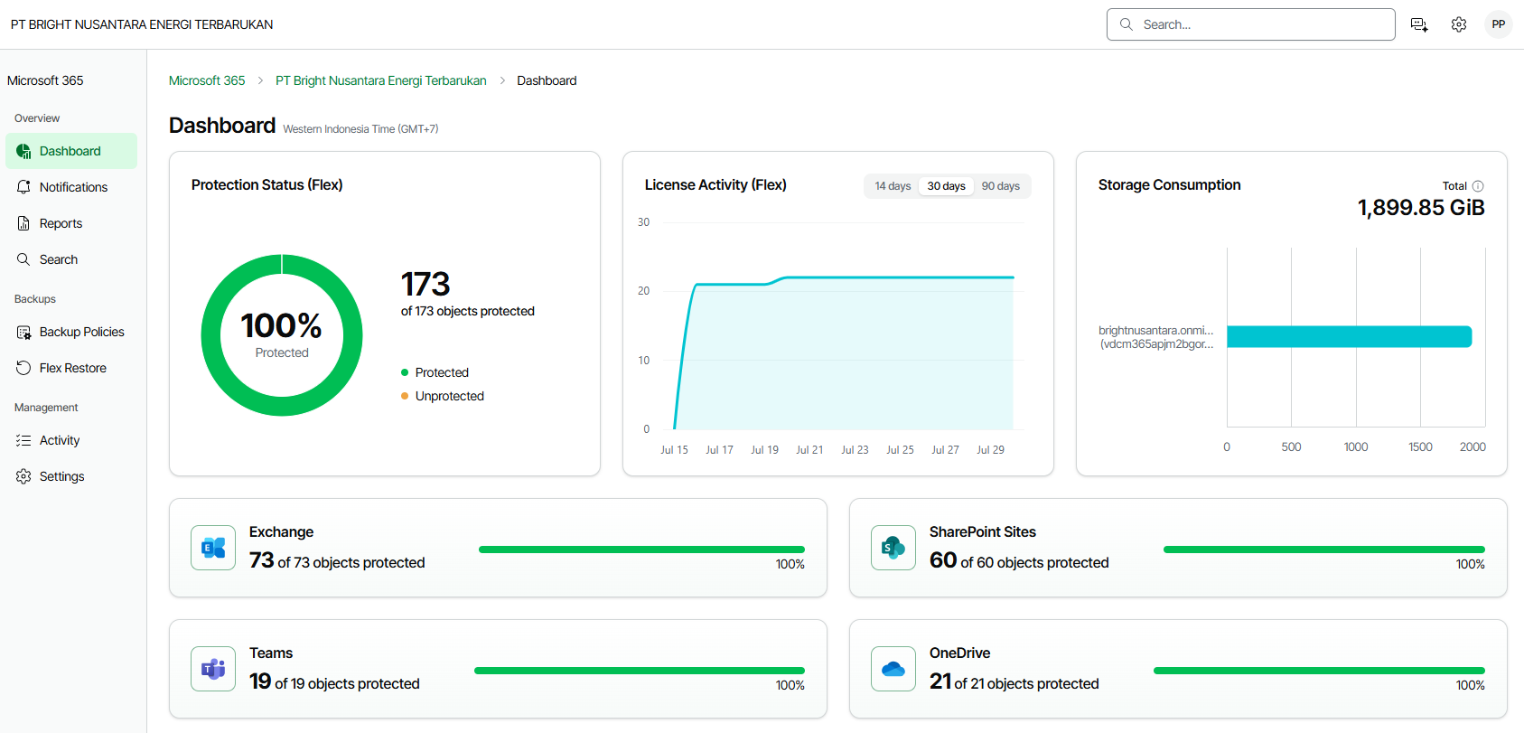
- Mulai: Buka browser & login ke Portal Veeam Data Cloud M365.
- Pilih Aksi: Tentukan jalur tindakan selanjutnya (Pemulihan Data atau Monitoring Job).

Jalur A: Pemulihan Data
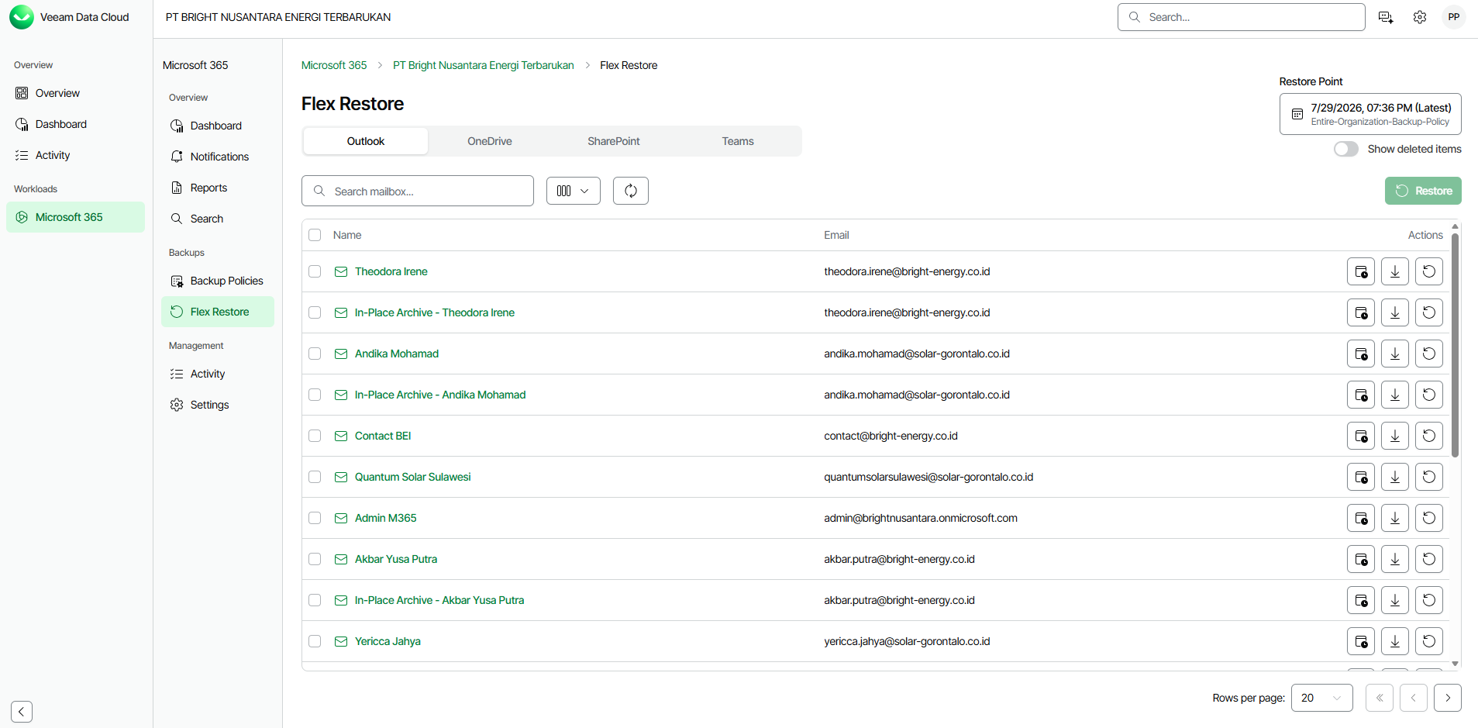

- Masuk ke menu Protected Data / Flex Explore.
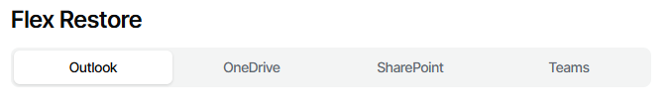
- Pilih Beban Kerja: Exchange / OneDrive / SharePoint / Teams.
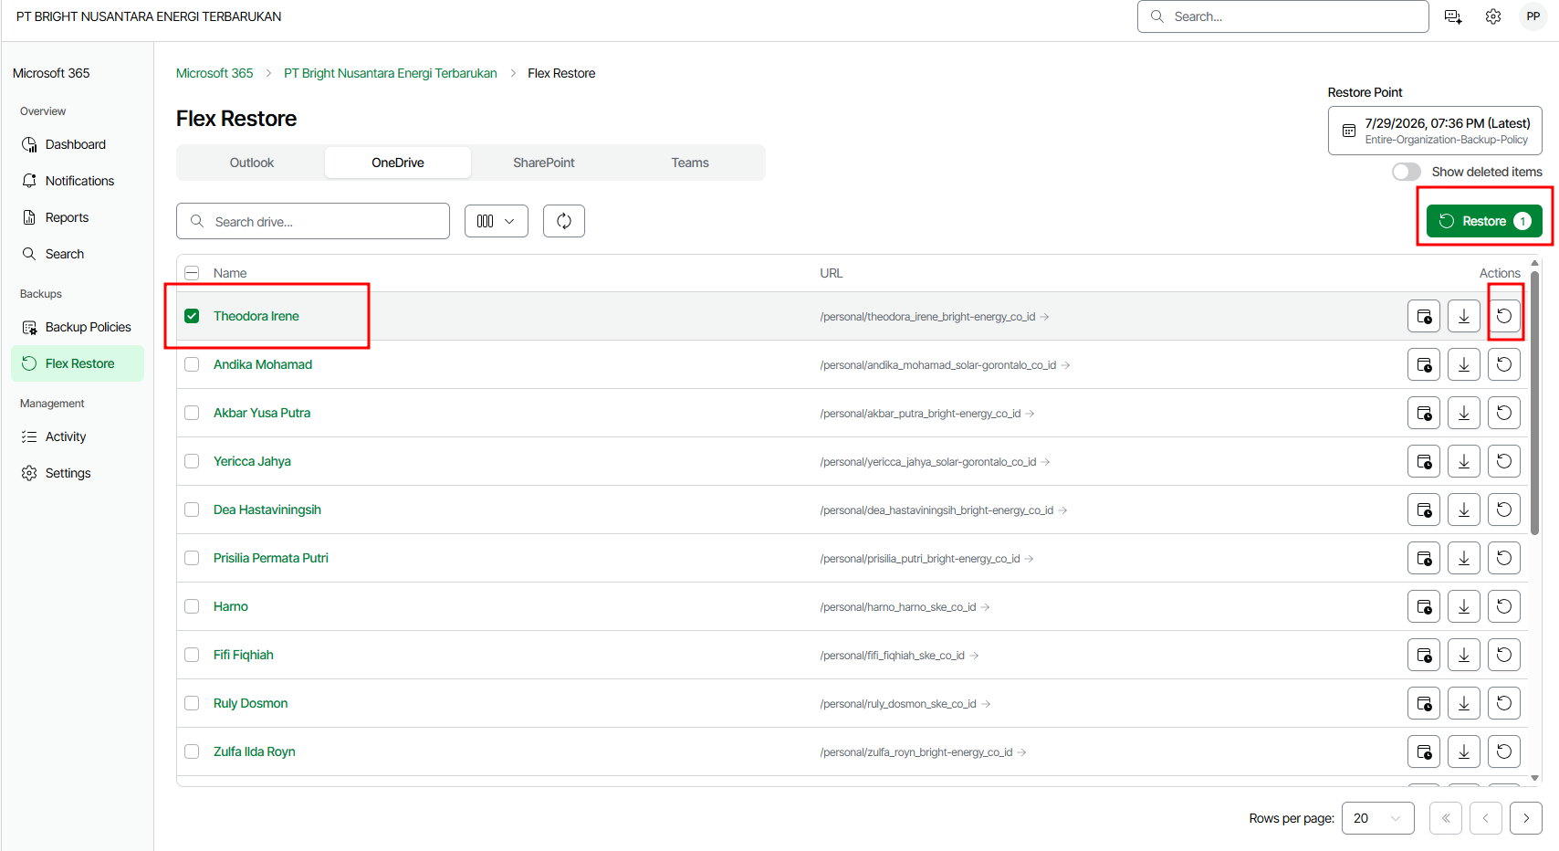
- Pilih Titik Pemulihan / Restore Point & Timestamp.
- Pilih Opsi Restore: Item / File / Folder ATAU Situs / Mailbox / Team Utuh.
- Jalankan Wizard Restore & Konfirmasi.
- Selesai: Data Berhasil Dipulihkan ke Tenant M365.

Jalur B: Monitoring Job
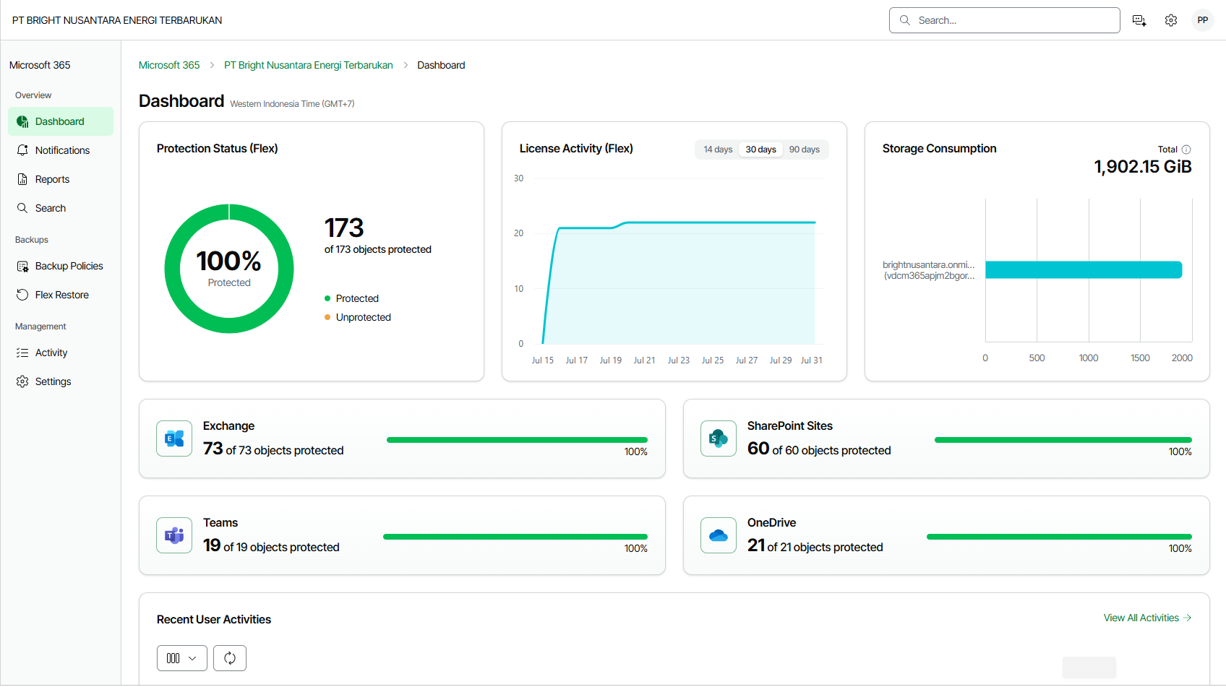
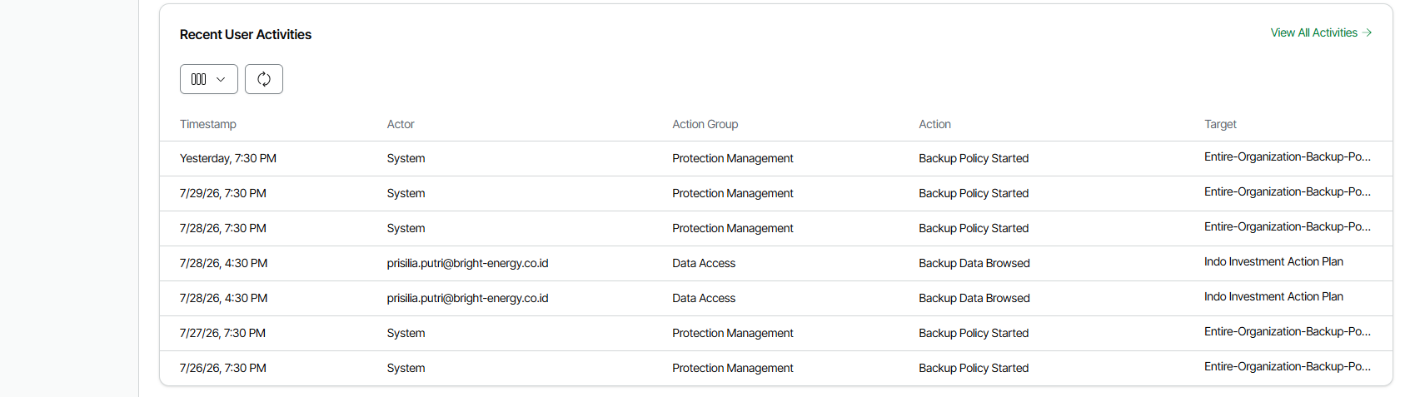
Note :
Success - Hijau: Success: Discovery & backup OneDrive, SharePoint, Teams lancar.
Warning - Kuning: Warning: Berhasil dengan catatan; periksa log detail.
Failed - Merah: Failed: Gagal; investigasi koneksi API / backend tenant.

- Masuk ke menu Dashboard / Jobs.
- Selesai.

Pengelolaan Trend Micro Antivirus

Prosedur Operasional Trend Micro
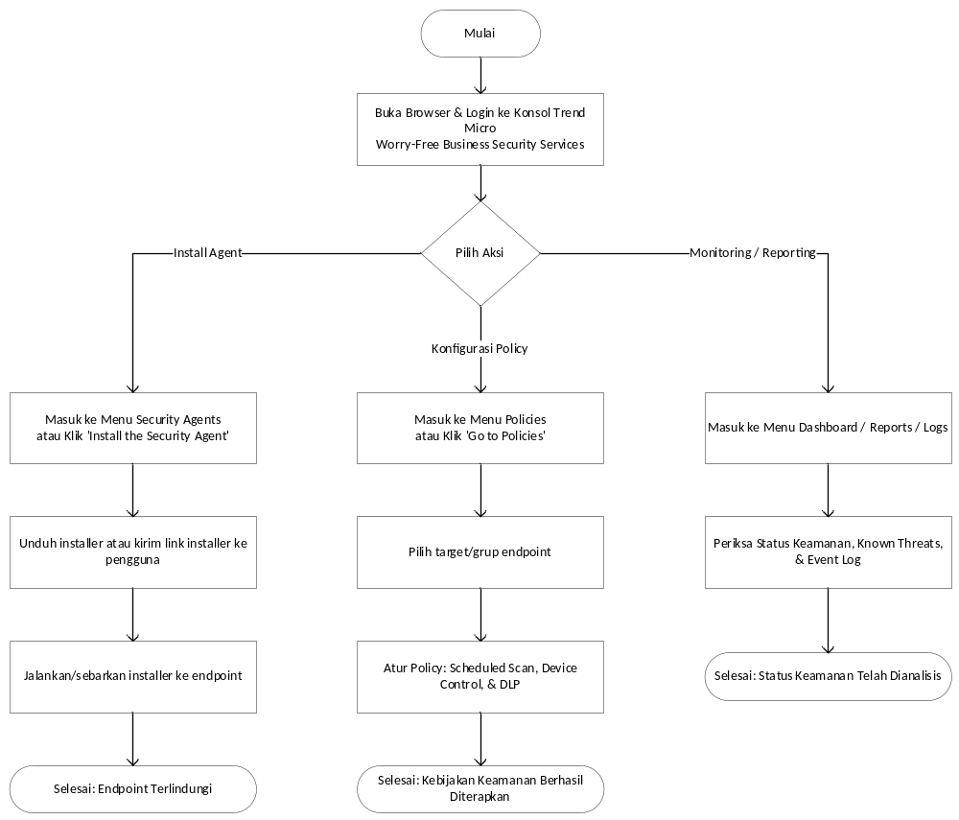

Langkah Awal
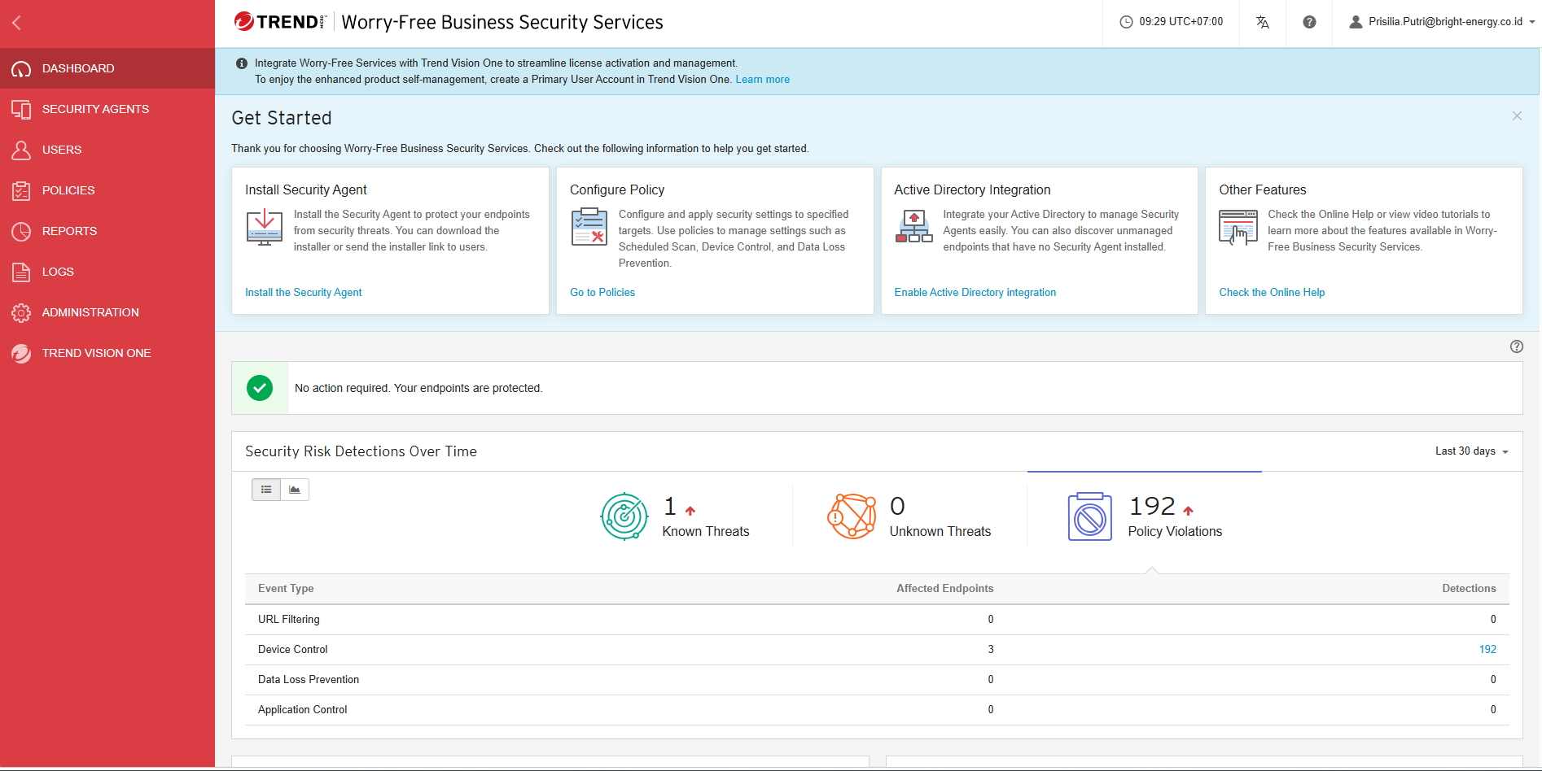
- Mulai: Buka browser & login ke konsol Trend Micro Worry-Free Business Security Services.
- Pilih Aksi: Tentukan jalur tindakan pengelolaan (Install Security Agent, Konfigurasi Policy, atau Monitoring Security Risk / Reports & Logs).

Install Security Agent
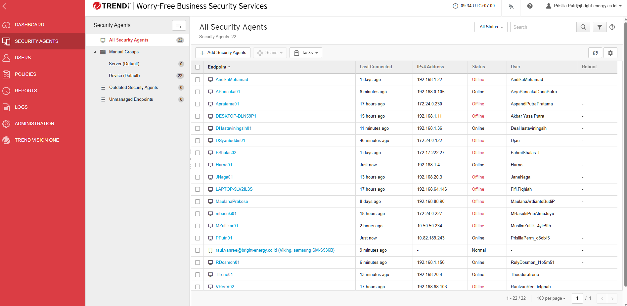
- Masuk ke menu Security Agents atau klik opsi “Install the Security Agent” dari halaman Get Started.
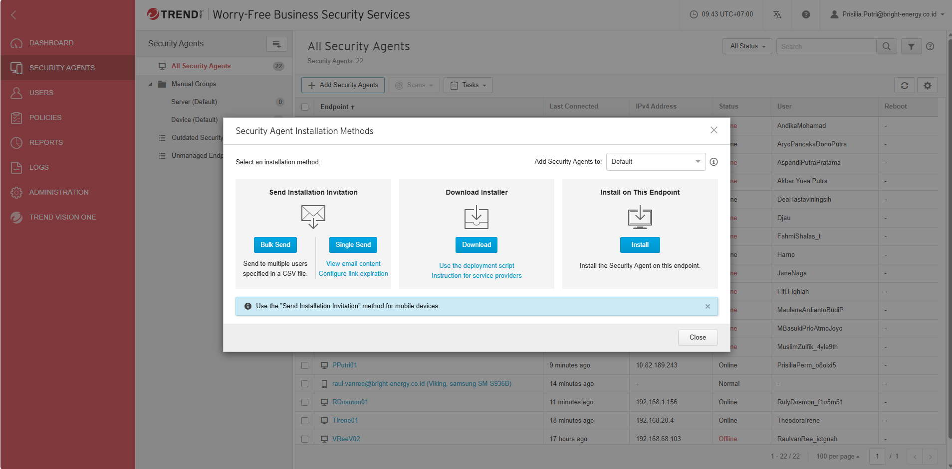
- Unduh installer agent atau pilih opsi untuk mengirimkan link installer kepada pengguna.
- Jalankan atau sebarkan installer ke endpoint untuk melindungi perangkat dari ancaman keamanan.
- Selesai: Endpoint Terlindungi
(Status: No action required. Your endpoints are protected).

Konfigurasi Policy
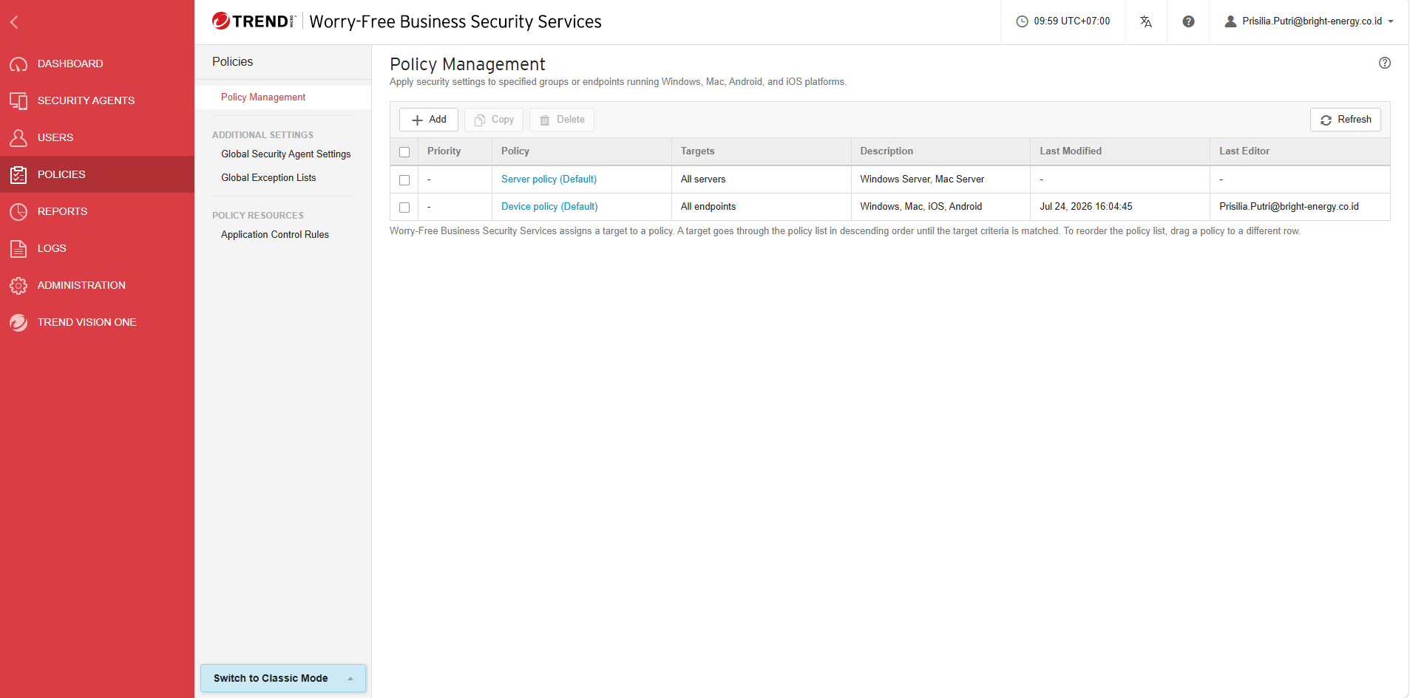
- Masuk ke menu Policies atau klik “Go to Policies”.
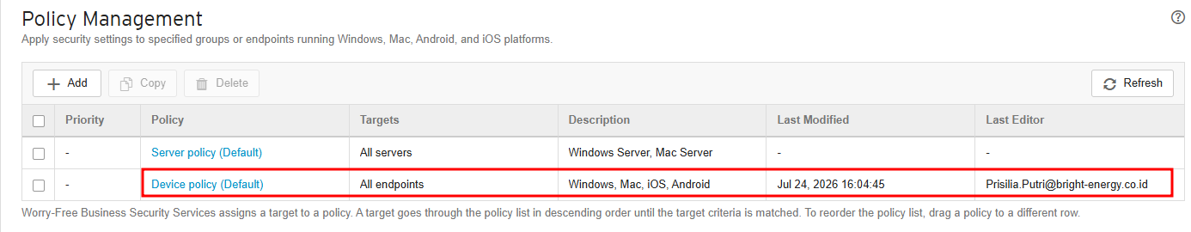
- Pilih atau buat target pengaturan kebijakan keamanan (Group / Endpoint).
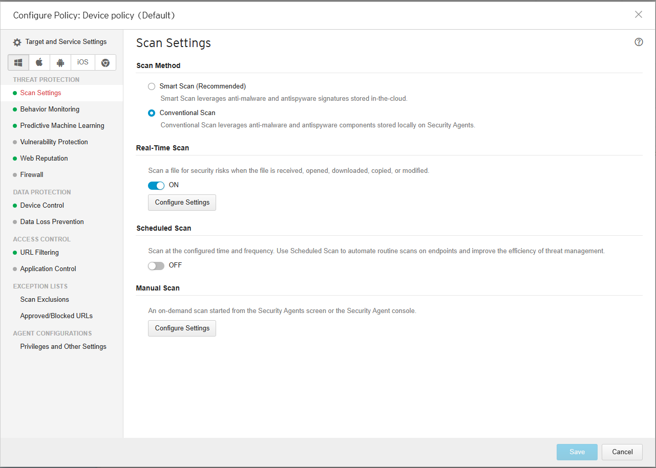
- Konfigurasikan aturan perlindungan seperti Scheduled Scan, Device Control, dan Data Loss Prevention (DLP).
- Simpan dan terapkan kebijakan pada target.
- Selesai: Kebijakan Keamanan Berhasil Diterapkan.

Monitoring & Reporting (Dashboard, Reports, Logs)
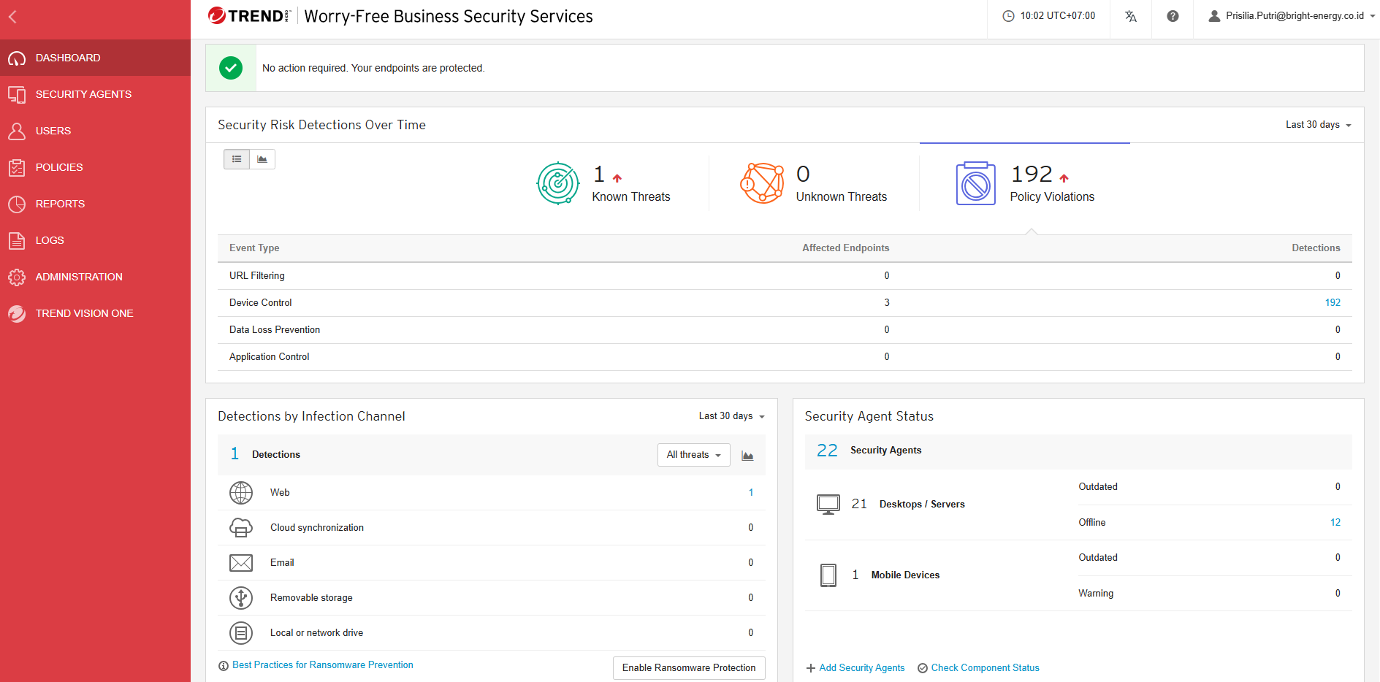
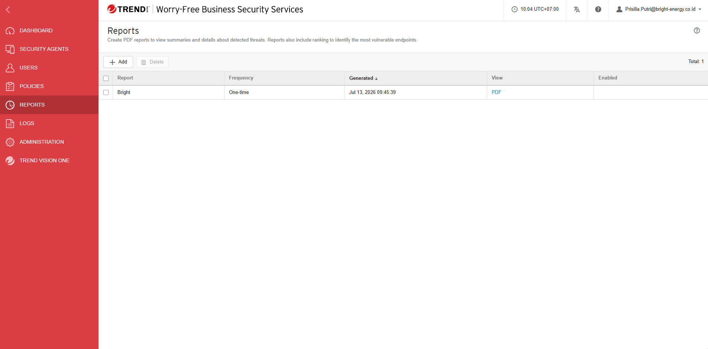
- Masuk ke menu Dashboard, Reports, atau Logs untuk memantau status keamanan secara berkala.
- Periksa metrik deteksi ancaman (seperti Security Risk Detections Over Time dan Known Threats).
- Analisis jenis event atau log yang tercatat (seperti URL Filtering atau aktivitas keamanan lainnya).
- Selesai: Status Keamanan Telah Dianalisis.

Eskalasi Kendala (Troubleshooting & Escalation)
Jika menemui kendala di luar batasan kewenangan mandiri di atas (seperti kerusakan database Veeam, error sistem, atau masalah lisensi tenant pusat), ikuti prosedur eskalasi berikut:
- Dokumentasi Error: Ambil tangkapan layar (screenshot) pesan error yang muncul beserta log terkait.
- Catat Kronologi: Catat langkah kronologis sebelum kendala terjadi.
- Kontak Support: Hubungi tim support vendor melalui saluran resmi sesuai kontrak pemeliharaan (Maintenance Support).

